免费课程：

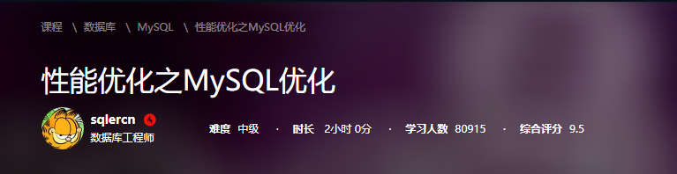

付费课程(先学第一个付费课程，再学第二个付费课程)：





下面这个课程暂时没有下载到：



# 影响数据库性能的因素

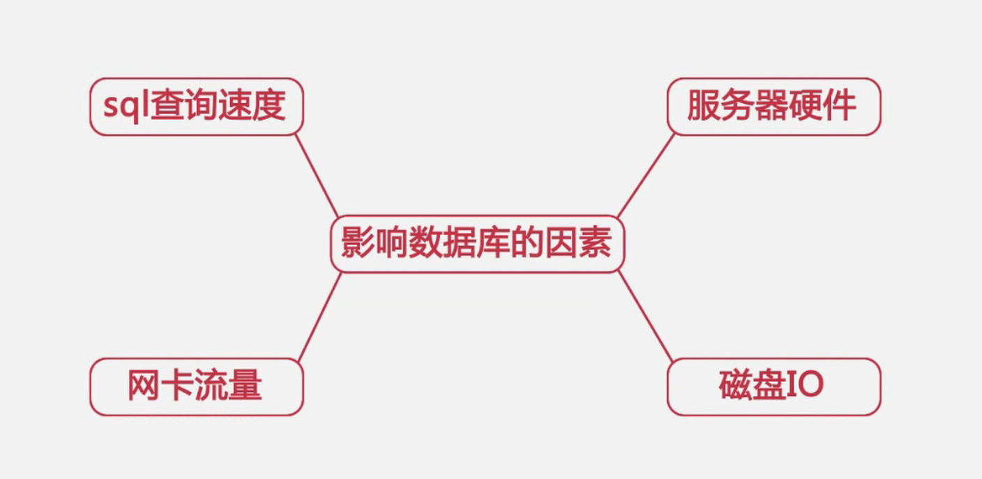

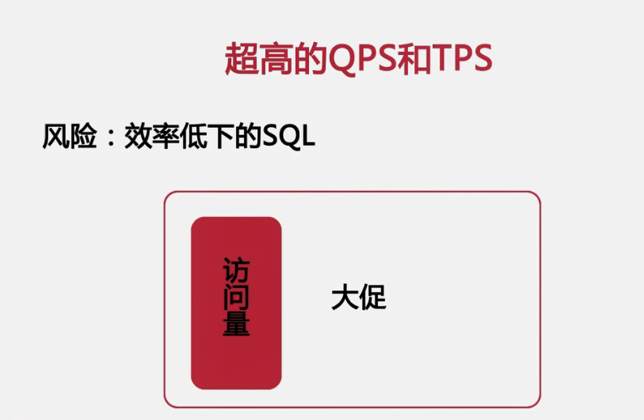

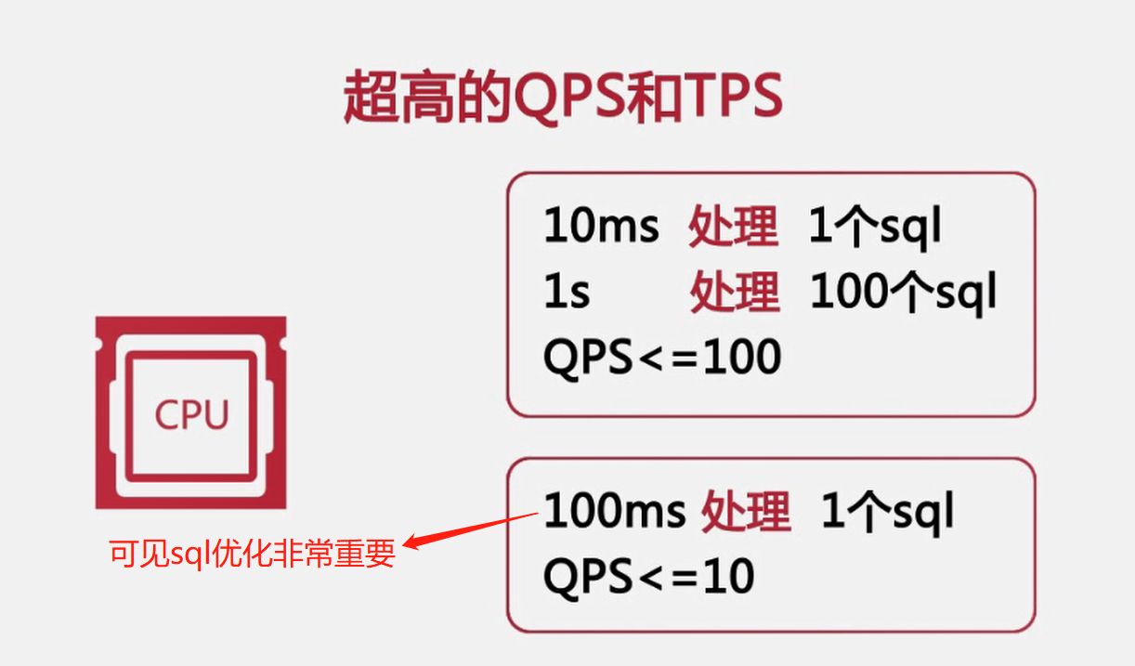

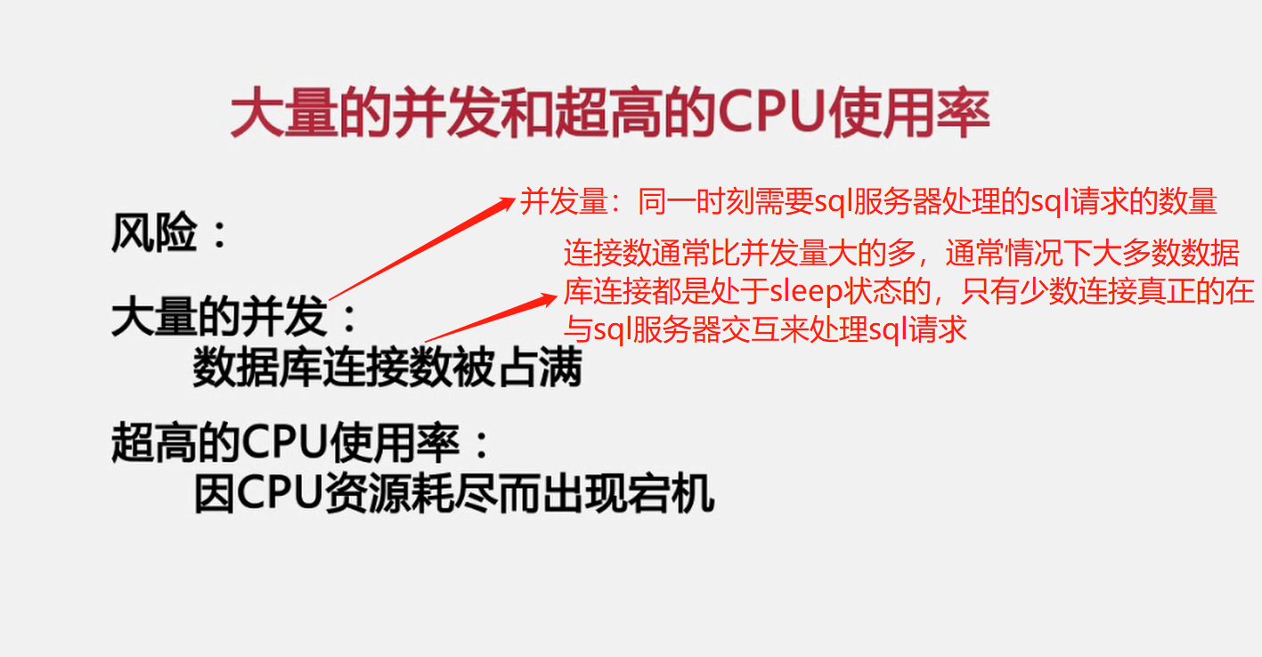

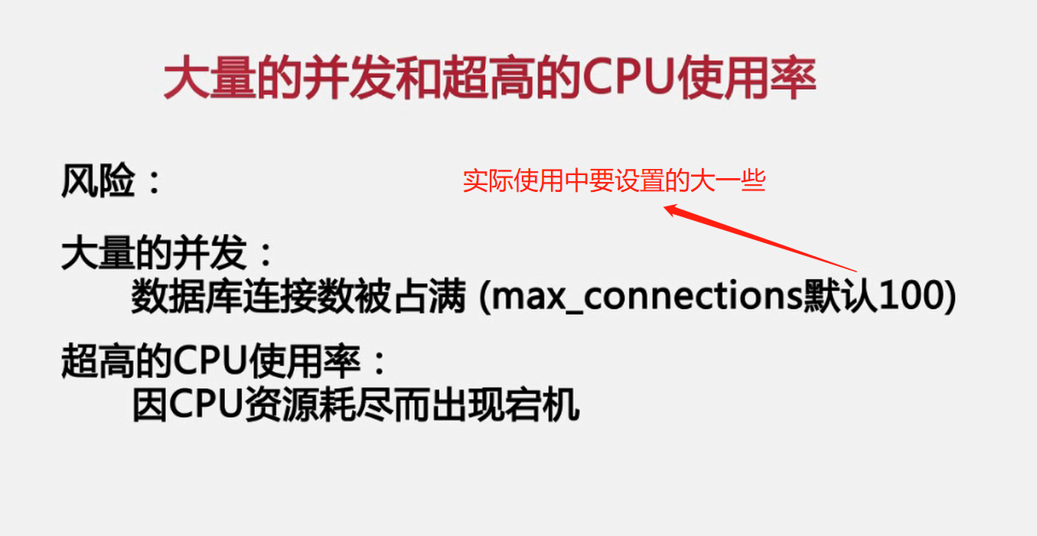

**并发数量超过数据库最大连接数的处理速度，会造成后来的请求获得无法获取新连接的错误。**

**数据库最大连接数应该如何设置才合适呢？ 2 \* 数据库服务器CPU核心数 + 1吗？设置线程数量的多少与磁盘有没有关系呢？会不会出现64个线程并发随机读磁盘比32个线程要慢的情况呢？不要相信任何人，自己去测试！**



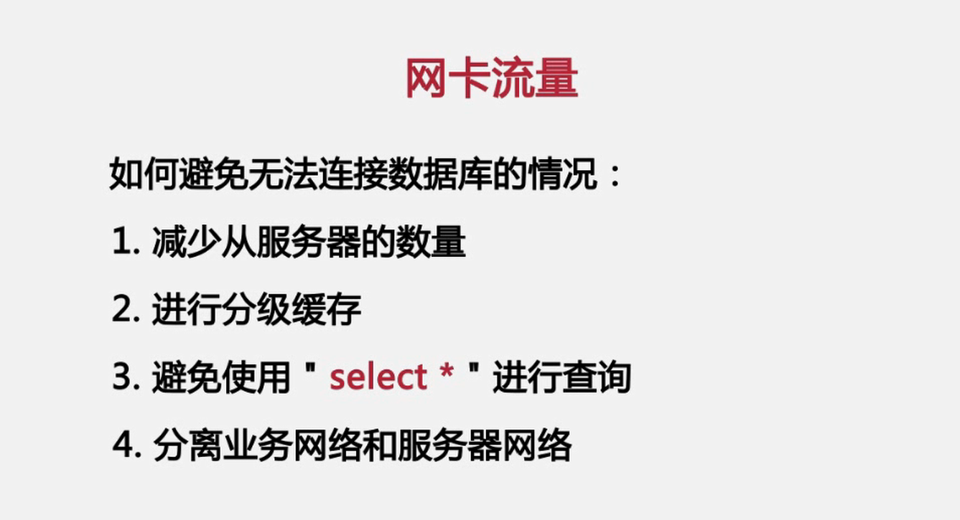



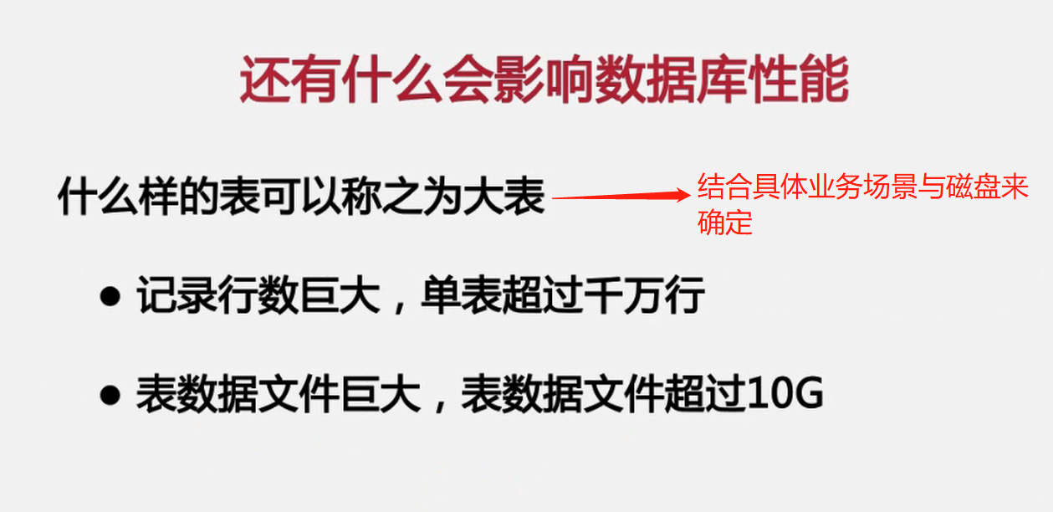

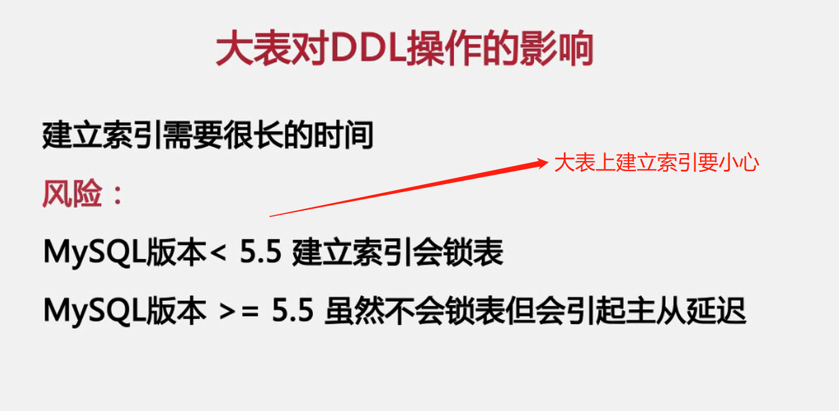

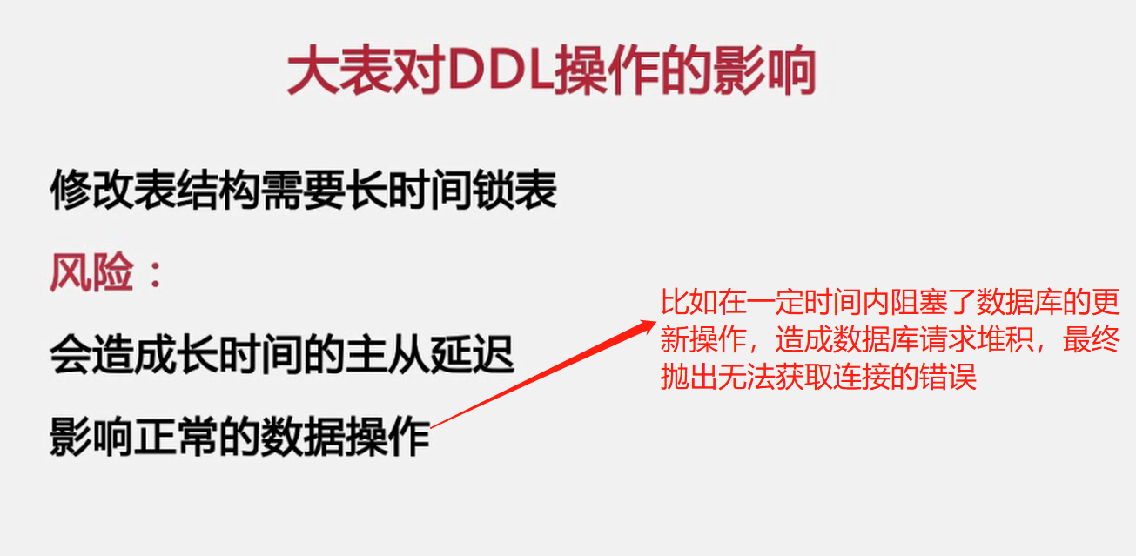

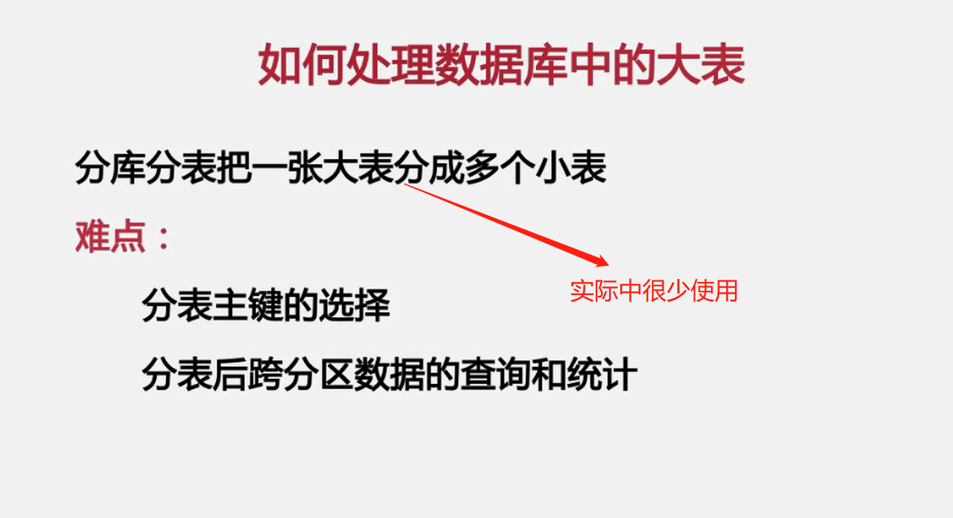



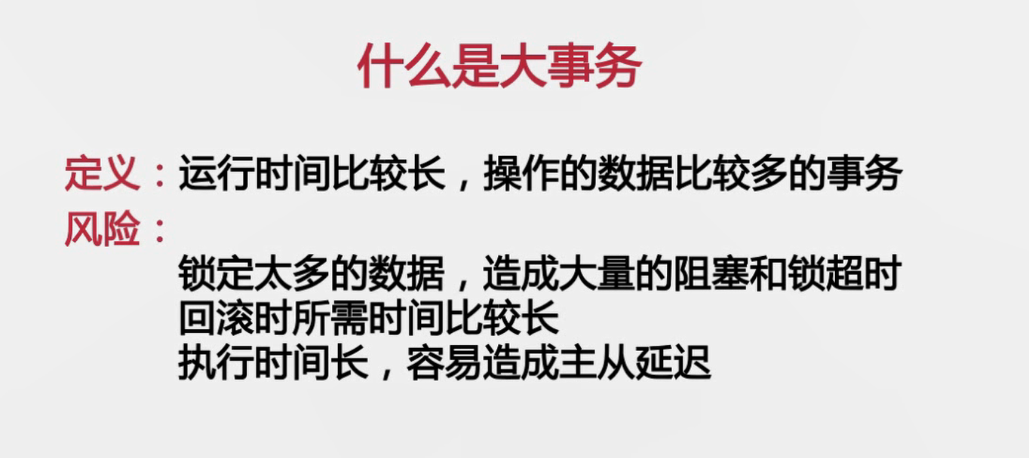

# 第二章



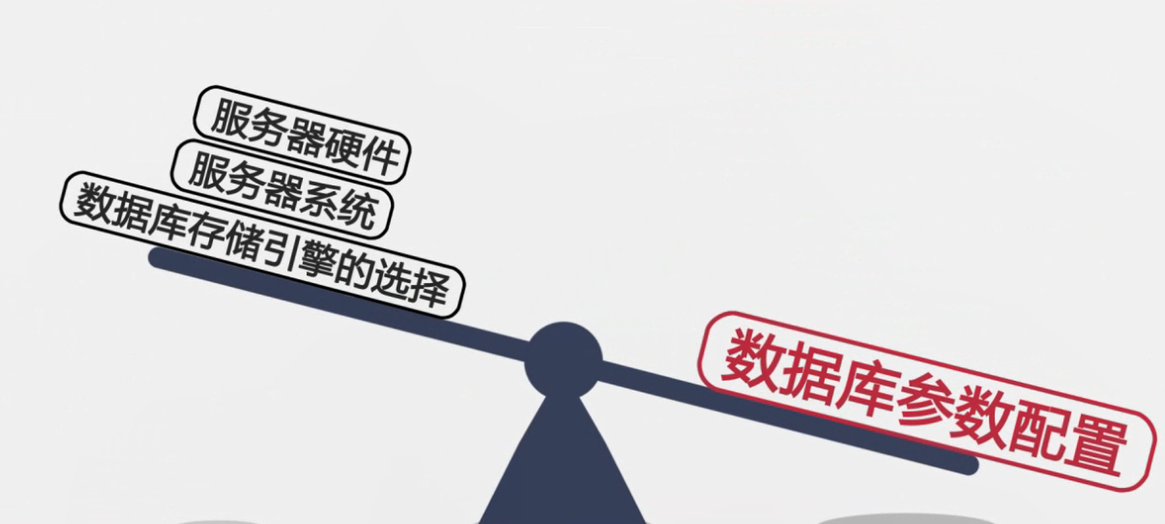**除了上图中的几个因素，影响数据库性能的原因还有数据库表结构设计和SQL语句的编写。**

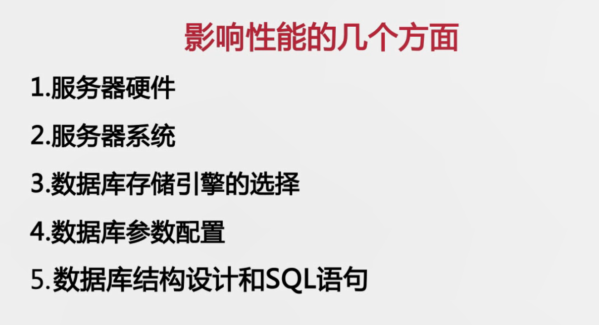





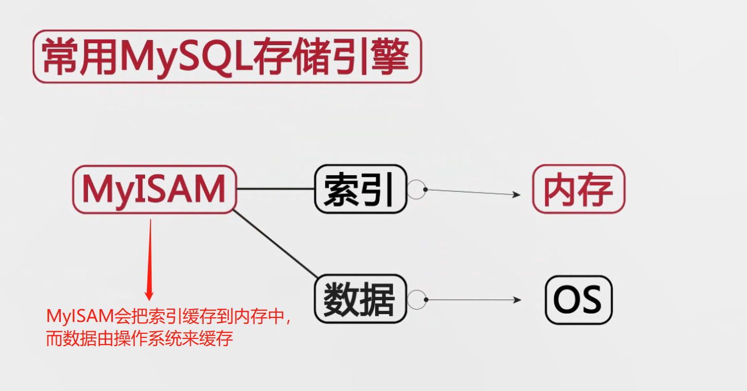

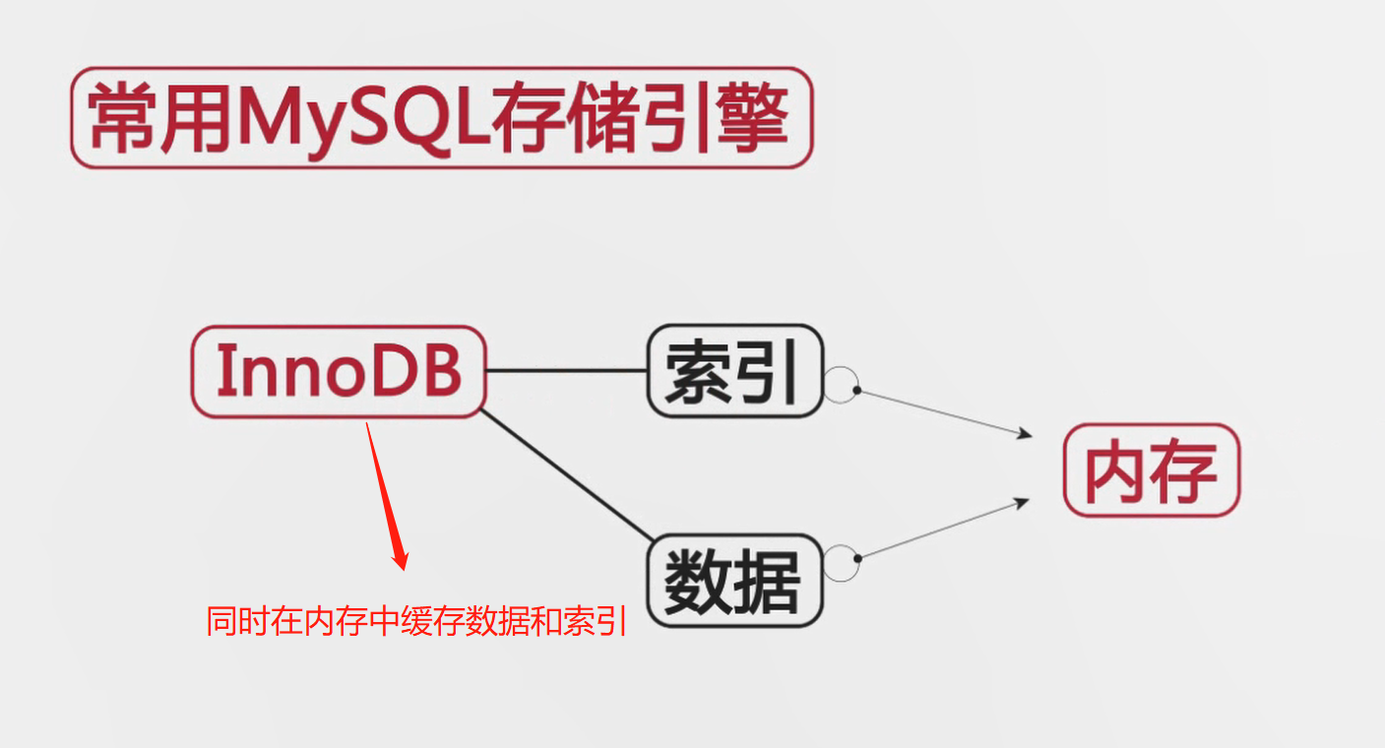

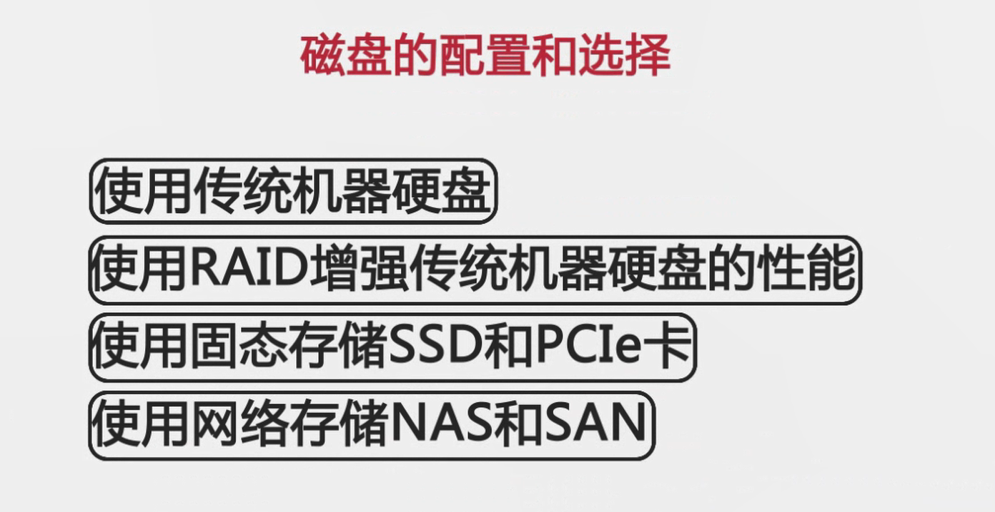



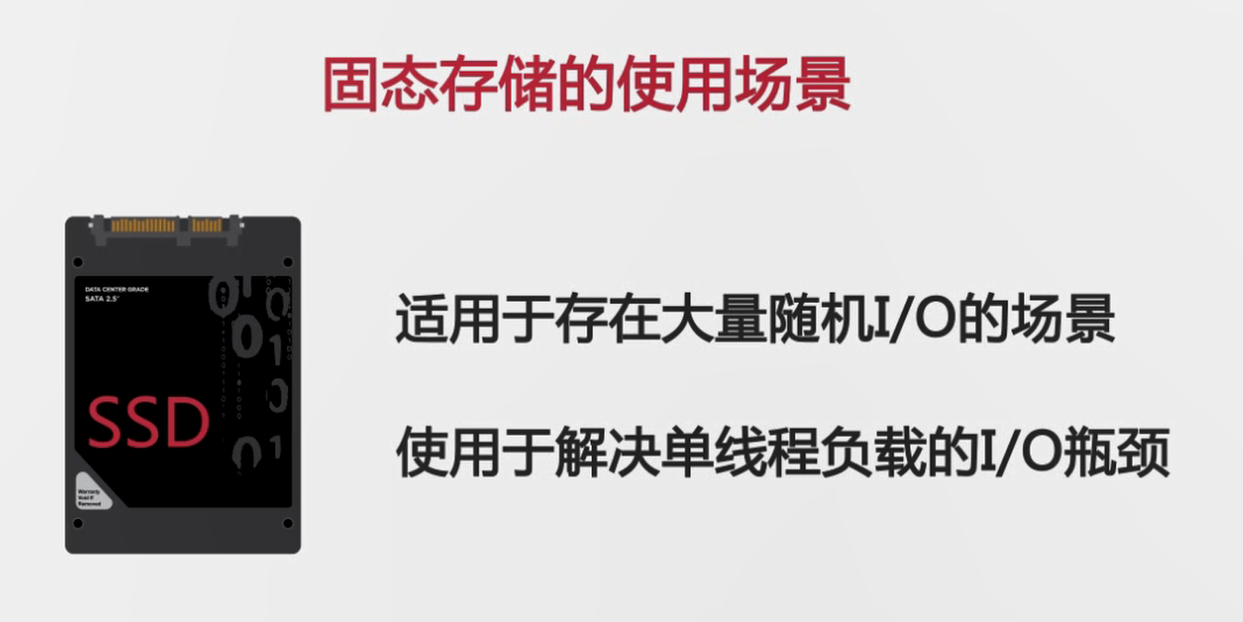

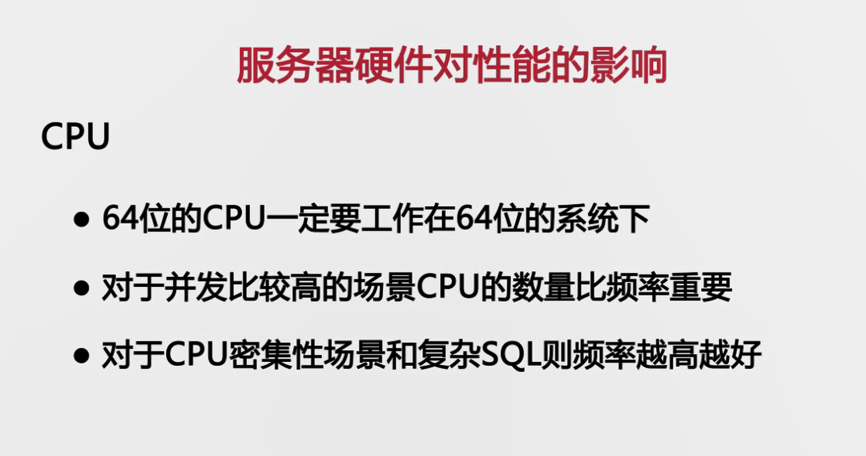

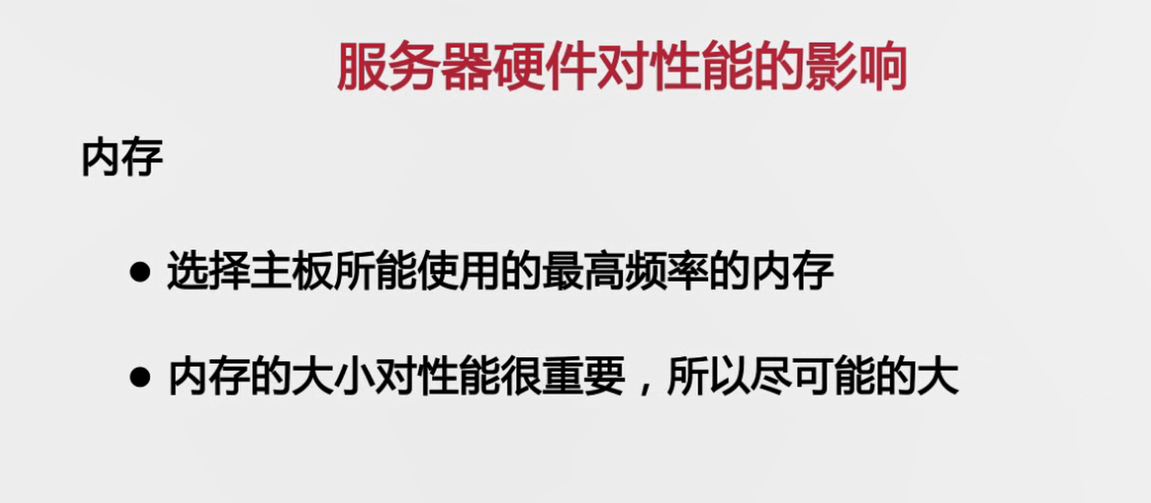

## MySql体系结构

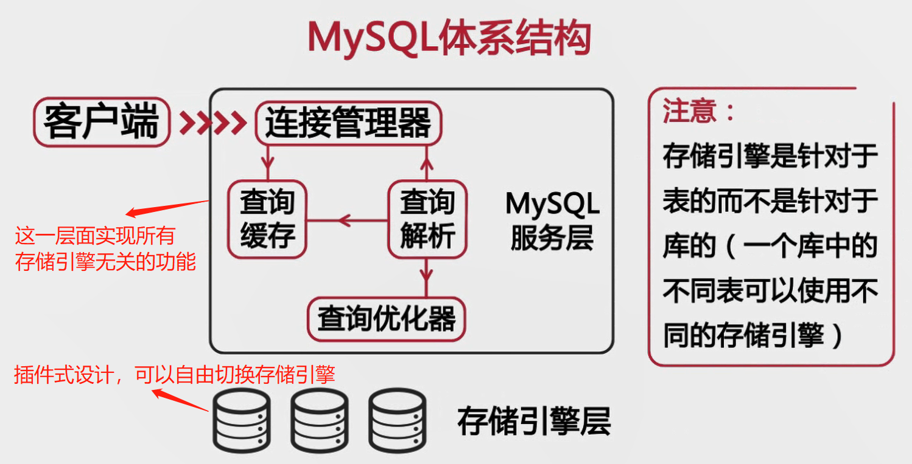

### MySql存储引擎介绍

Windows下MySql数据库数据在磁盘上的默认存放位置：

C:\ProgramData\MySQL\MySQL Server 5.7\Data

#### MyISAM

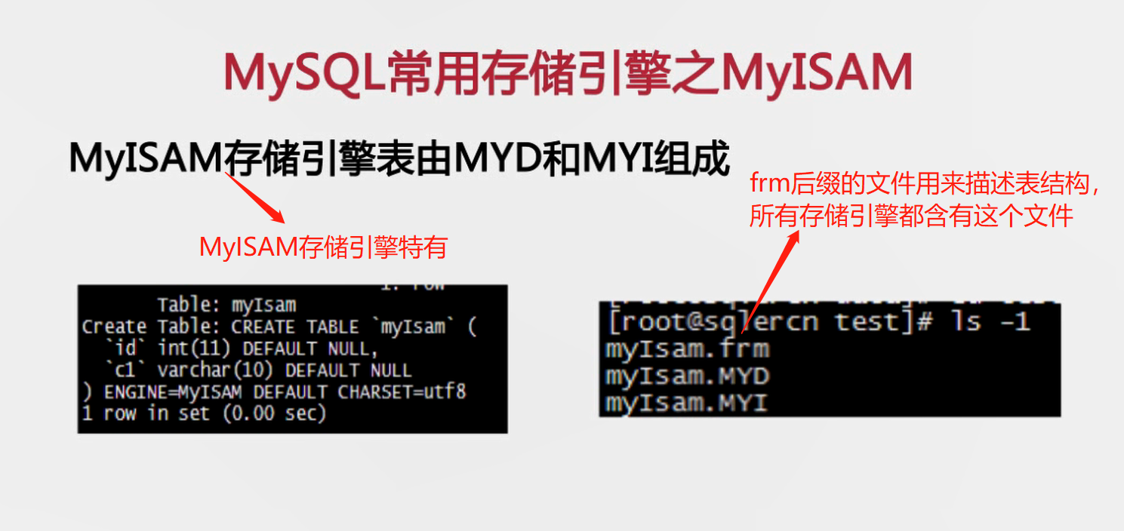

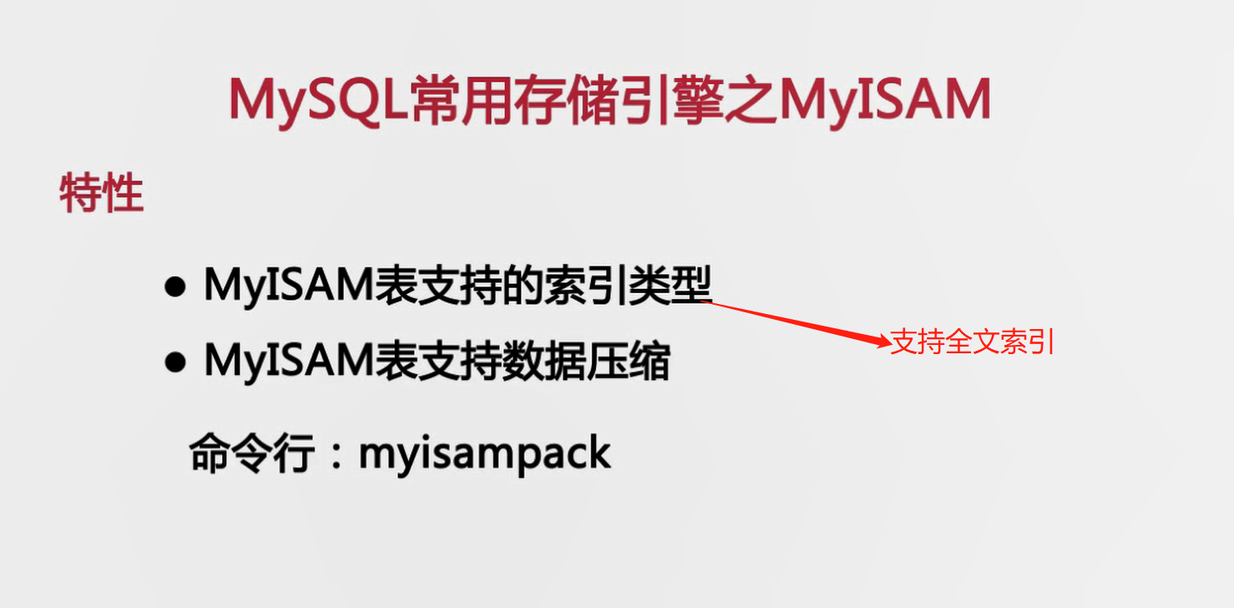

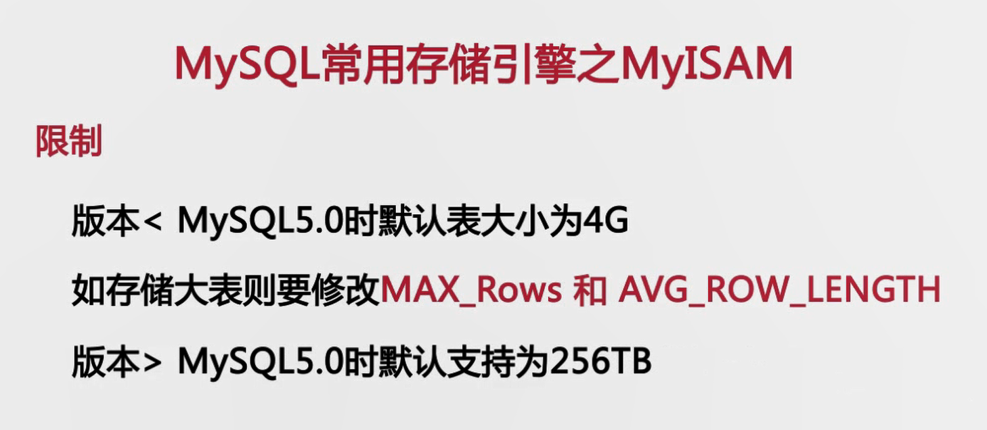

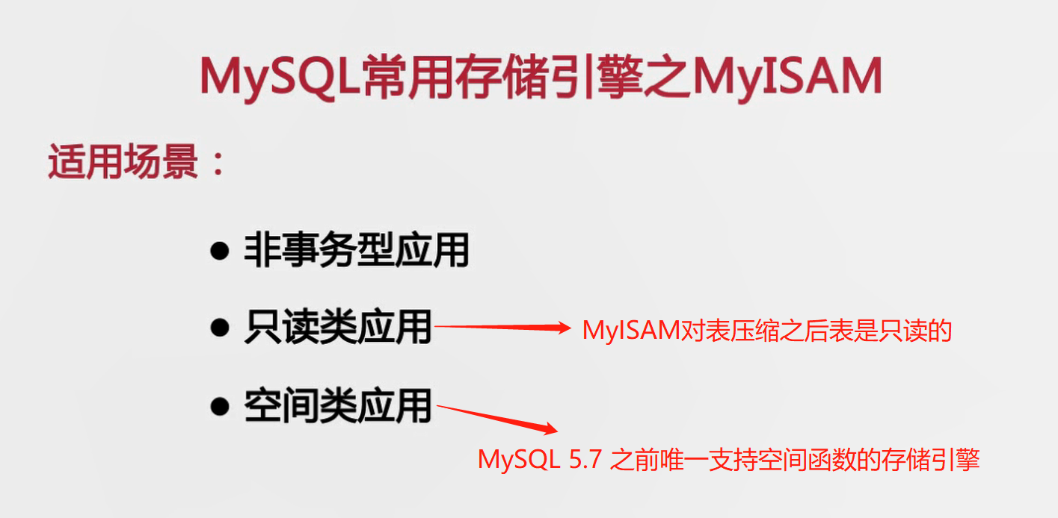

#### InnoDB-MySql 5.5之后的默认存储引擎

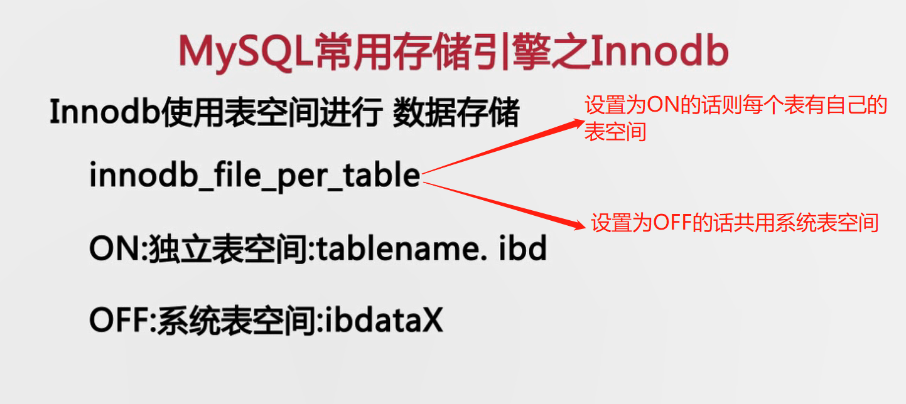

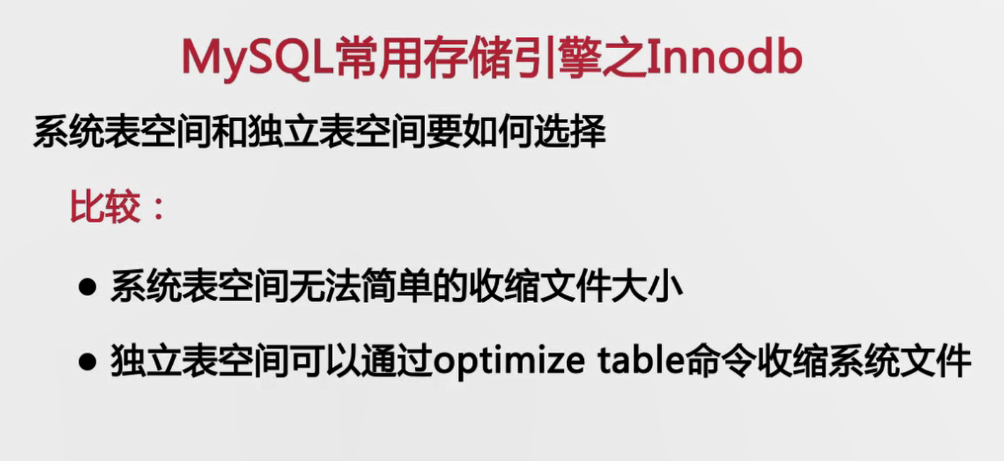

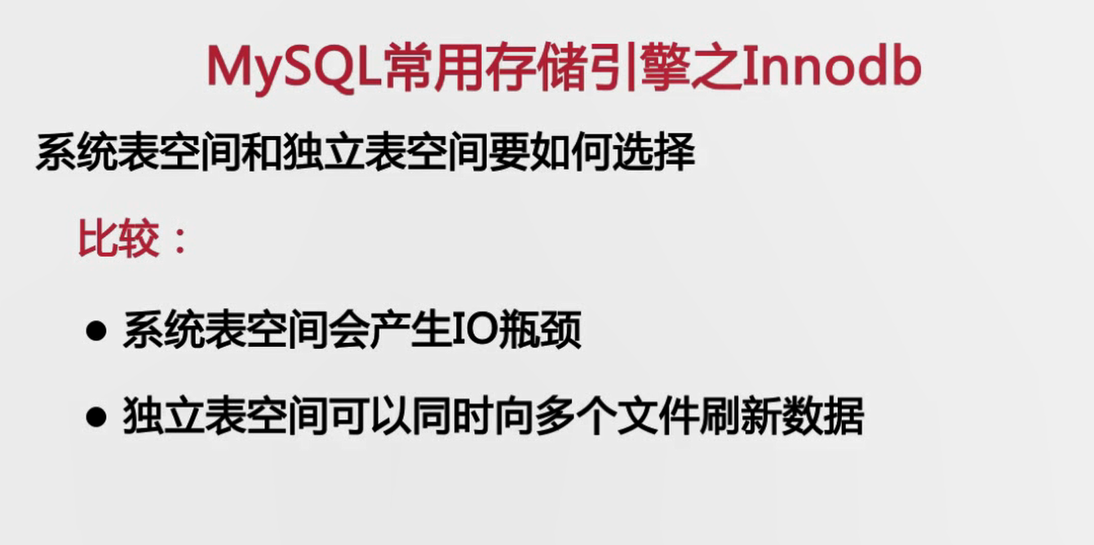

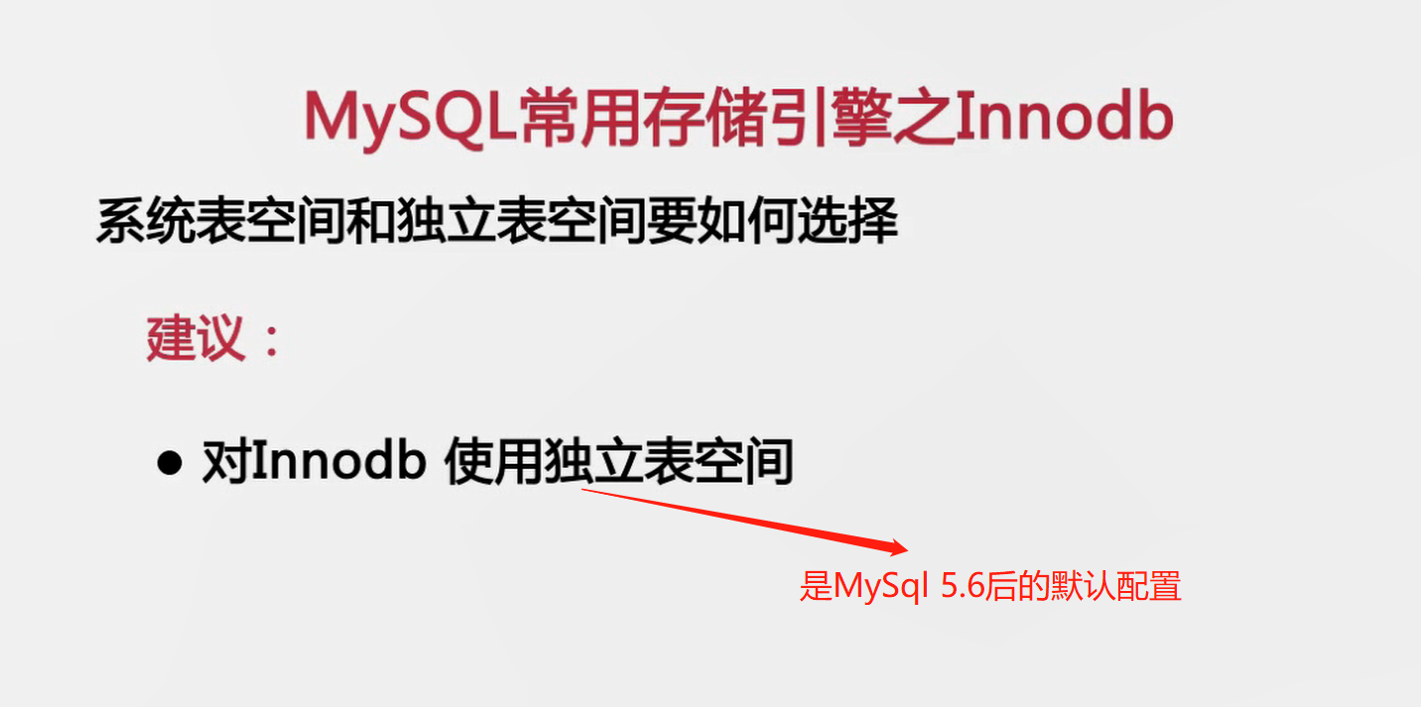

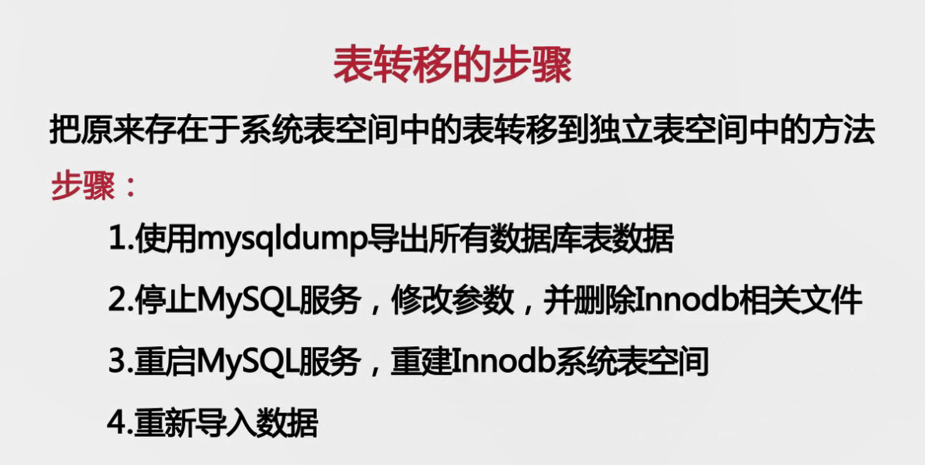

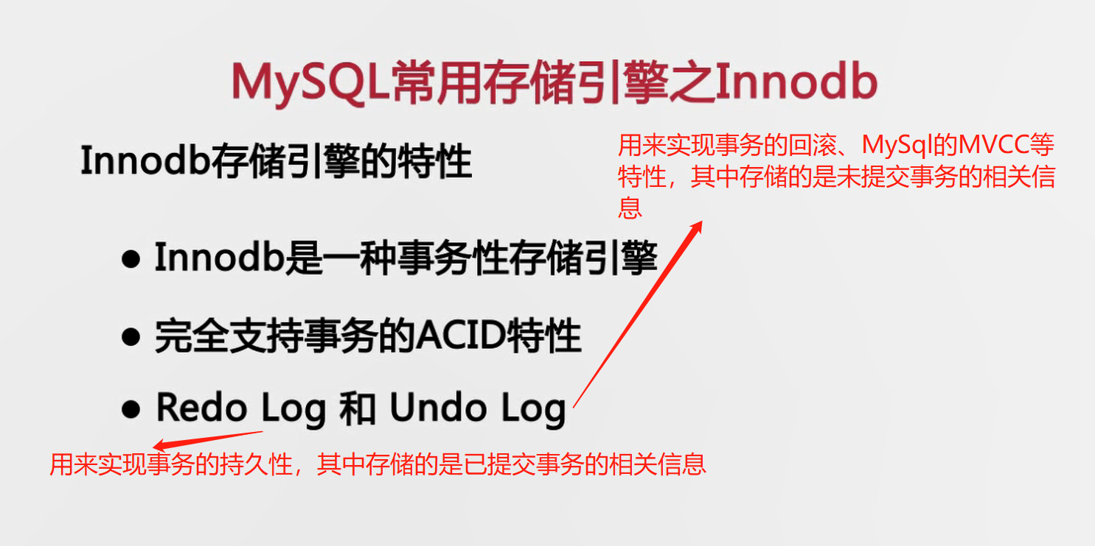

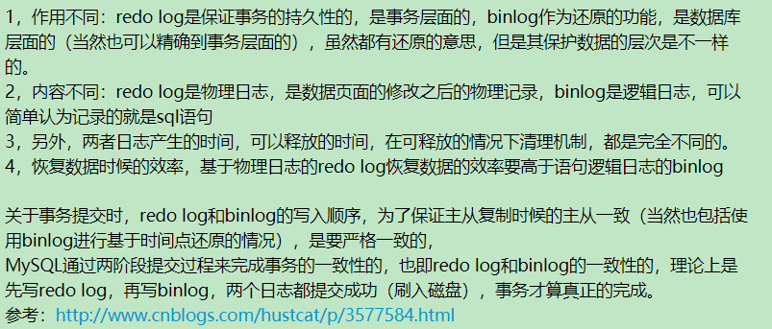

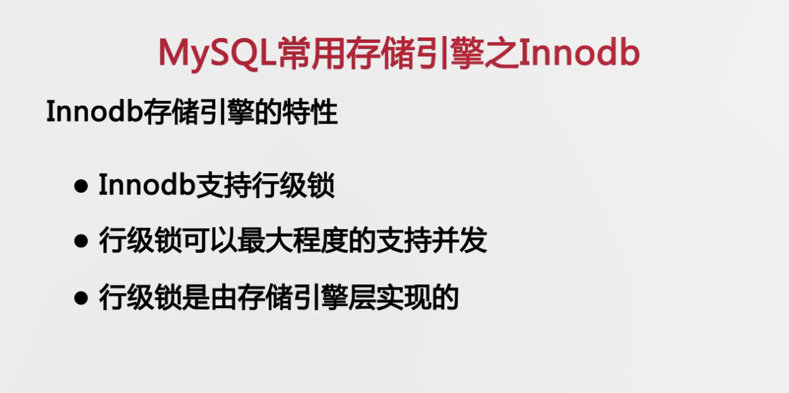

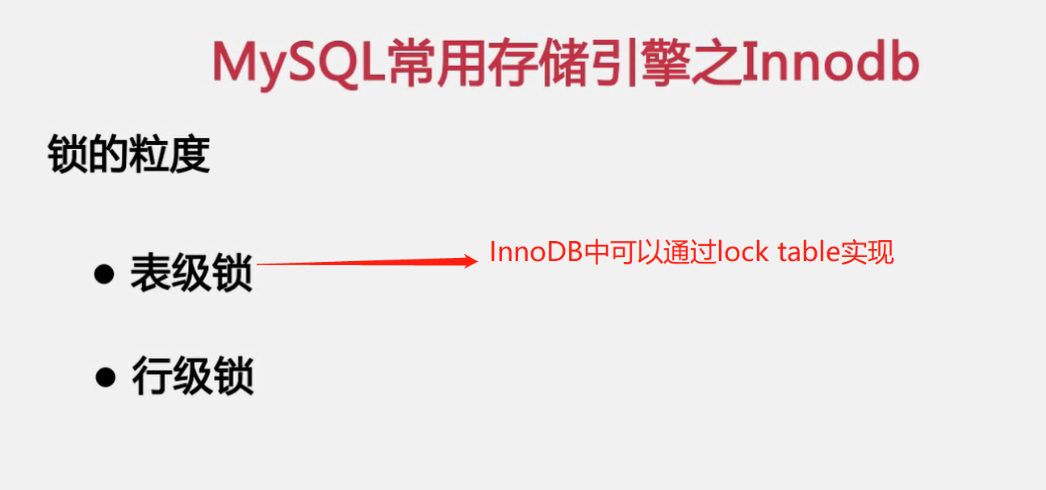

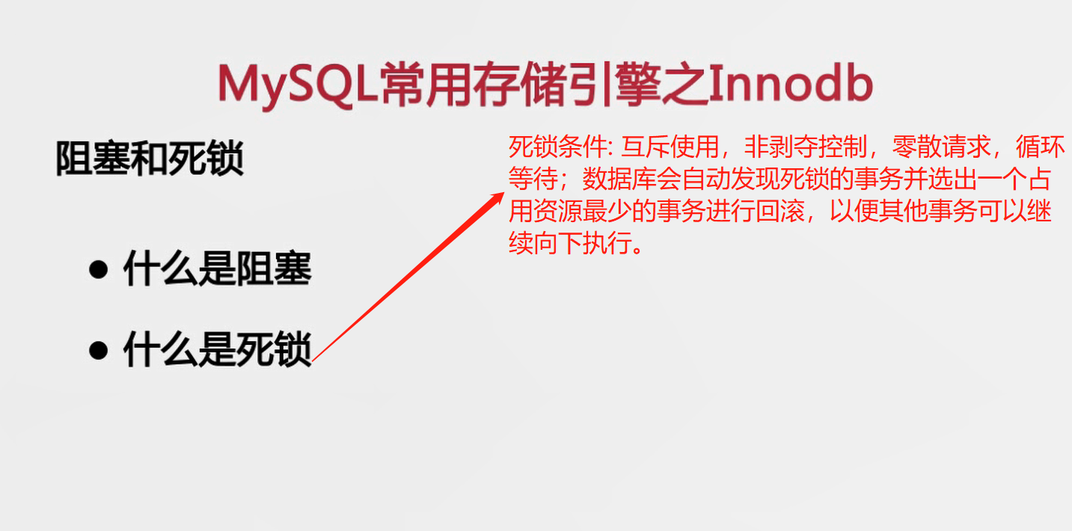

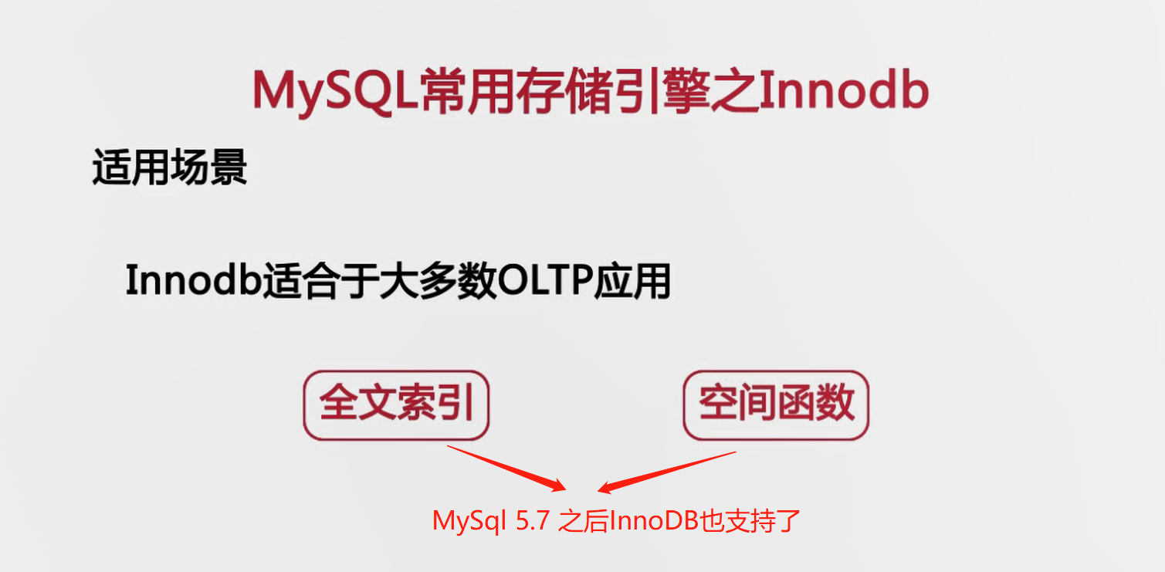

## MySql服务器参数配置

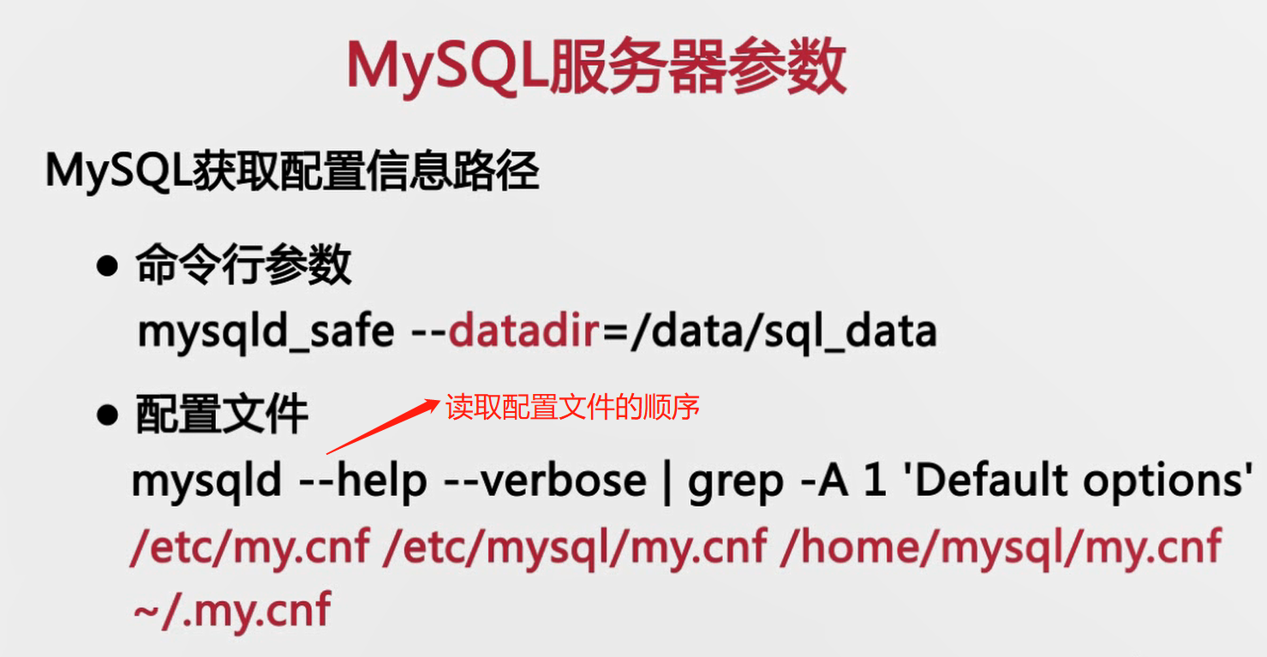

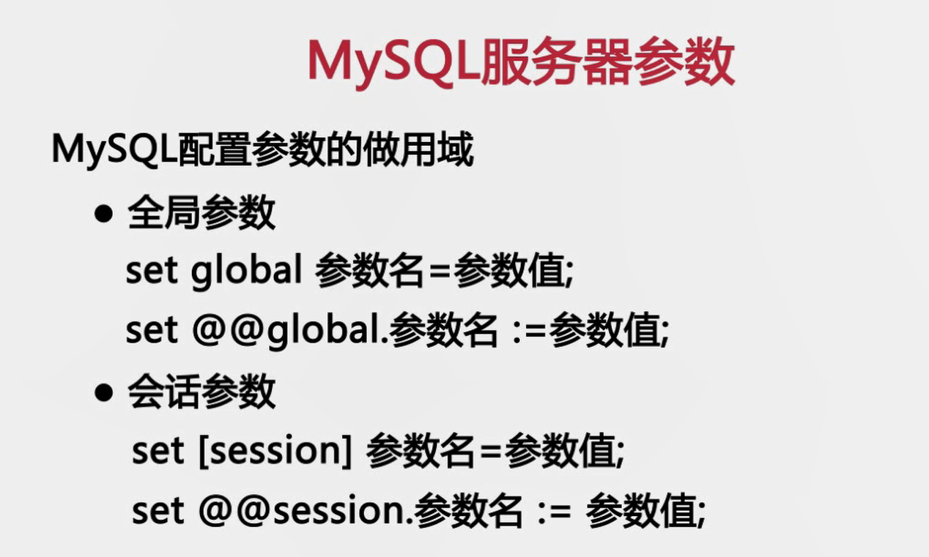

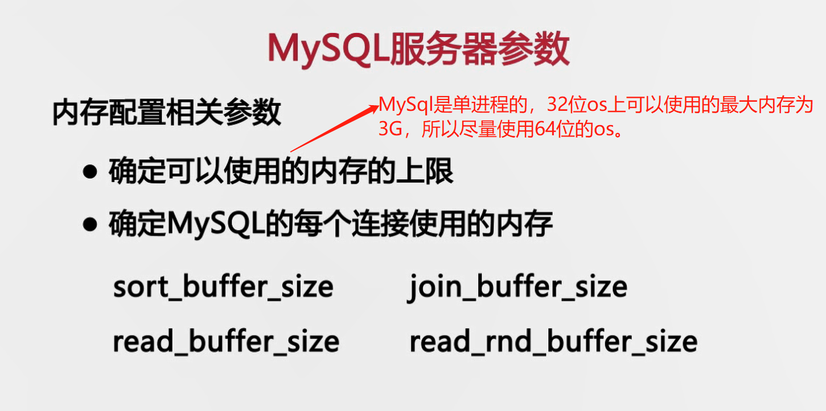

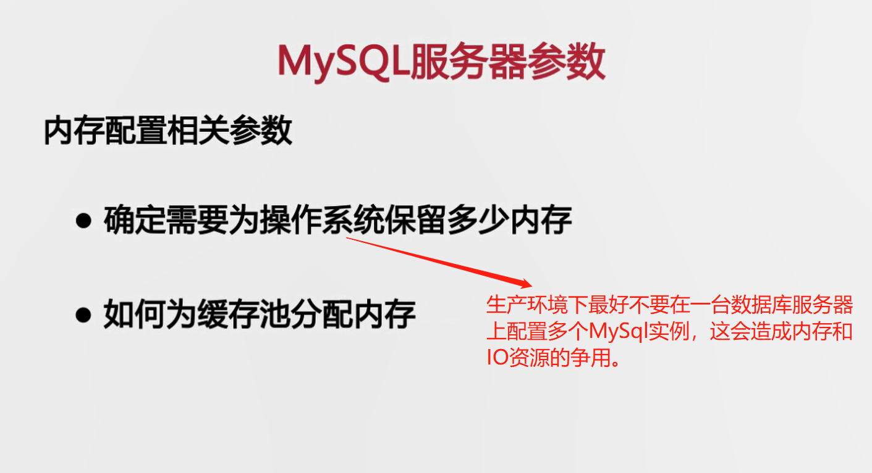

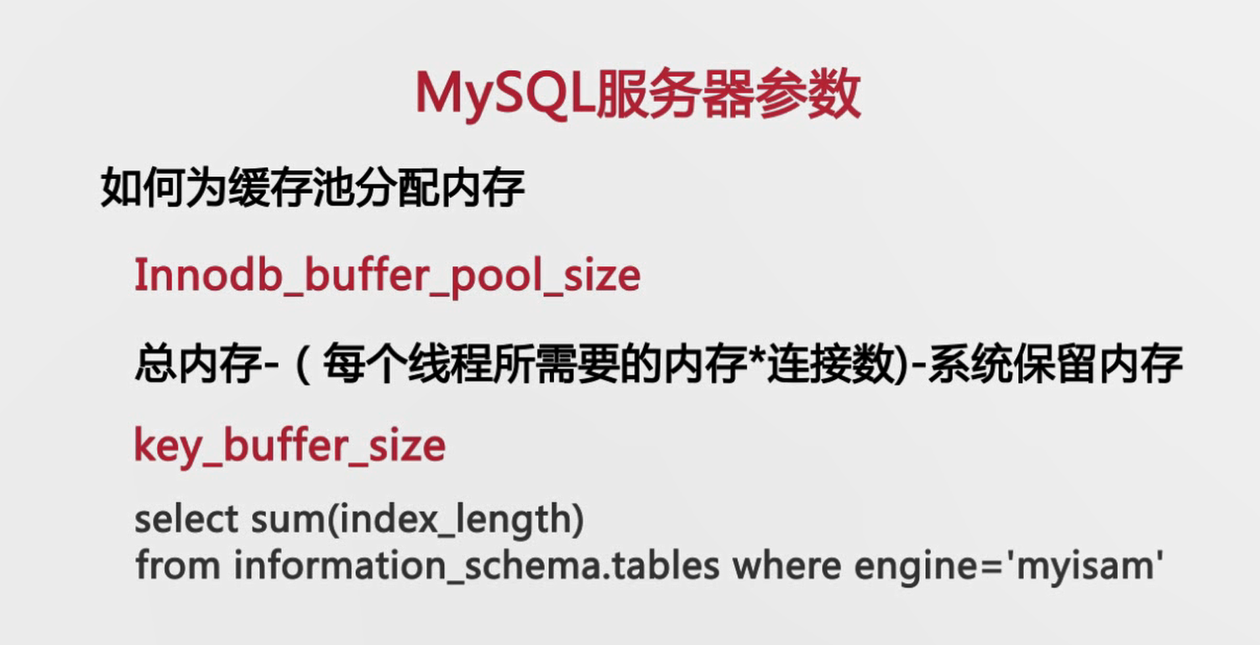

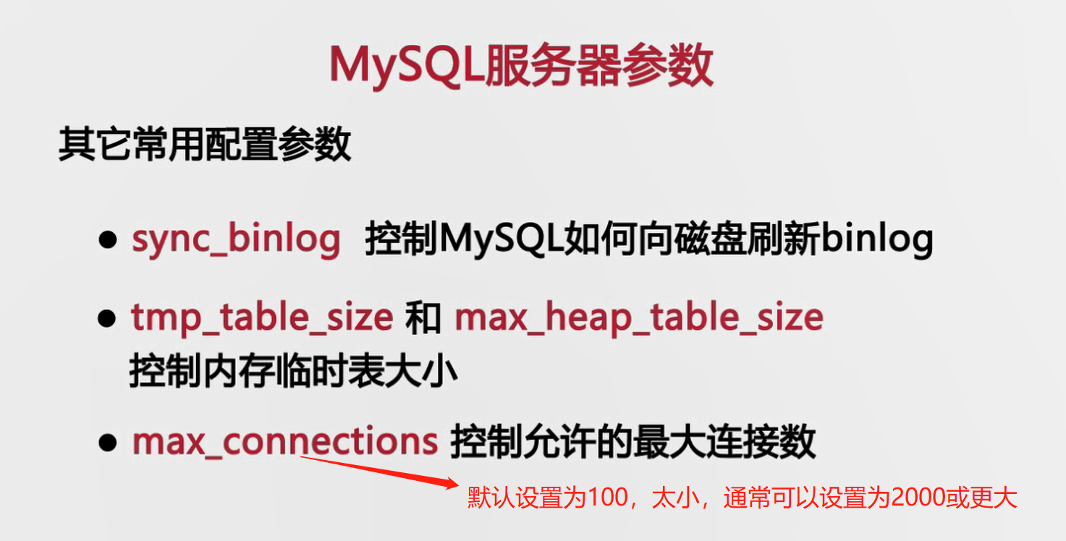

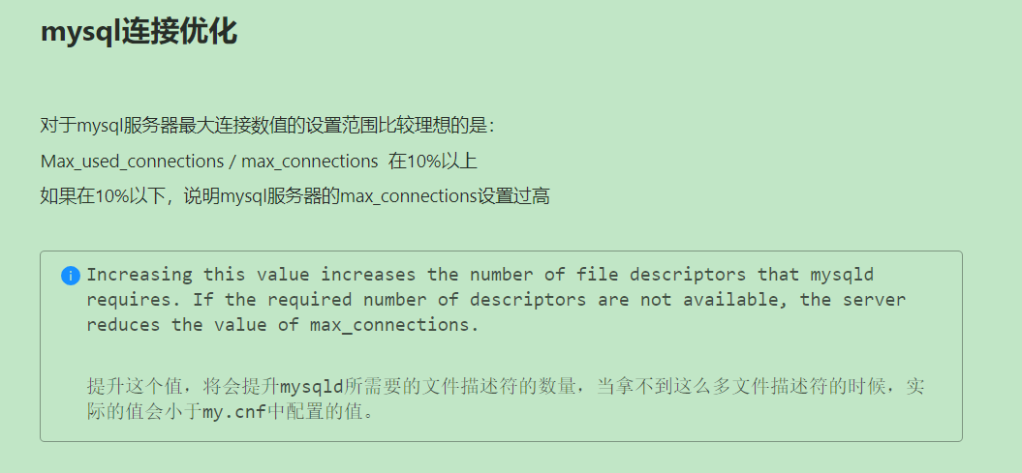

**MySql对于客户端的每一个连接，在mysql服务端并不对应一个实际的线程，mysql内部是通过epoll以多对一方式处理用户的多个网络连接，将用户的请求封装成一个个的任务交由mysql服务器中的线程池进行处理之后返回给客户端操作的结果。**

**比如max\_connections设置为2000，mysql服务器不可能真的使用2000个线程来处理任务，内部处理任务的线程池线程个数设置可能也就是 2 \* 数据库服务器的cpu核心数量左右。**

参考：<http://mysql.taobao.org/monthly/2016/02/09/>

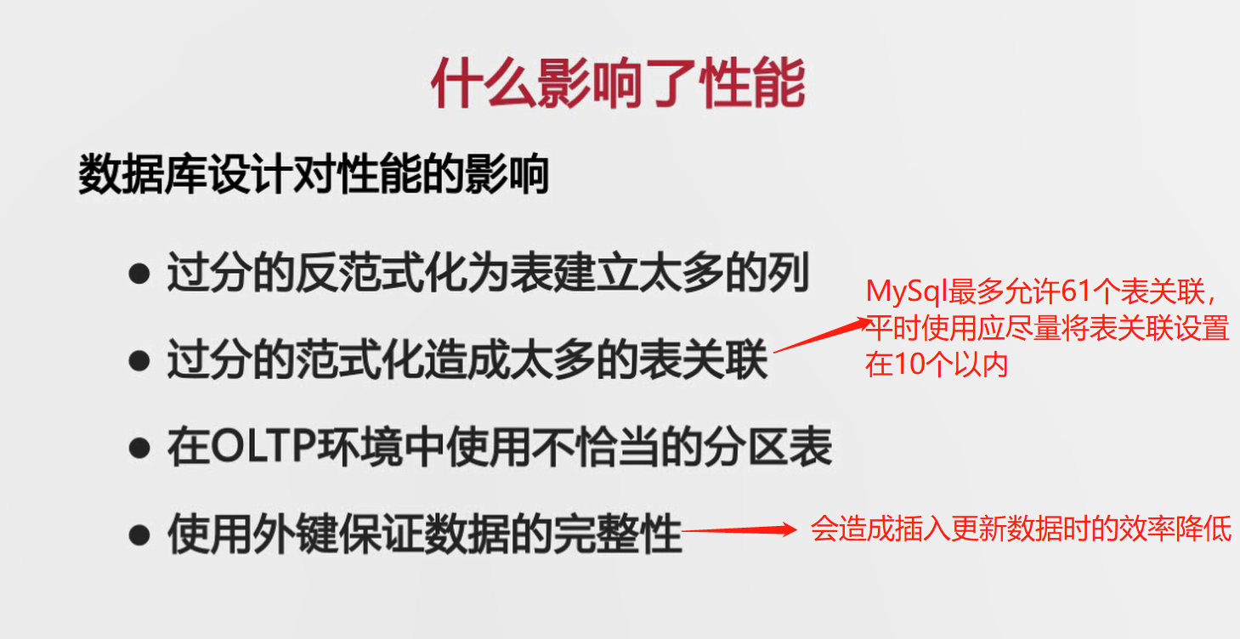

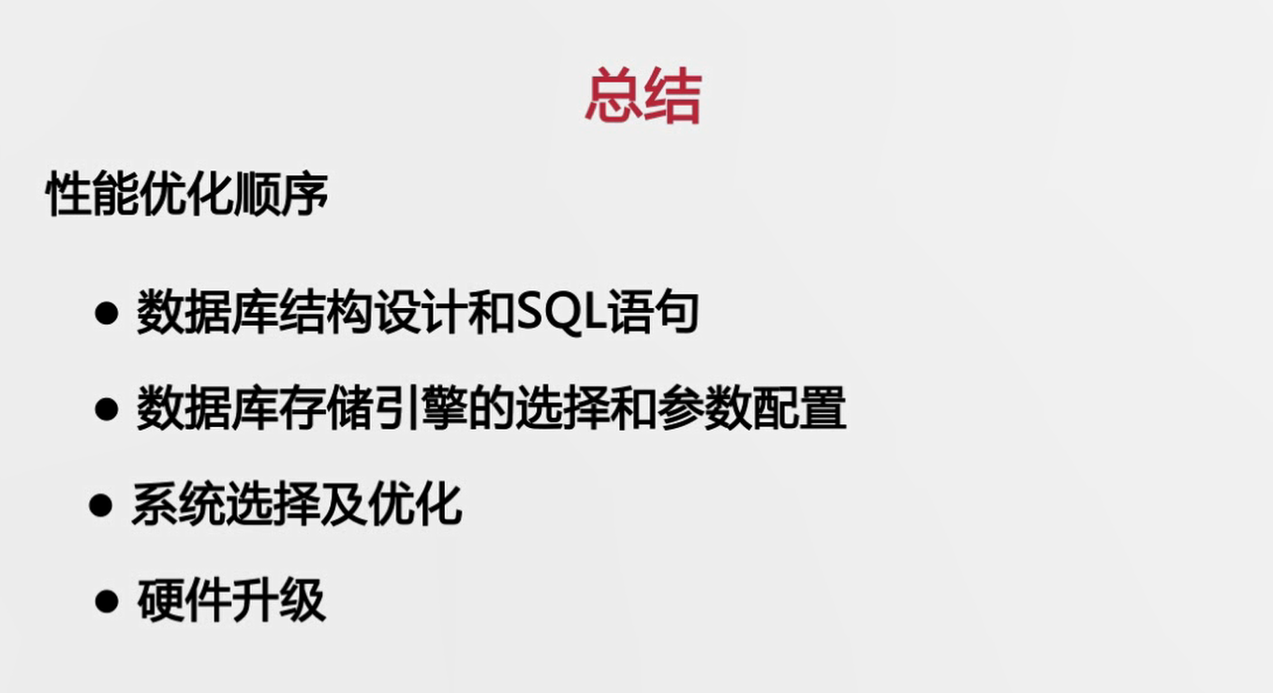

# 第三章 MySql基准测试

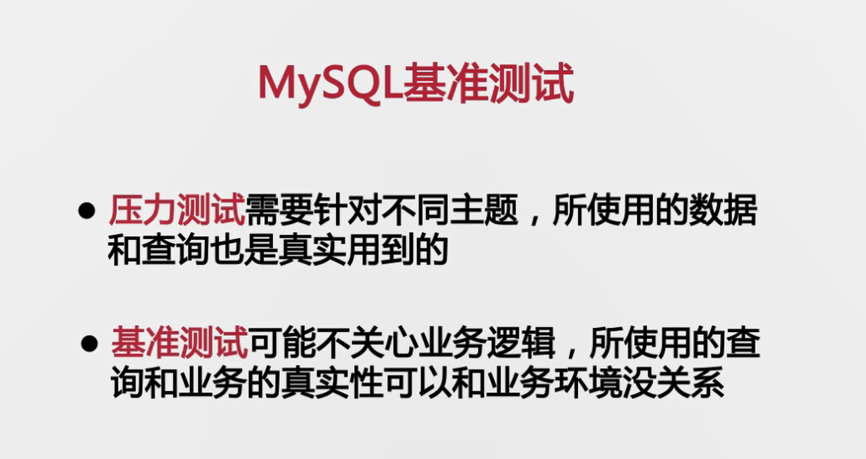

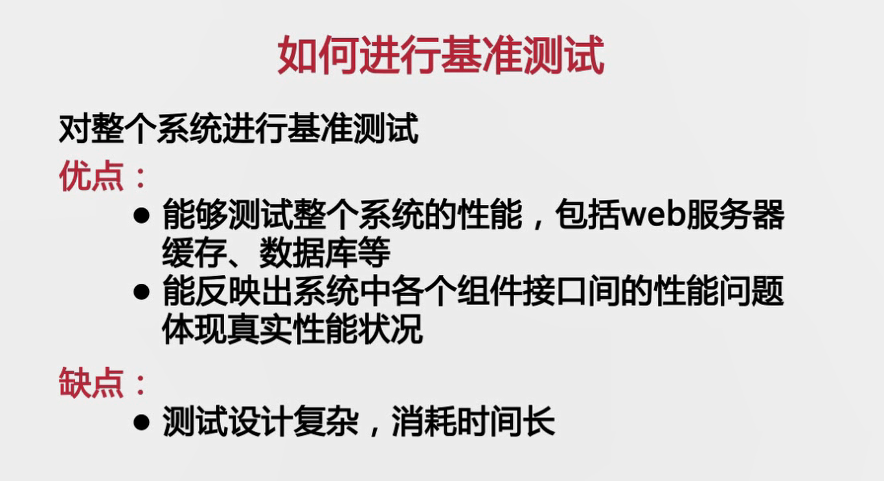

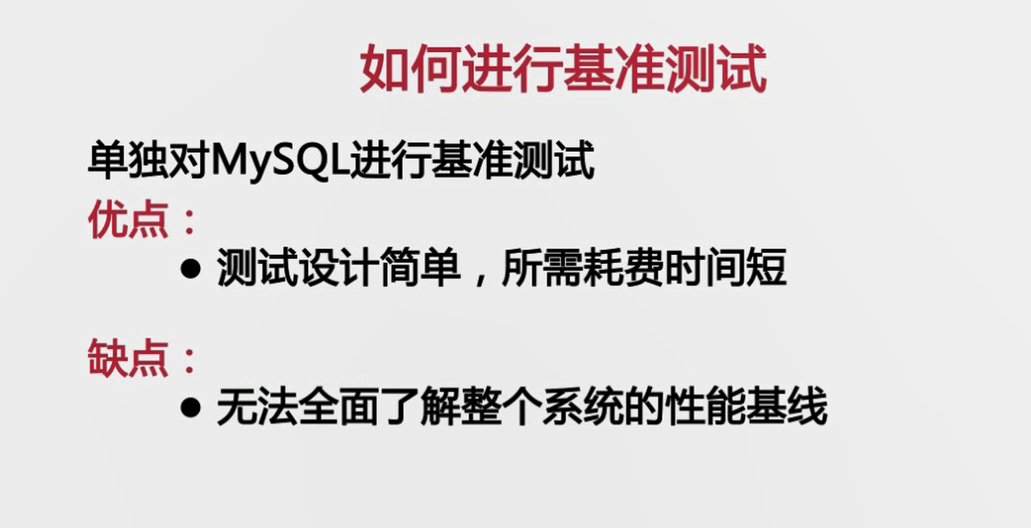

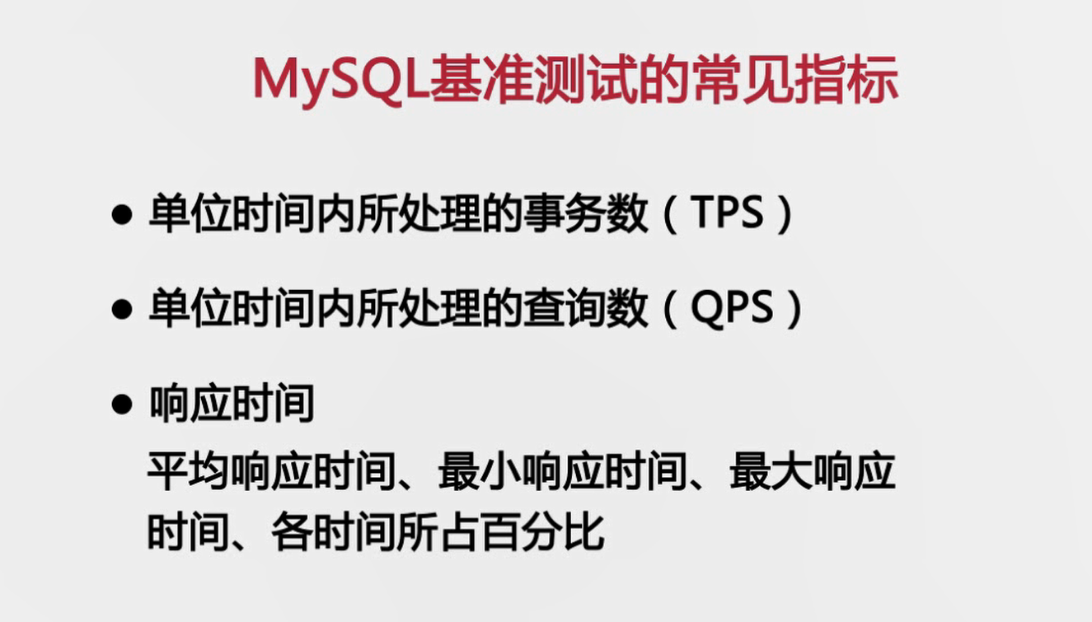

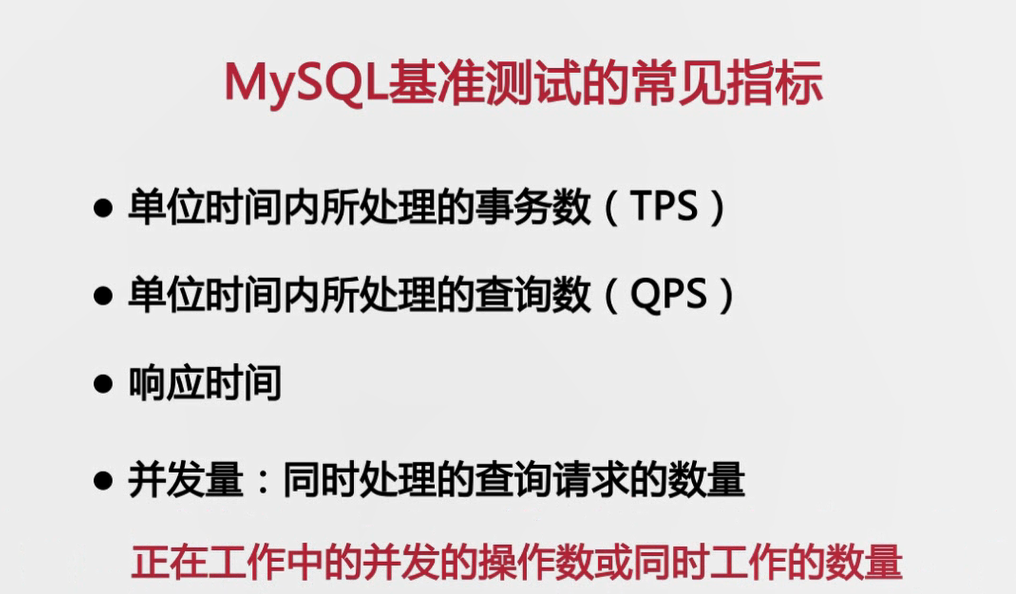





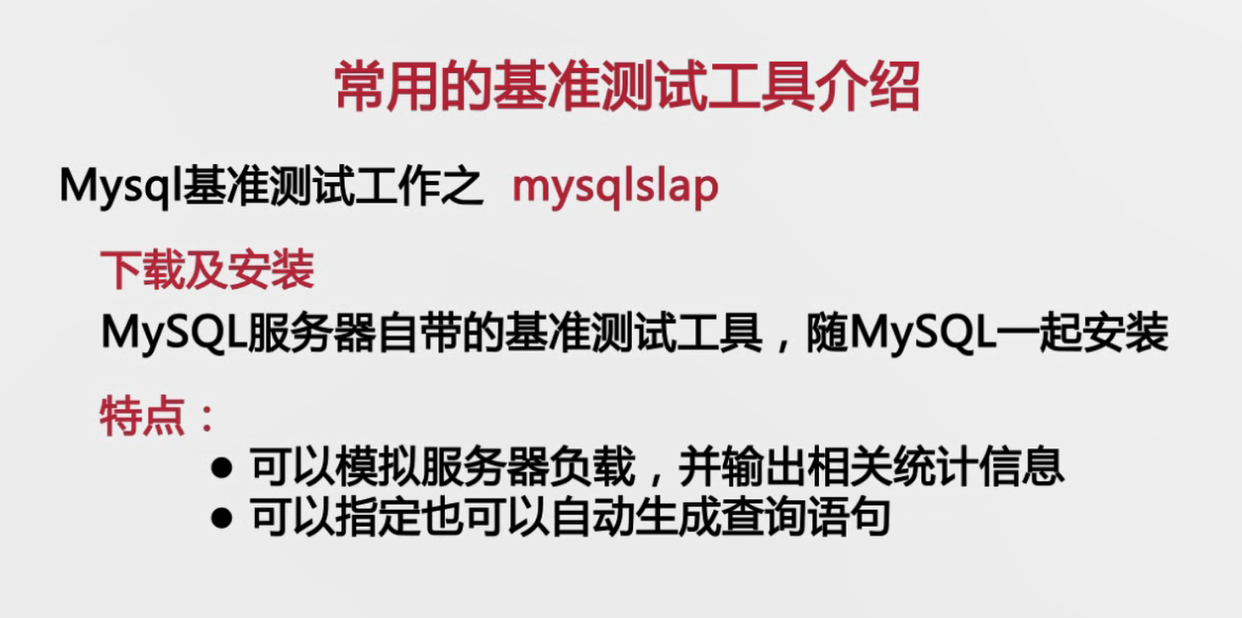

# 第四章 数据库结构设计

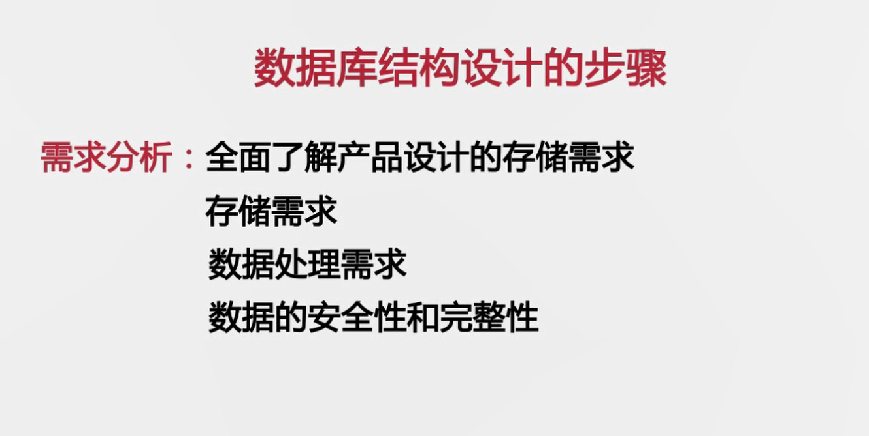

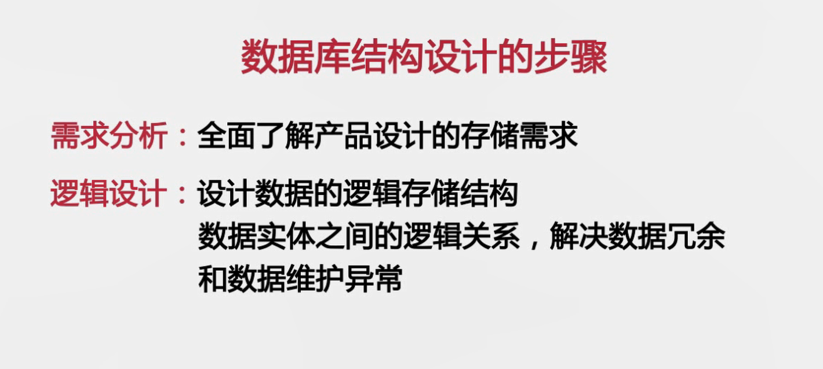

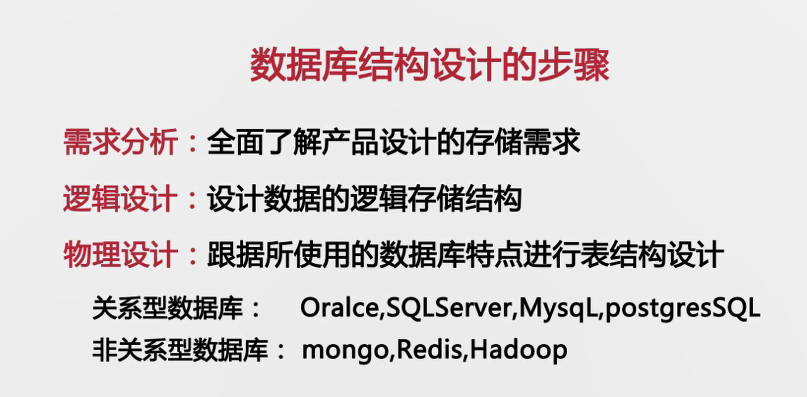

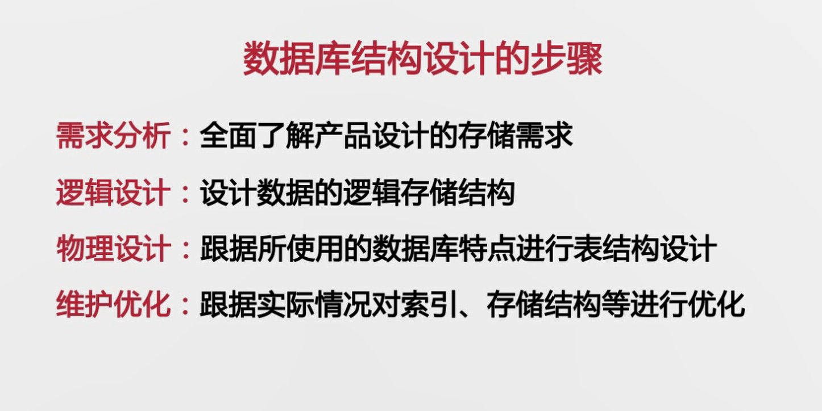

## 数据库范式

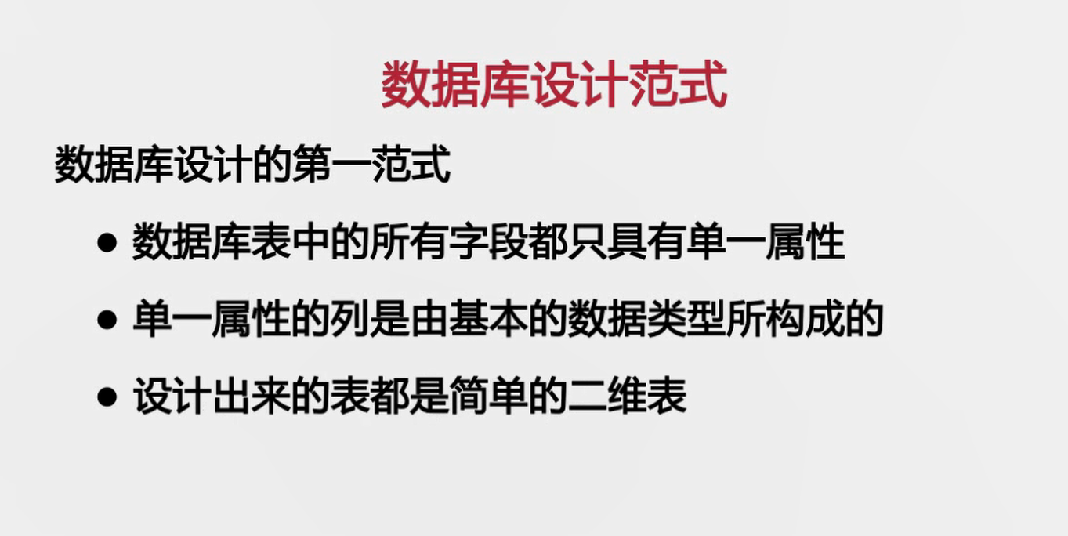

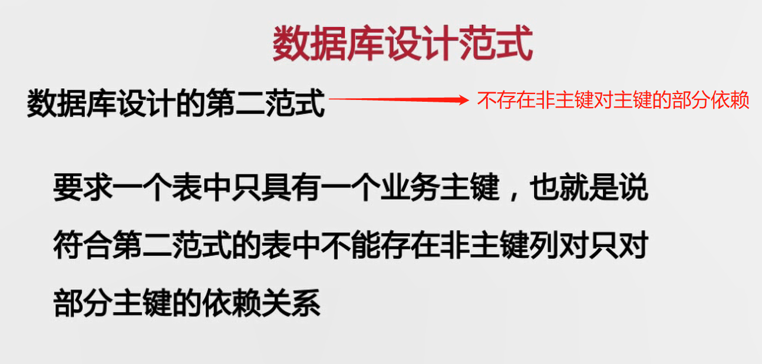



**比如将（学生学号、所在学院、学院电话）放在同一张表中，学生学号作为主键，则所在学院依赖于学生学号，学院电话依赖于所在学院，存在学院电话对学生学号的传递依赖，所以此表满足第二范式但是不满足第三范式。**

## 数据库逻辑设计



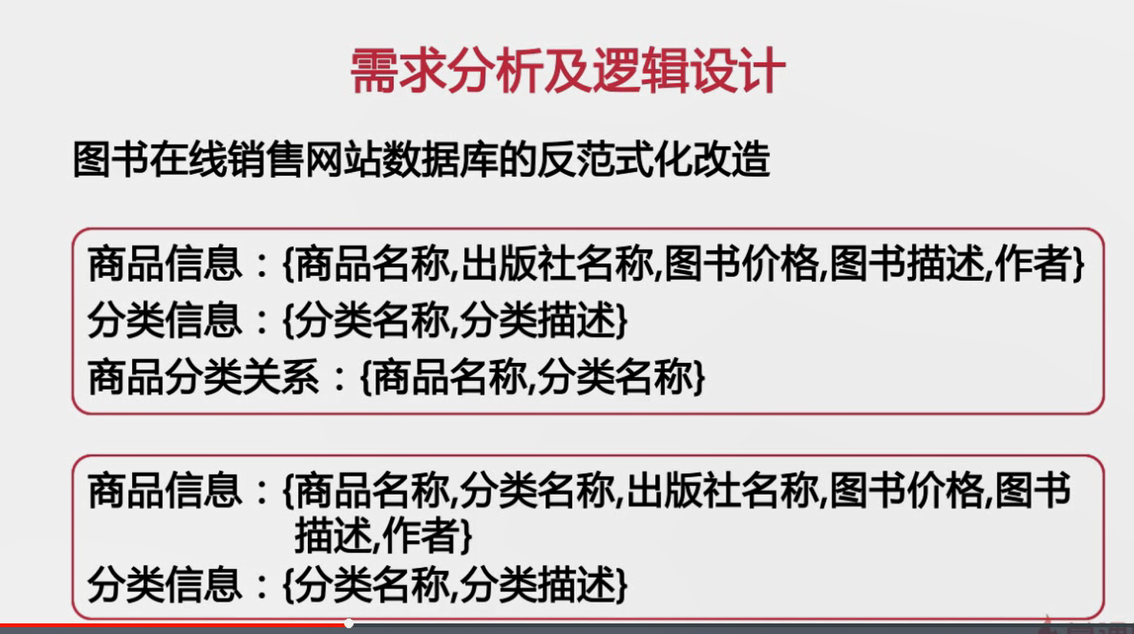

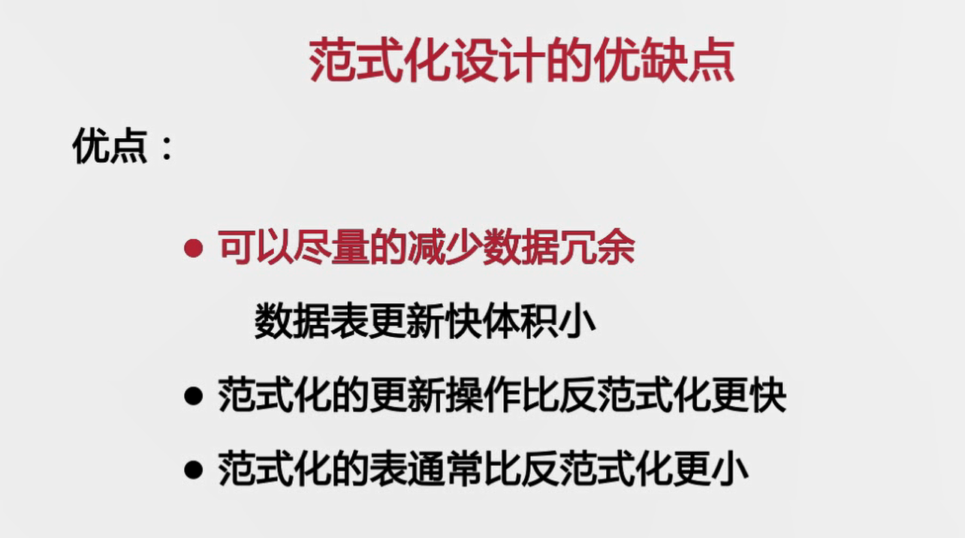



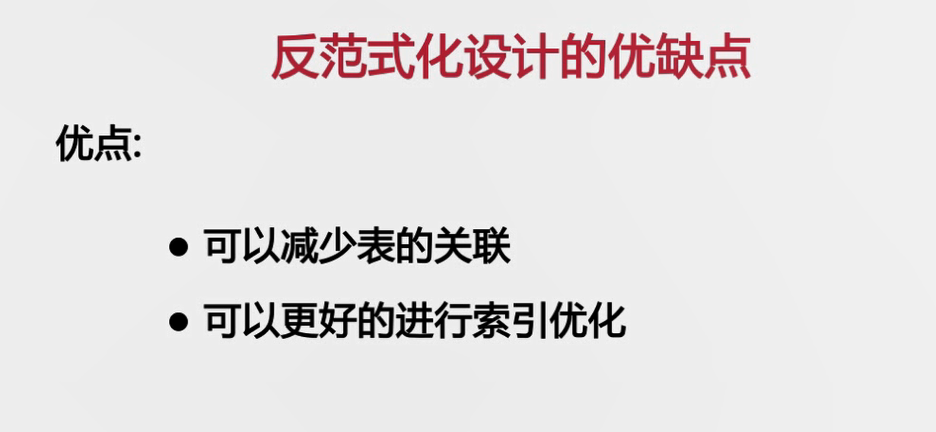

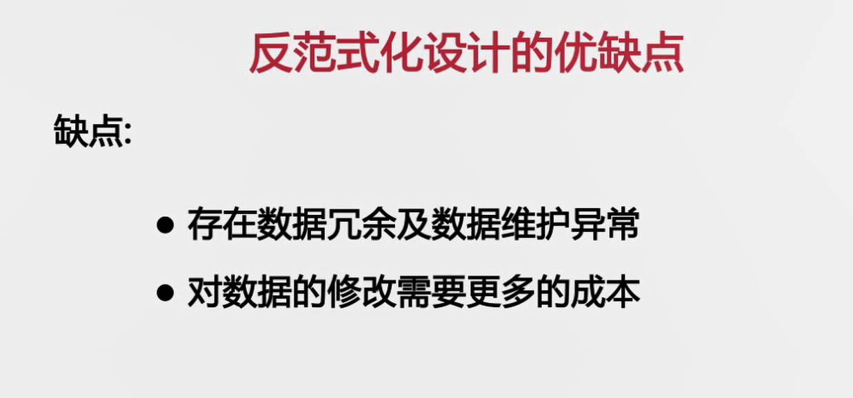

## 数据库物理设计





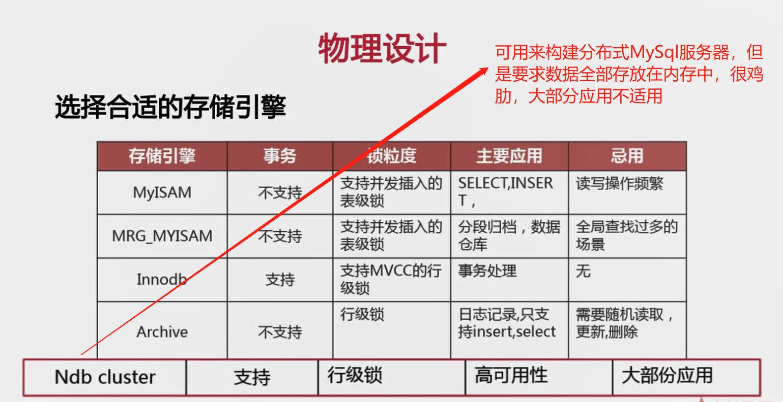



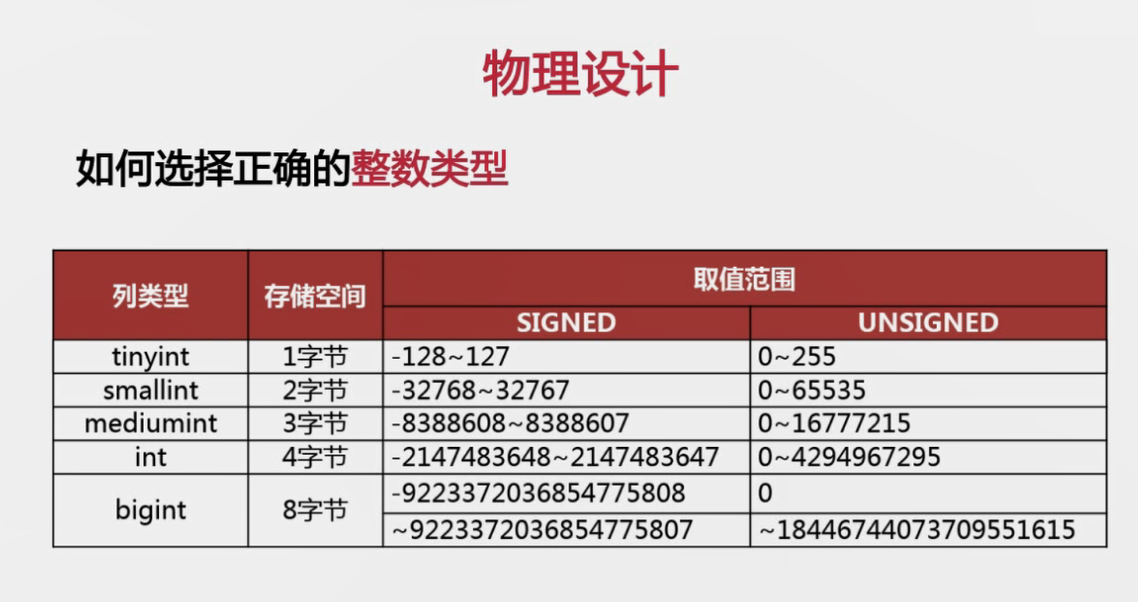

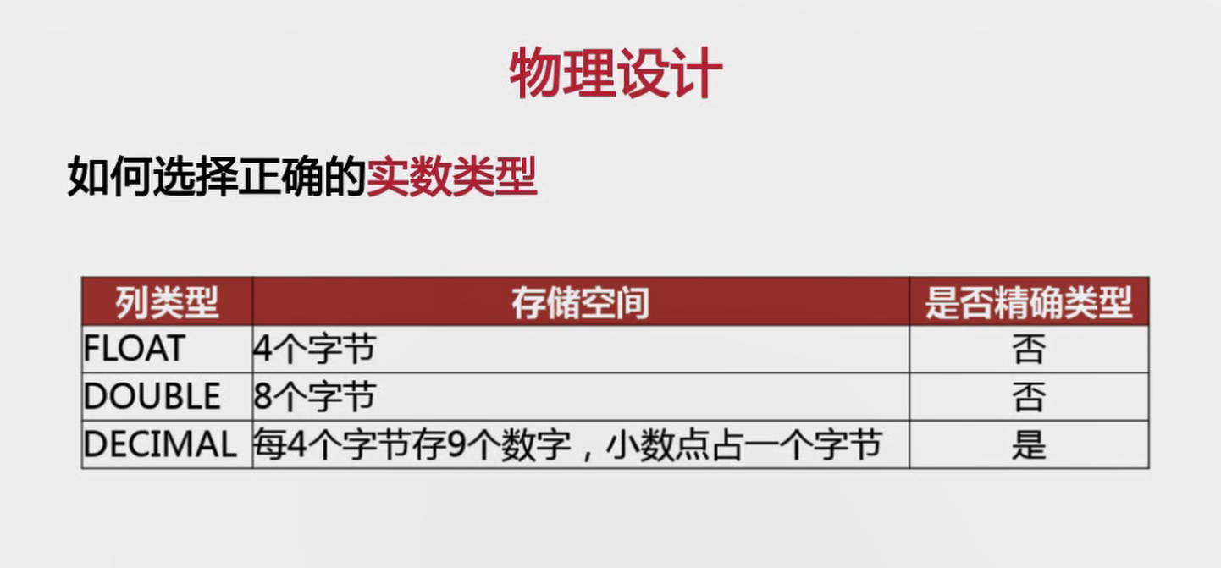

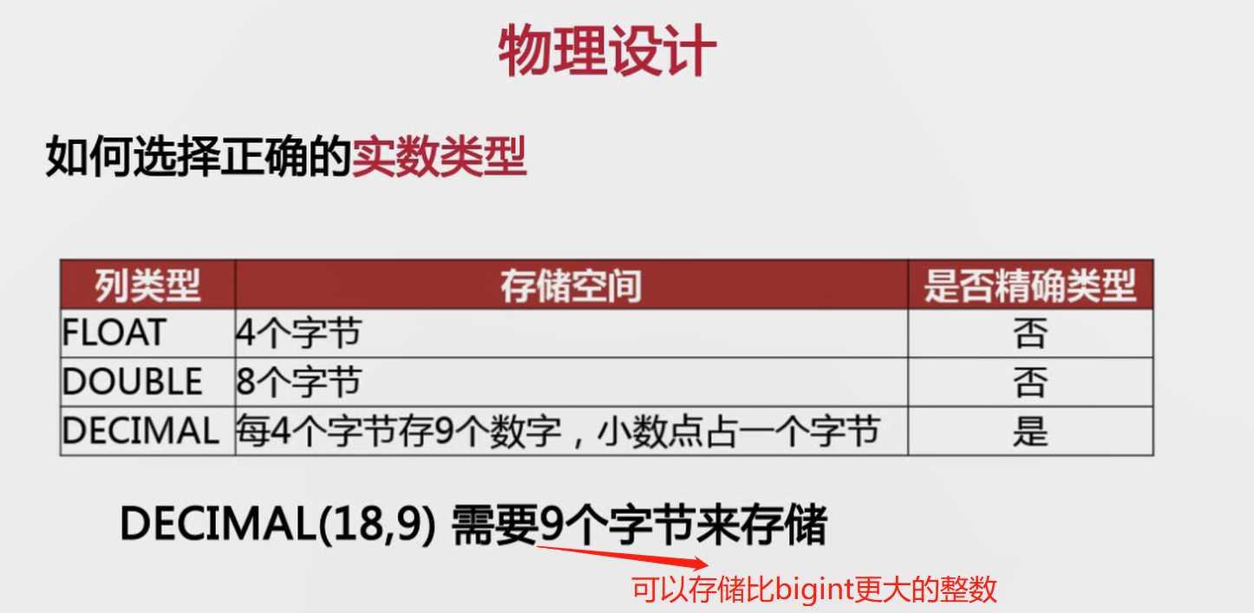

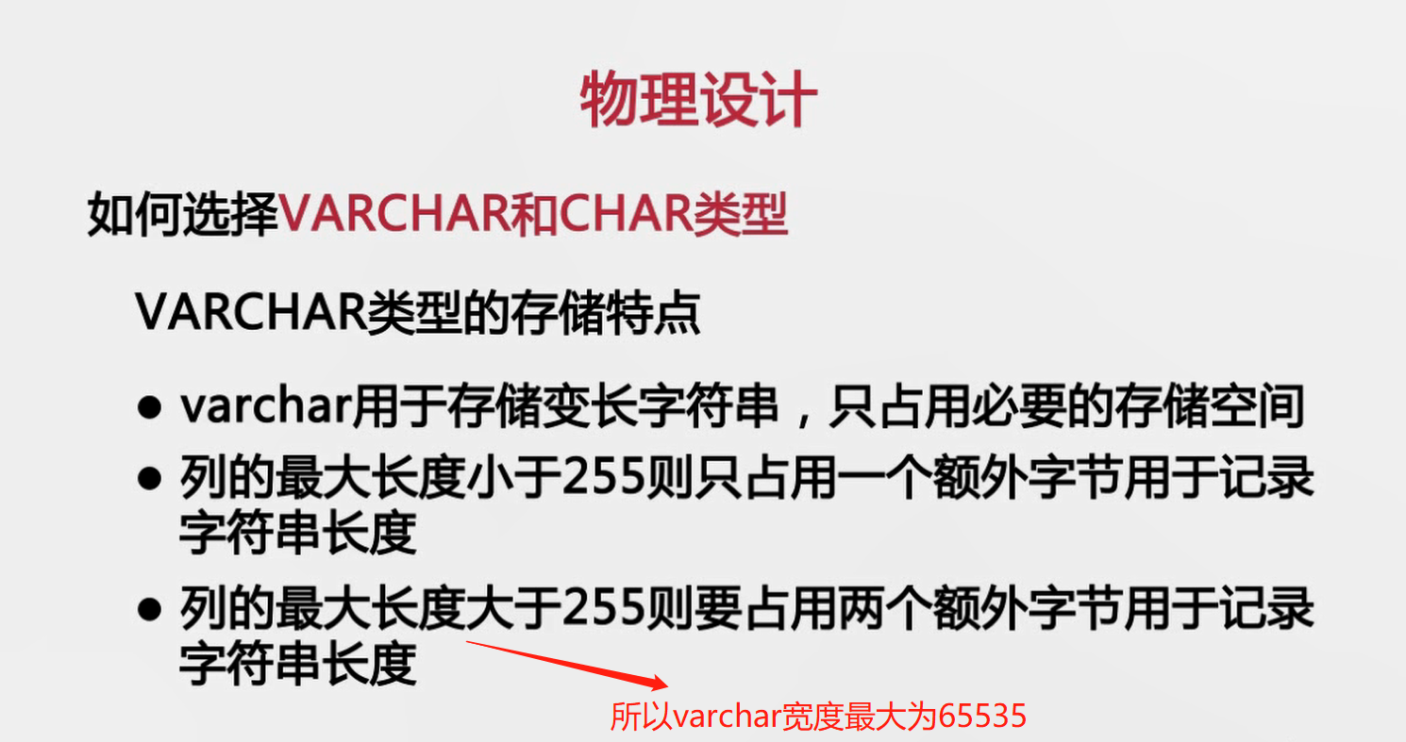

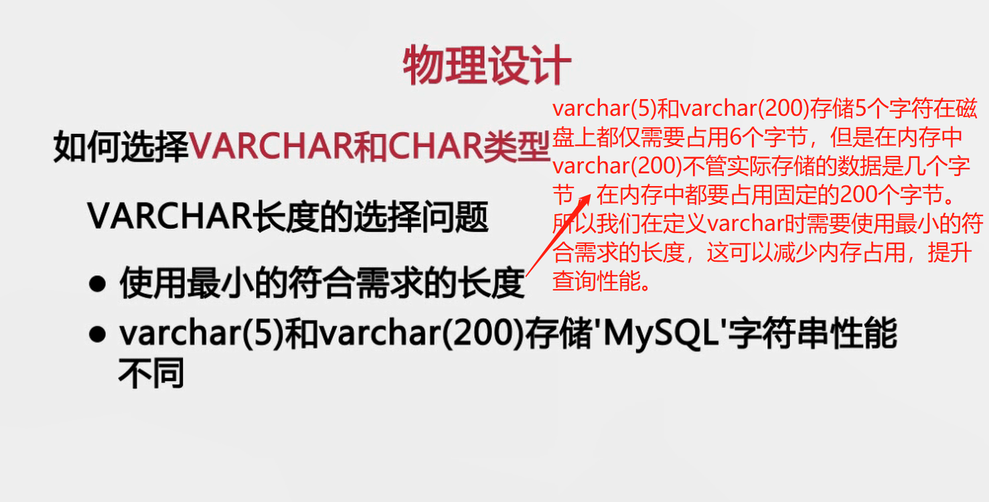

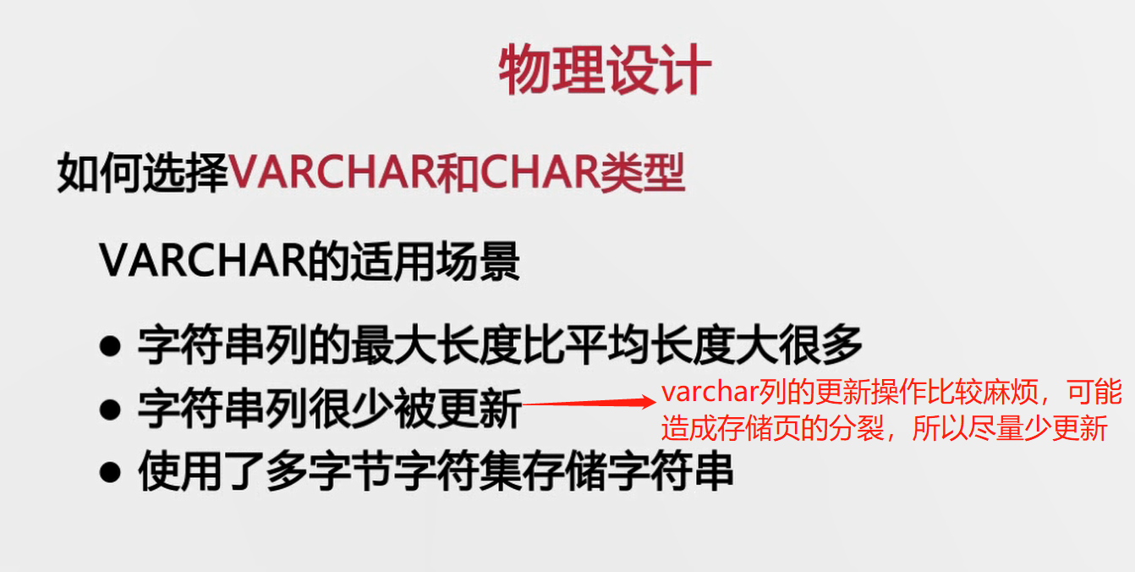

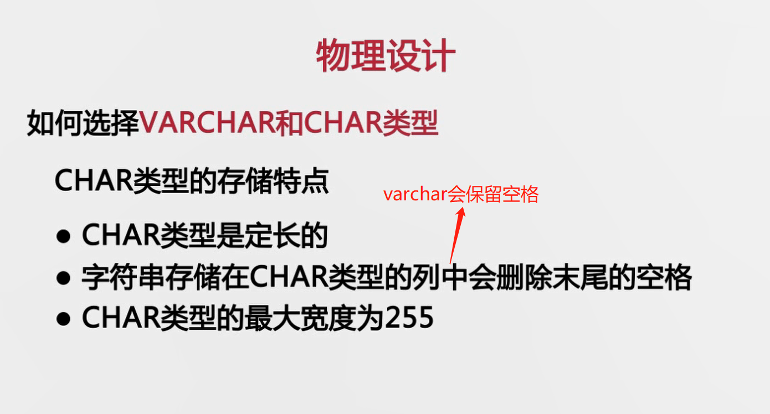

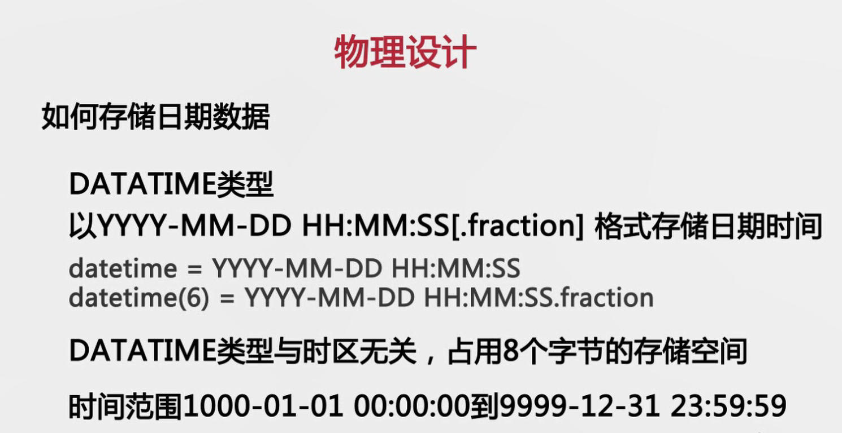

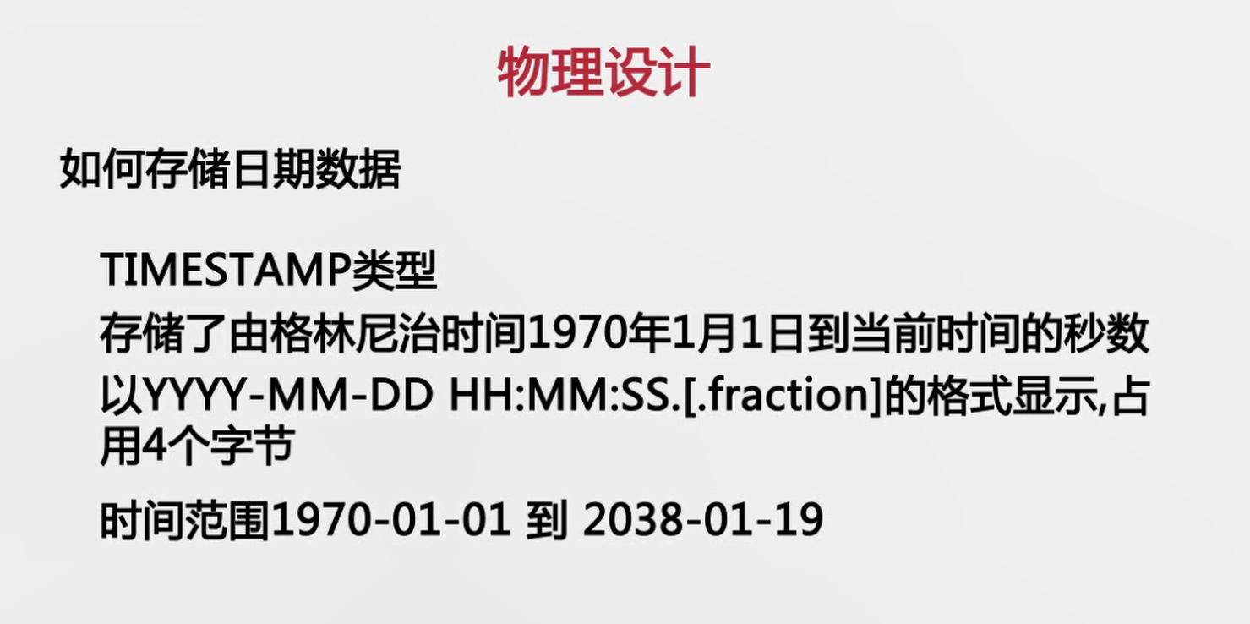



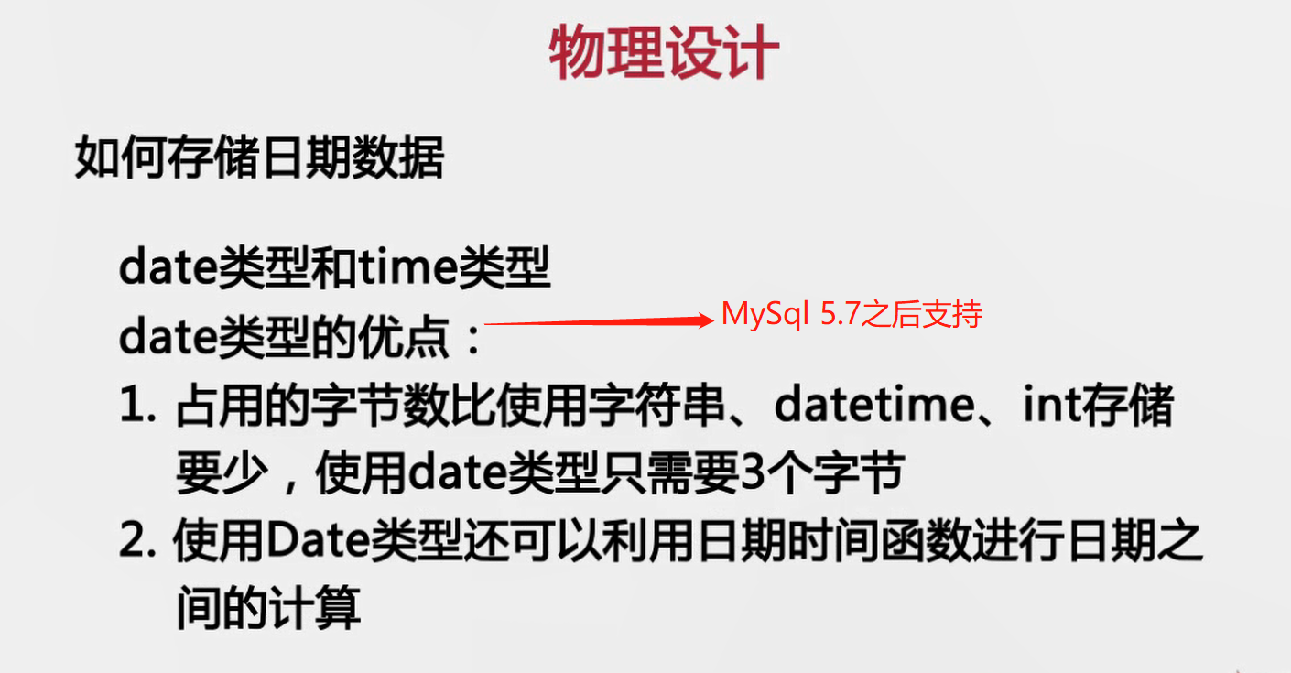



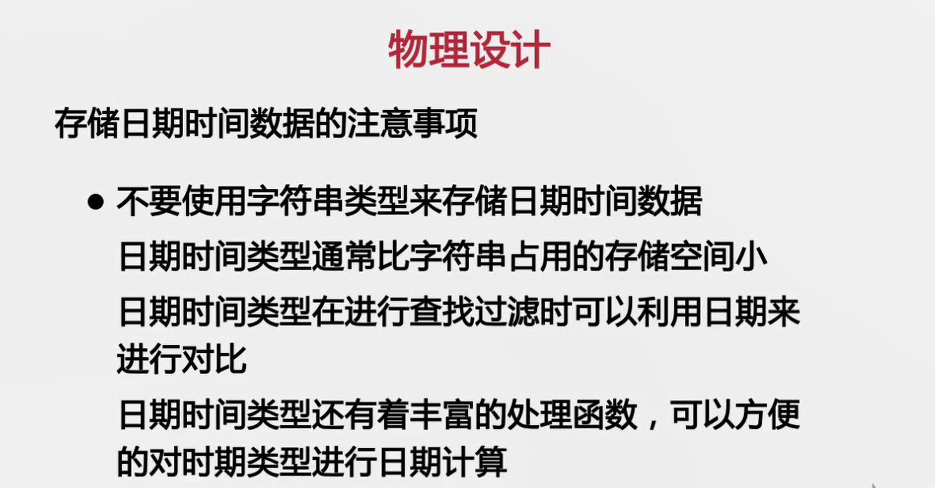

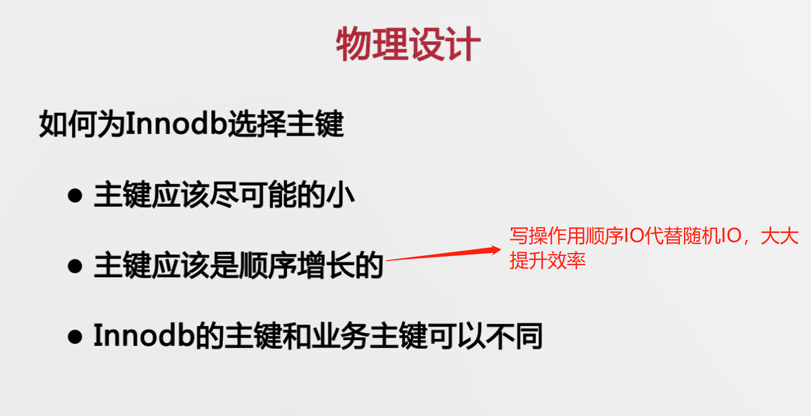

# 第五章 MySQL高可用架构设计

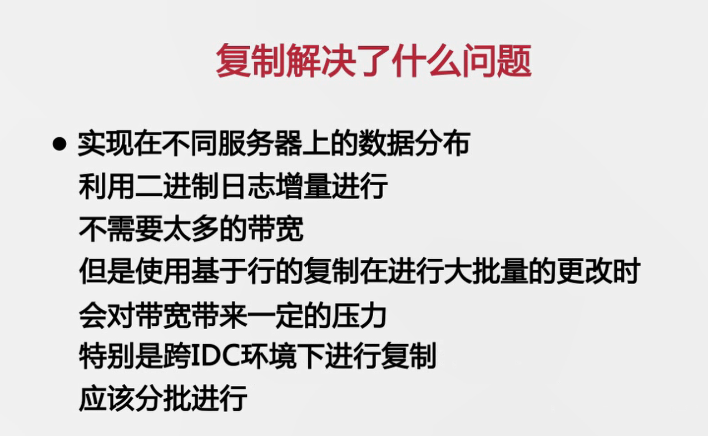

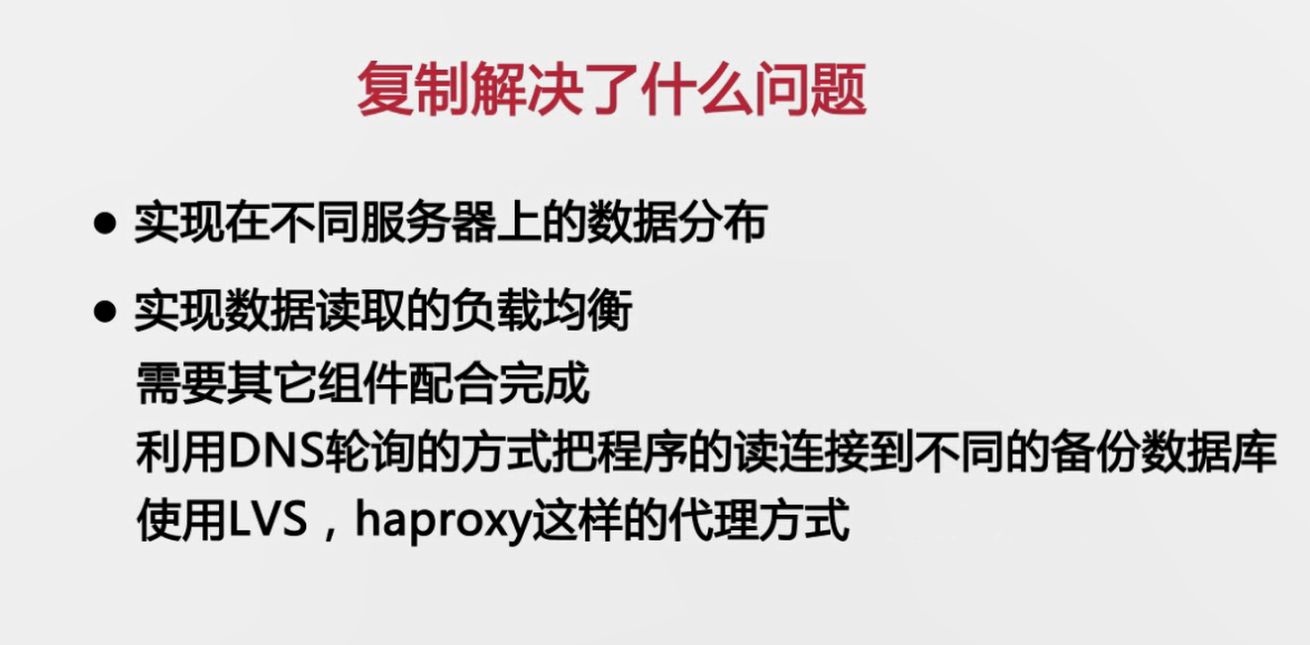

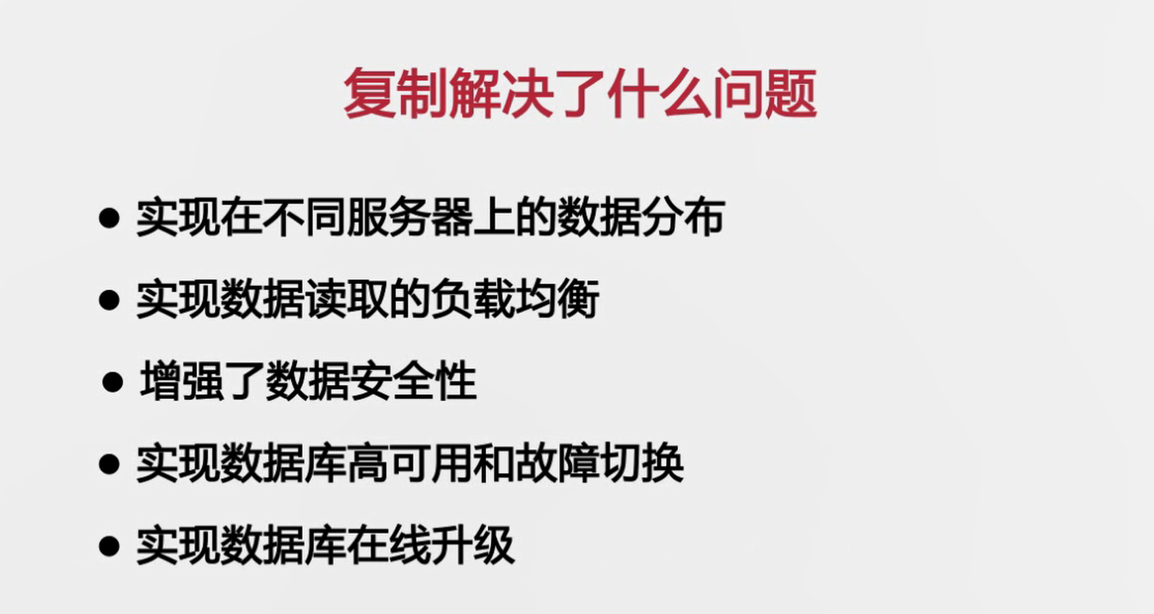

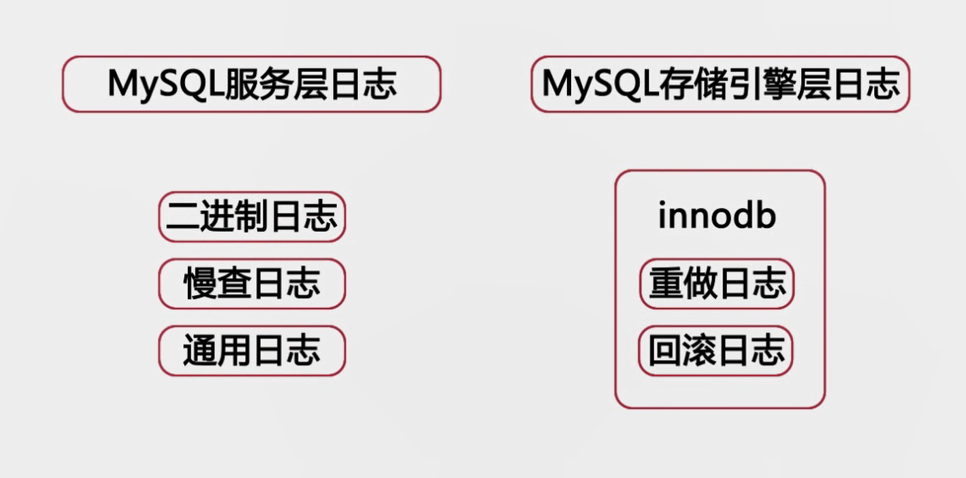

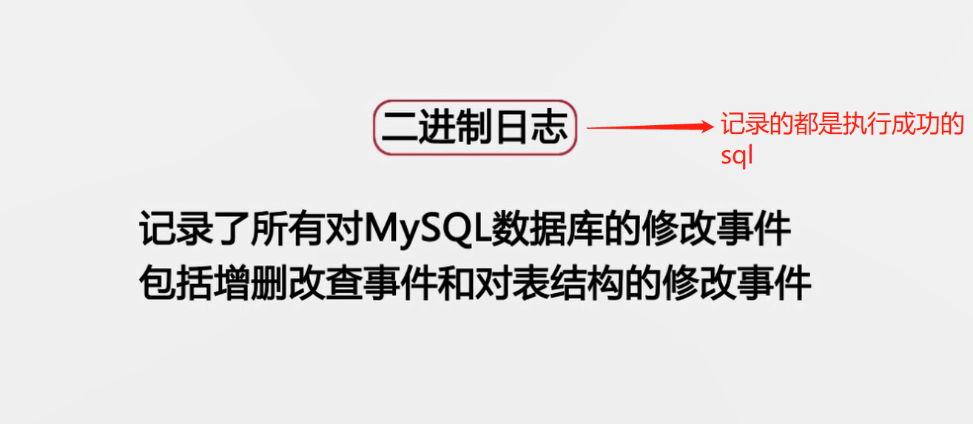

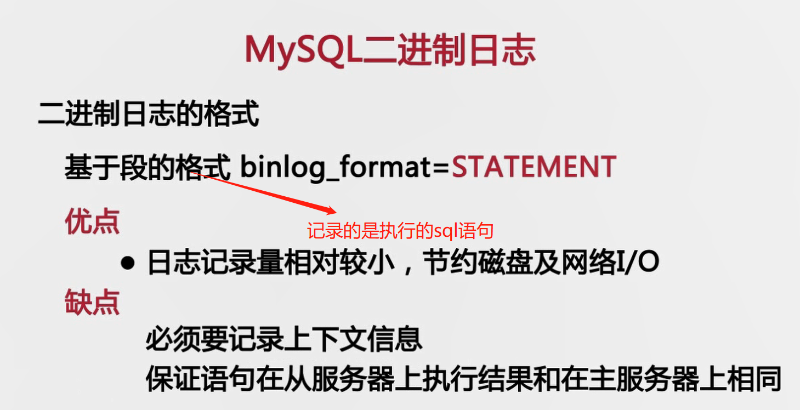

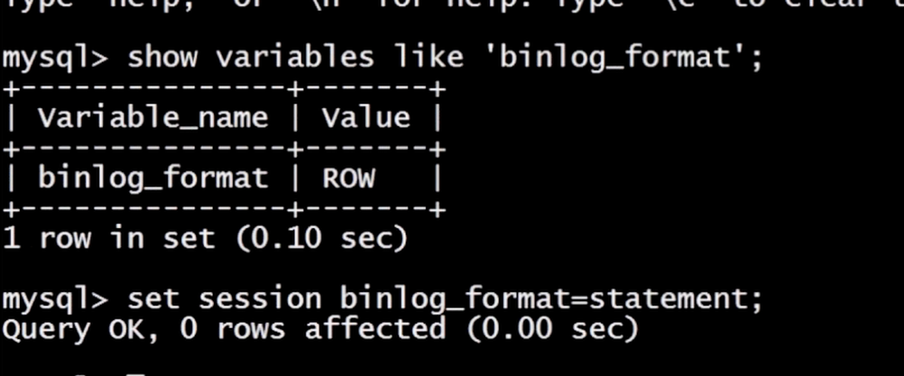

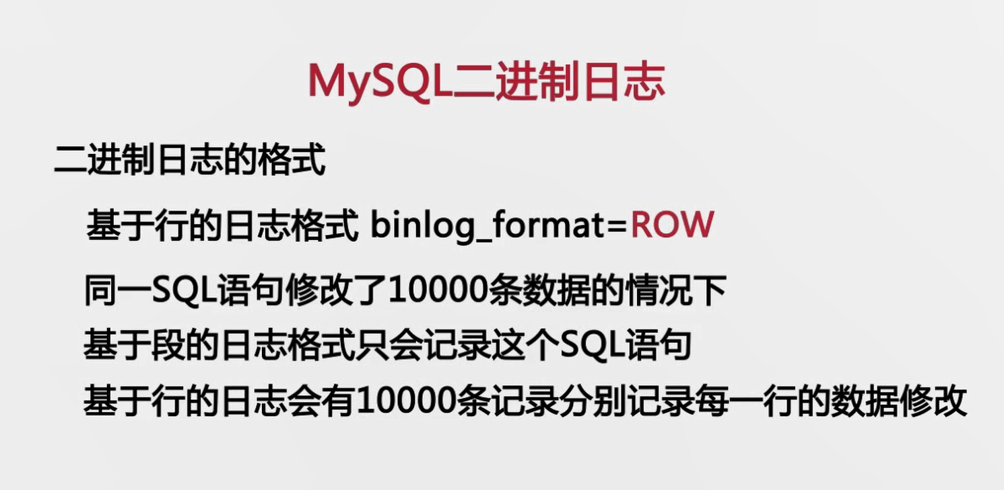

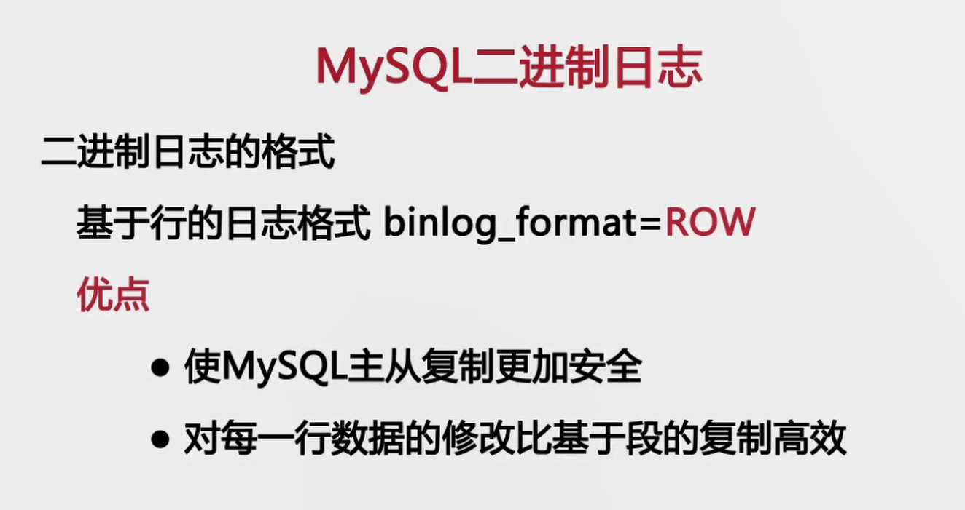

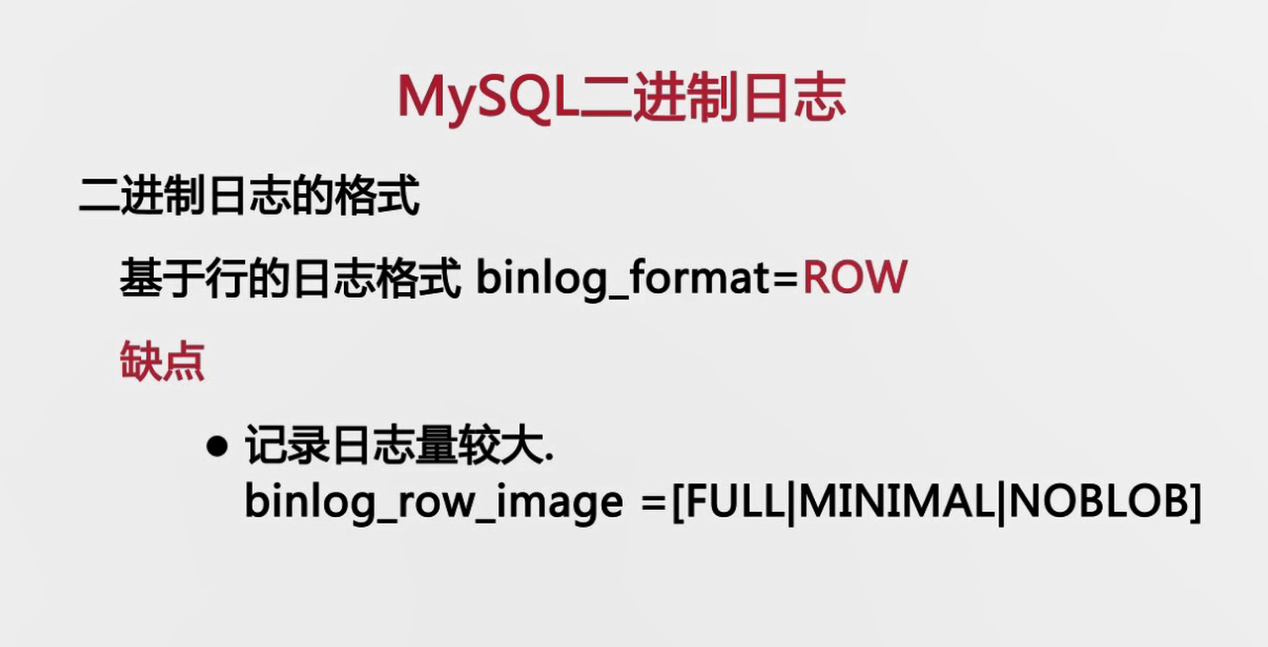

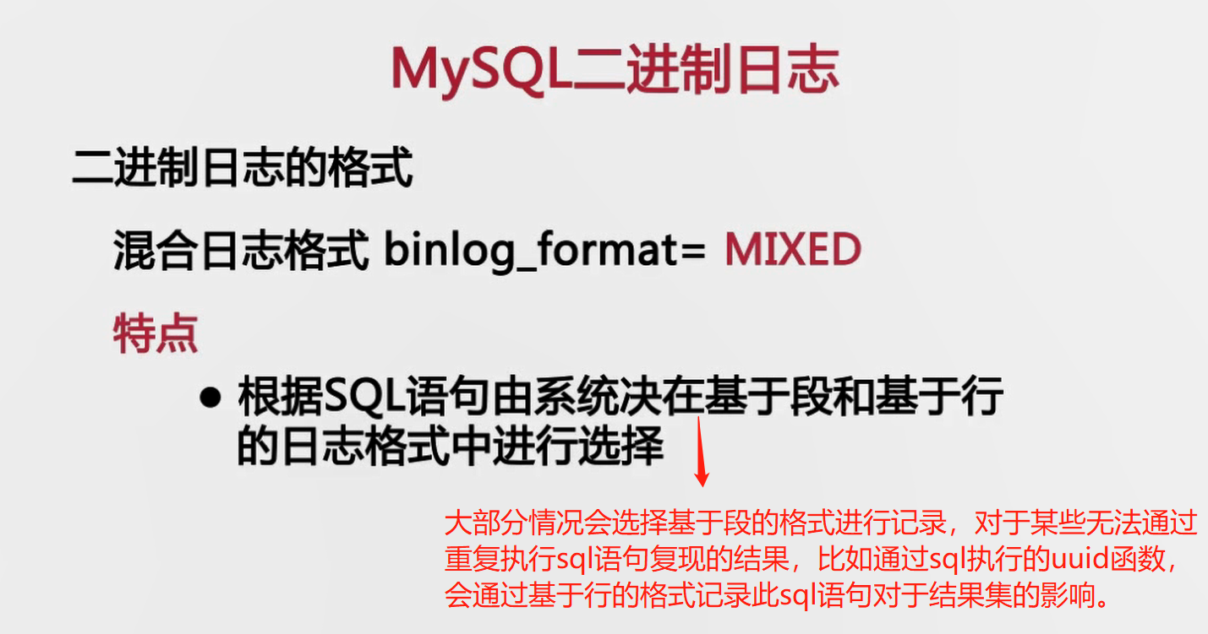

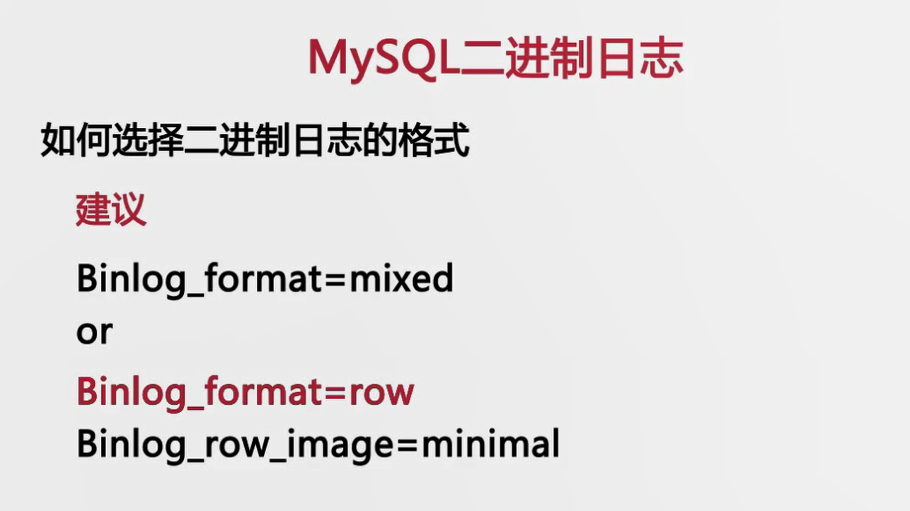

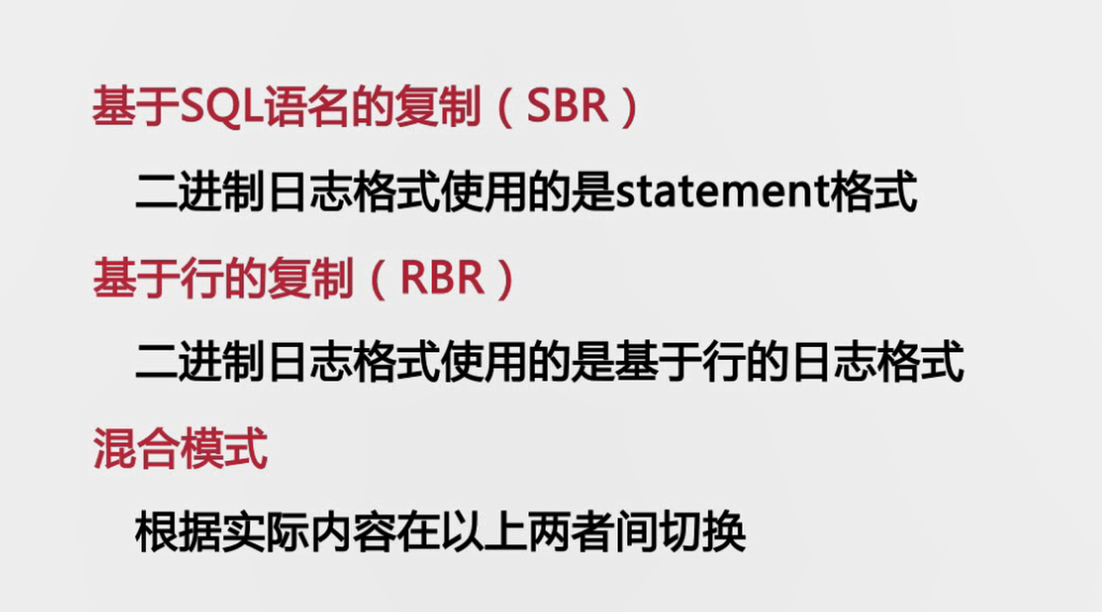

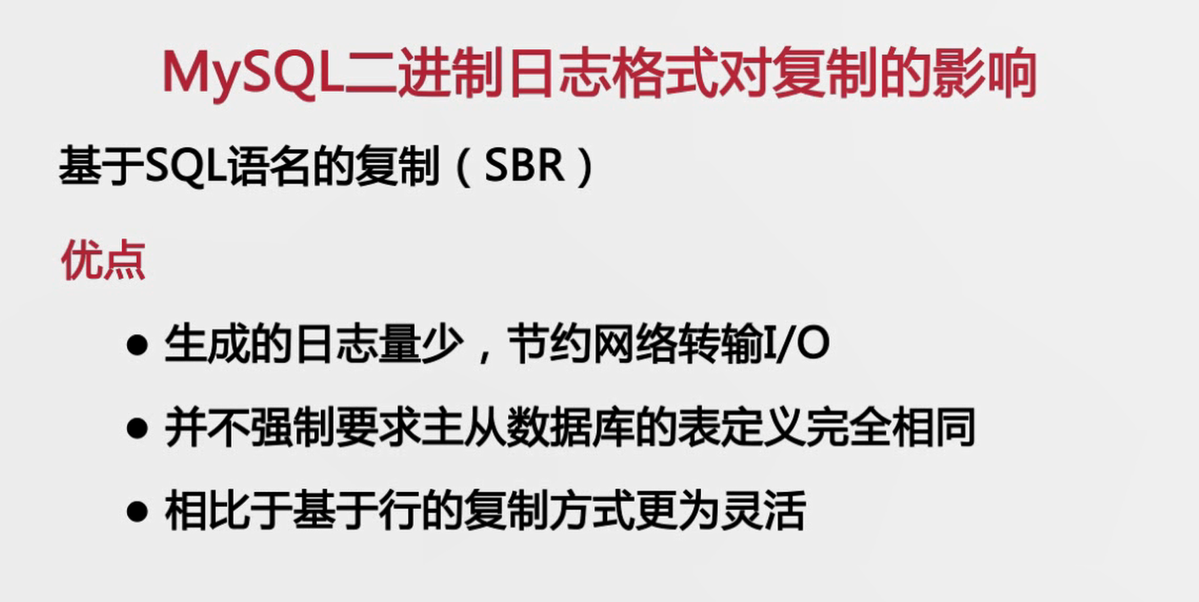

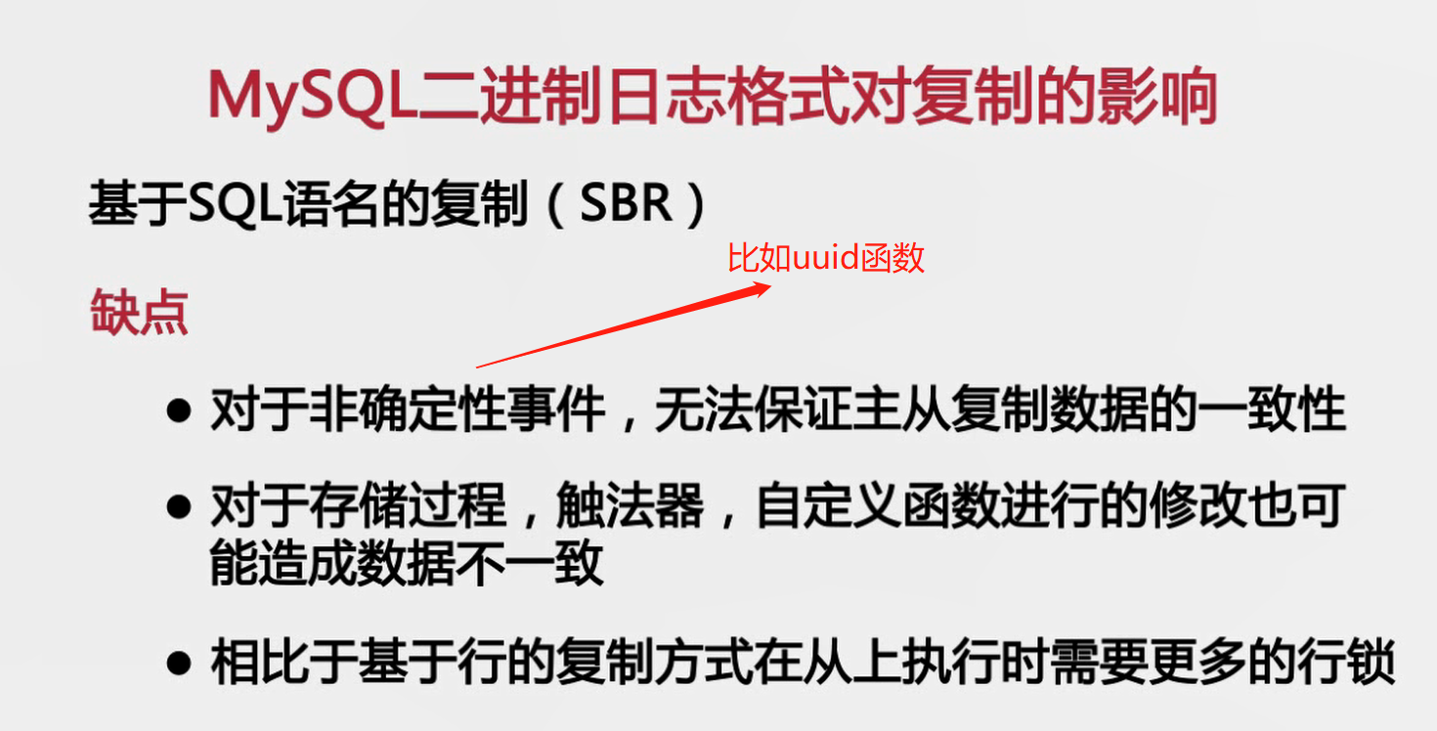

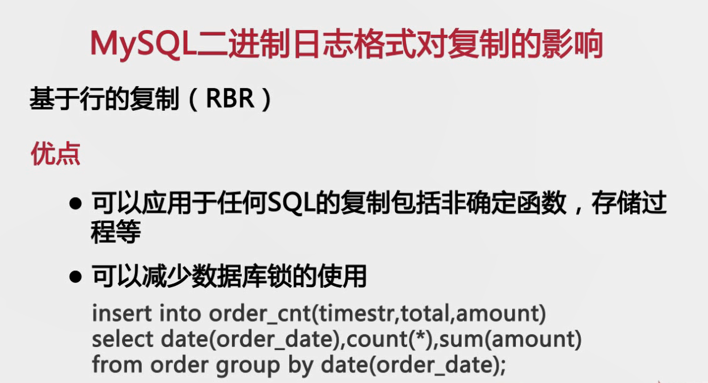

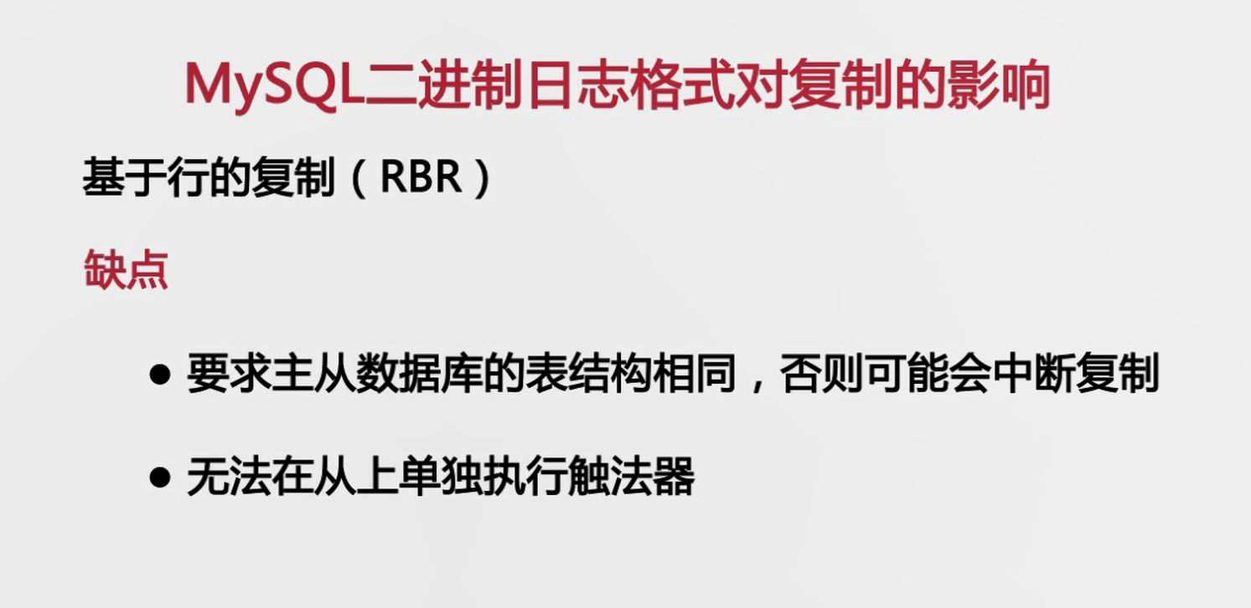

## MySql主从复制工作原理

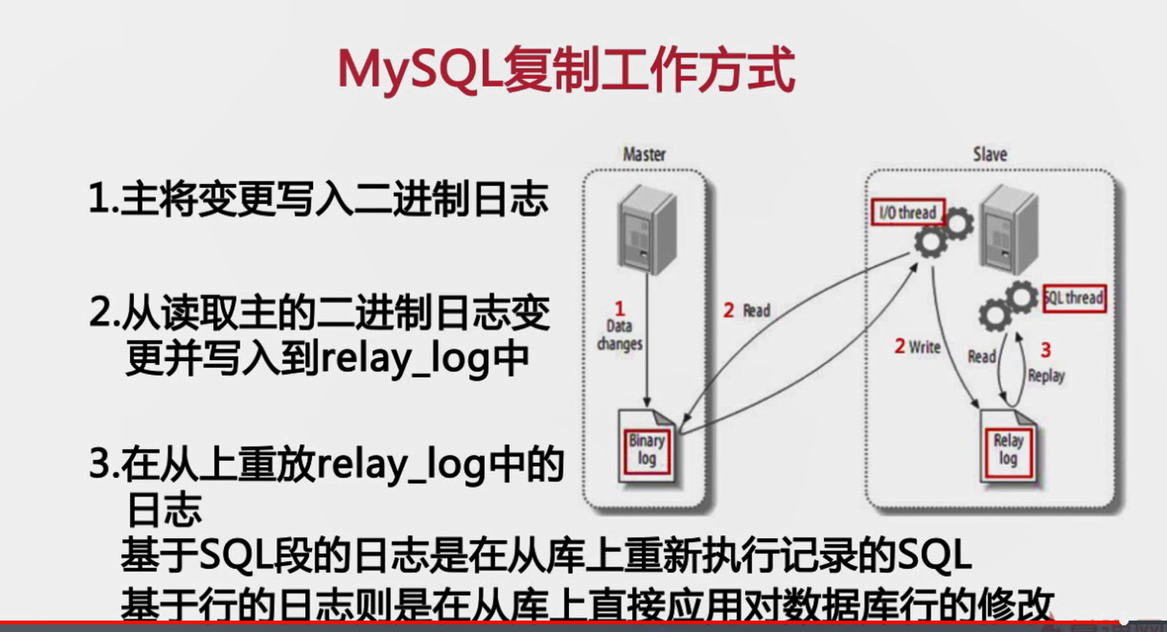

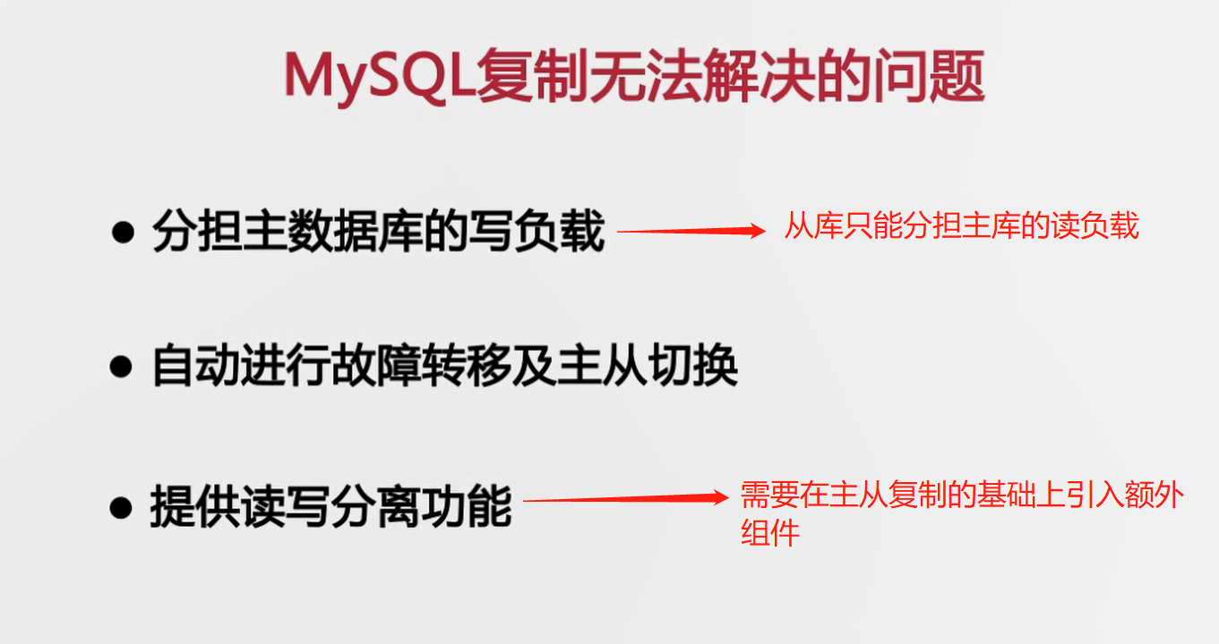

## MySql高可用架构



**可使用MMM与MHA构建高可用架构。**

## 读写分离与负载均衡





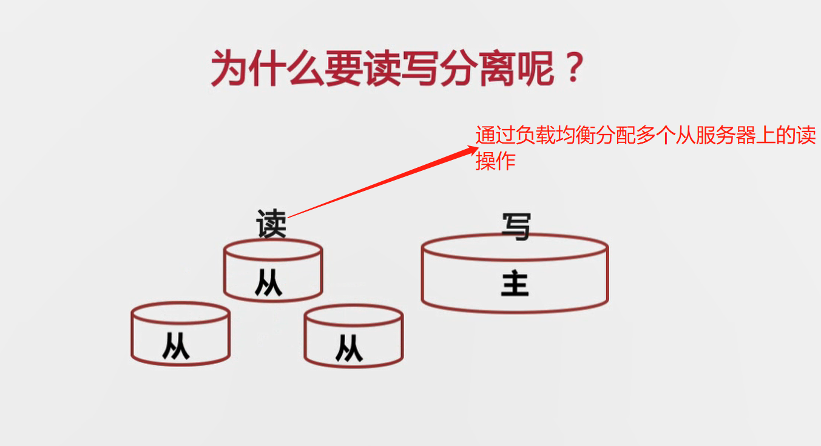







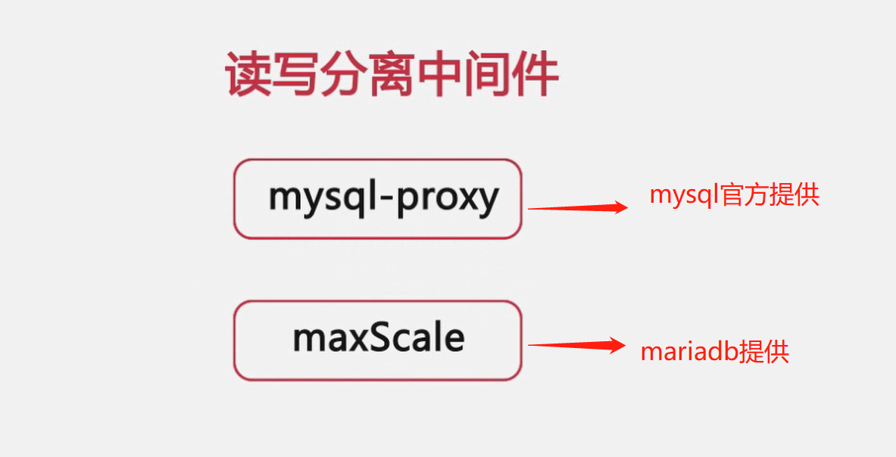



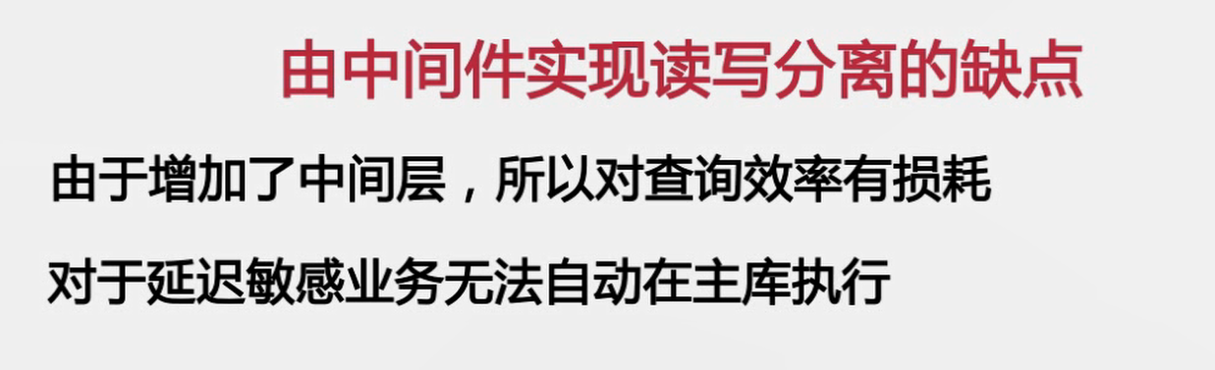

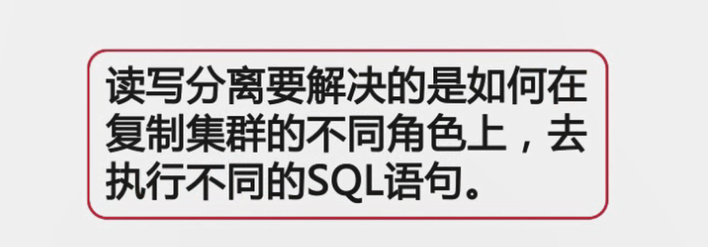

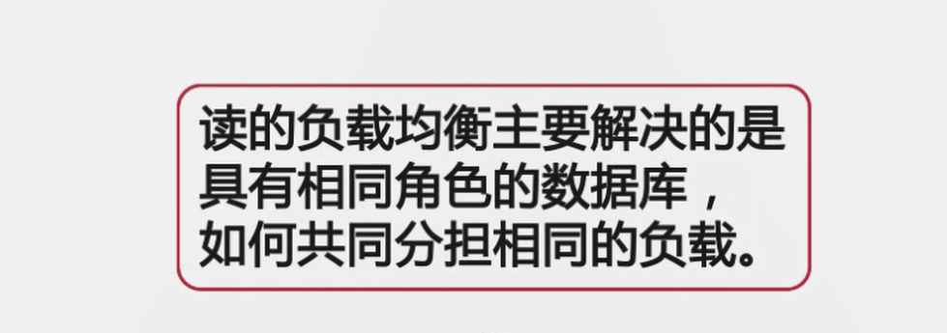

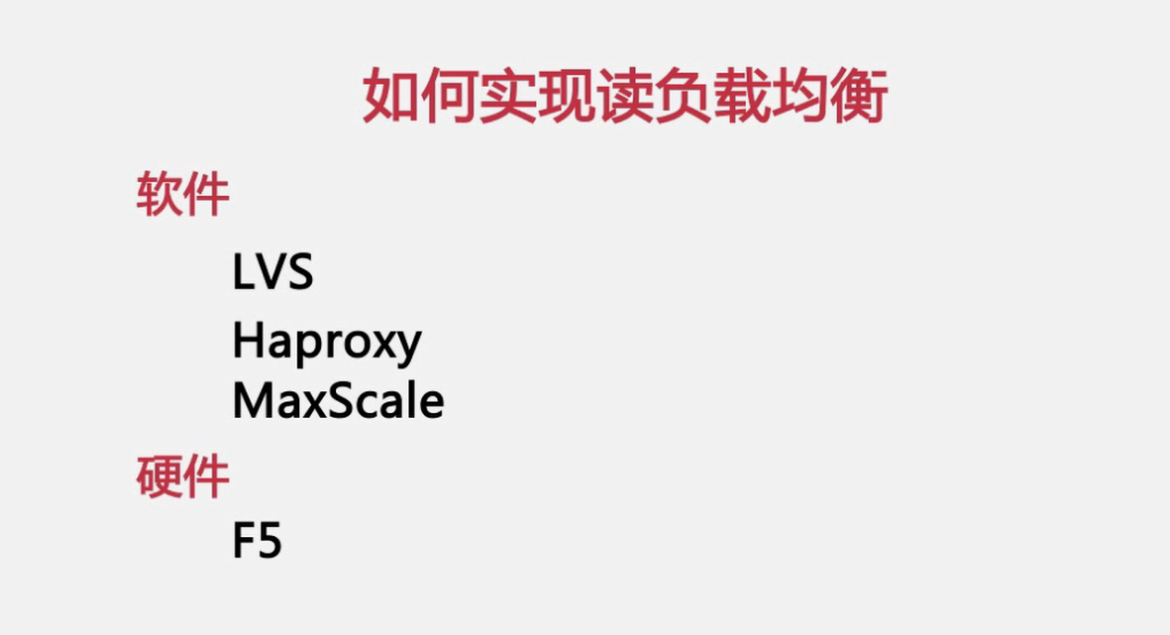

MySql BinLog在MySql-Server层实现，其中记录的是已经执行成功的事务的SQL；RedoLog

及Undolog仅InnoDB存储引擎中含有，为了实现其事务特性而存在。

BinLog有三种方式记录：

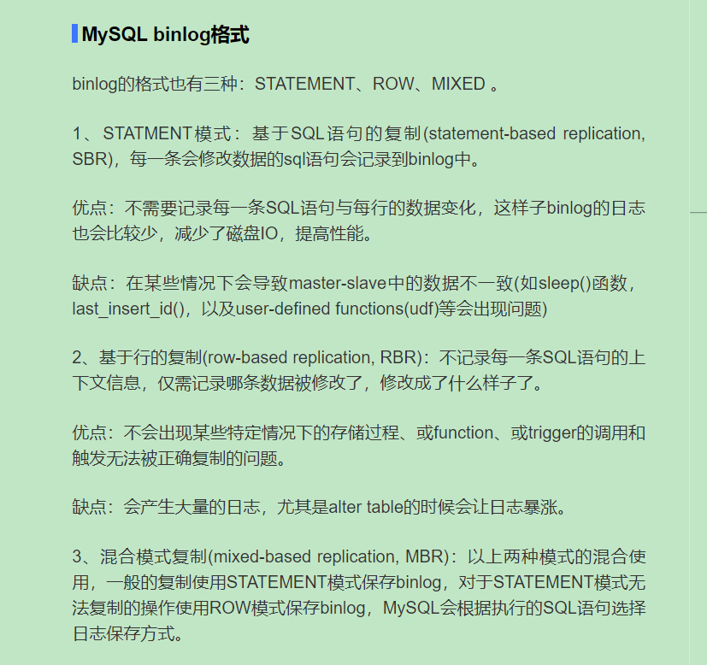

# 第六章 数据库索引优化

**MySql的索引是在存储引擎层实现的，而不是在MySql服务器层实现的，所以不同存储引擎支持的索引类型很可能有所不同。**

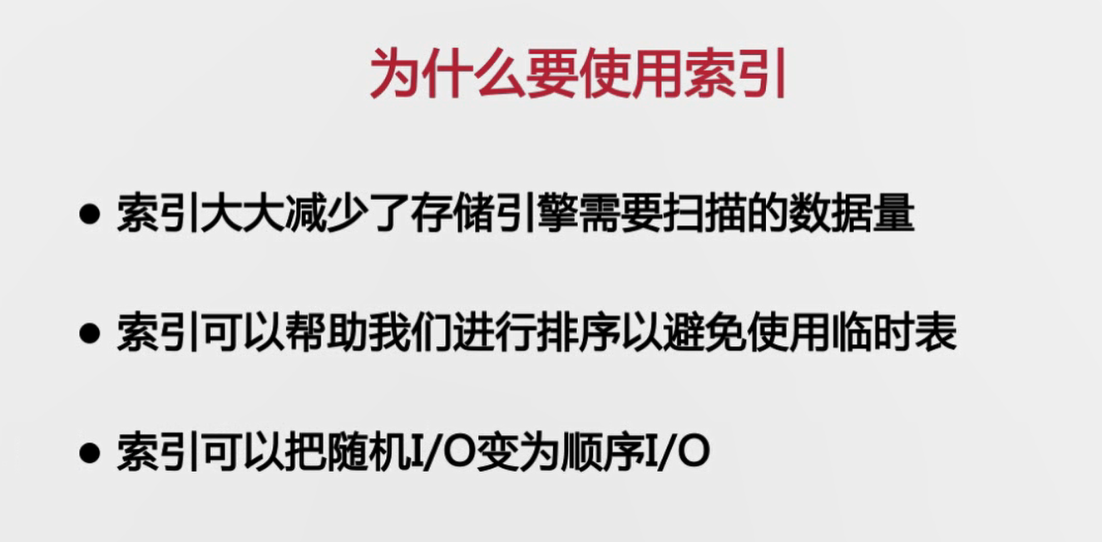

## B-Tree索引

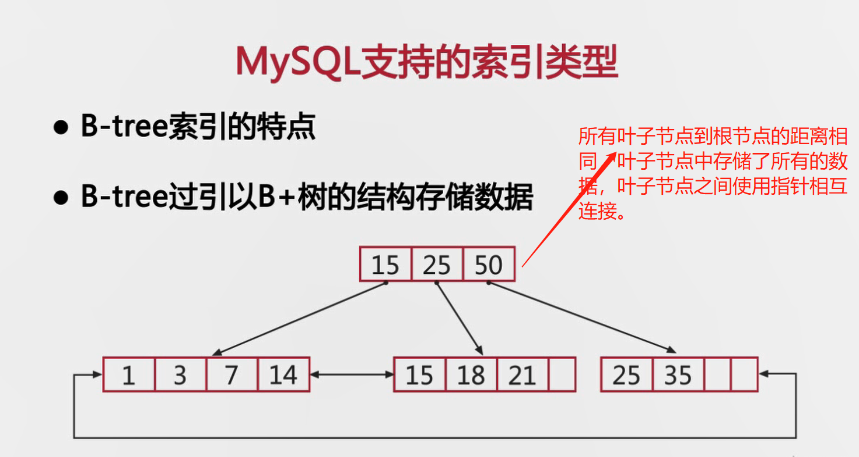

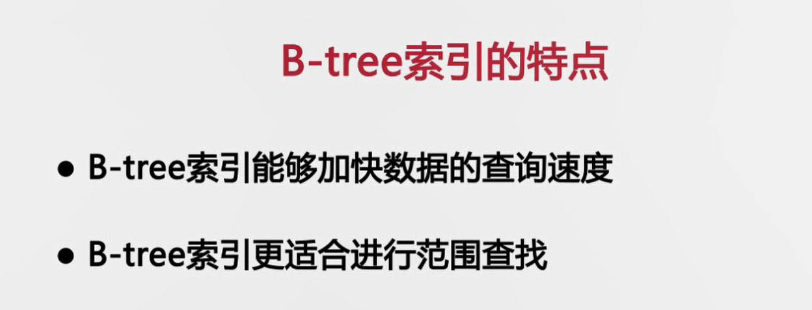

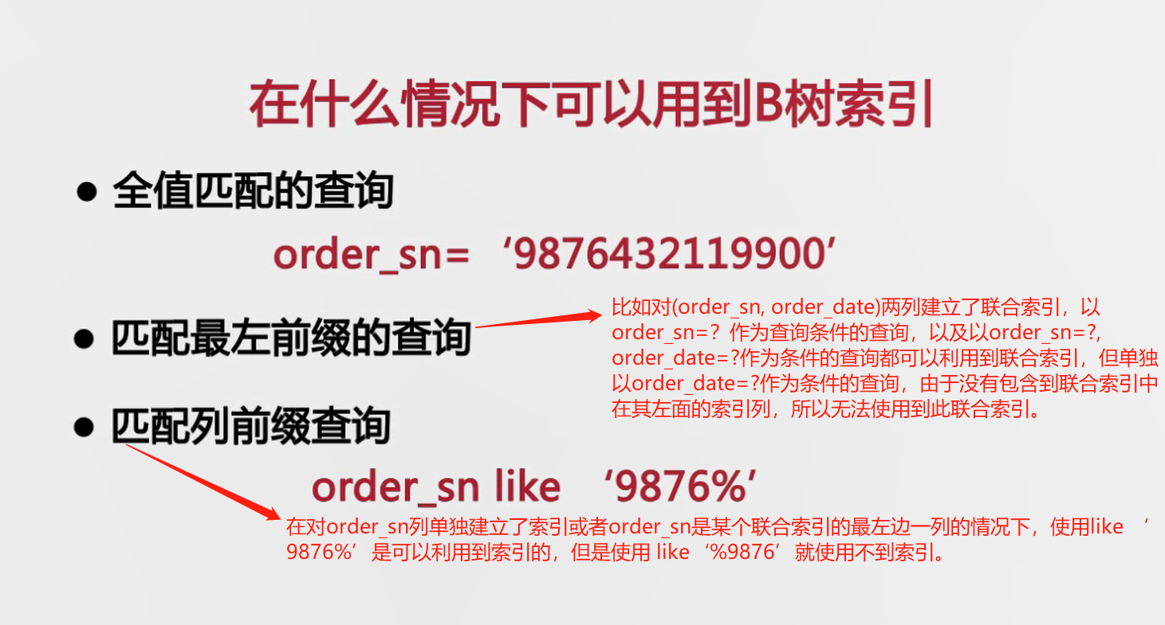

**B-Tree索引参考文章：**[**https://my.oschina.net/feinik/blog/1305784?p=2**](https://my.oschina.net/feinik/blog/1305784?p=2)

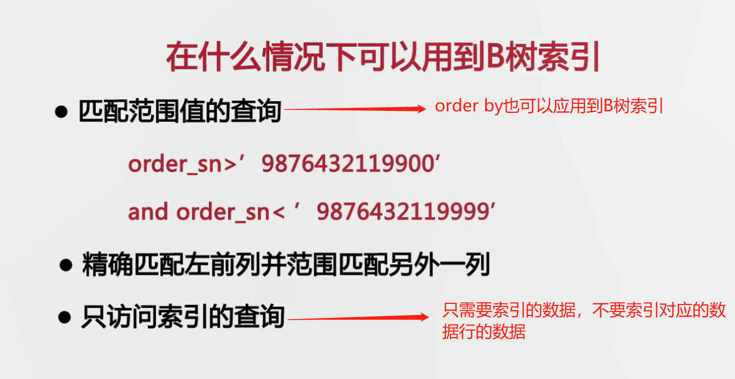

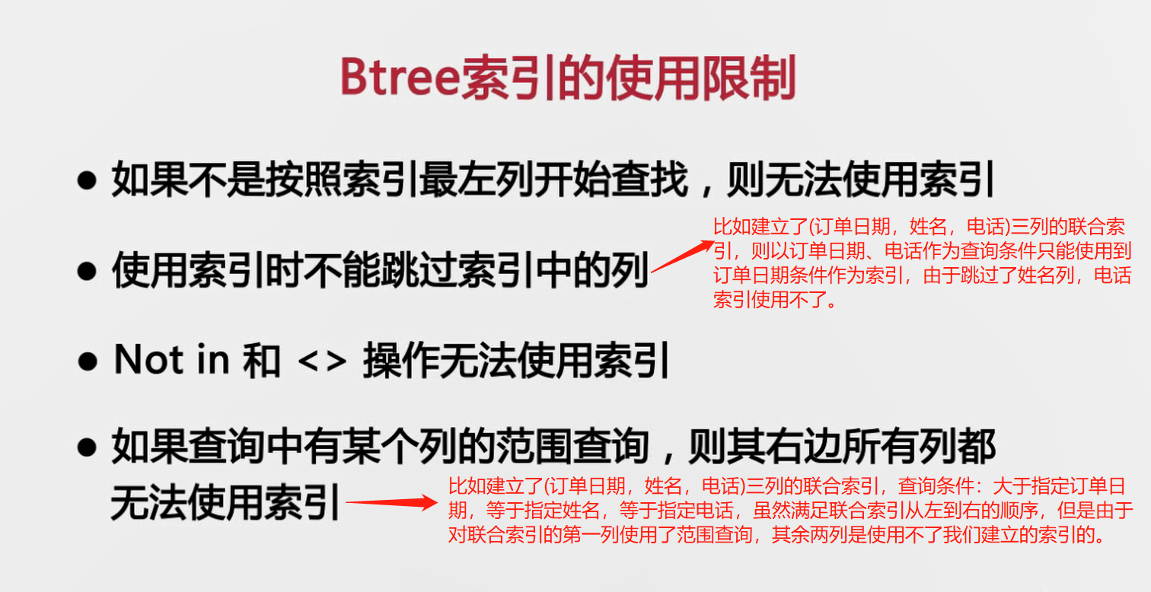

**B+树与B树的区别：**

1. **B+树的叶子结点中含有全部的数据**
2. **B+树的叶子结点中含有相互进行连接的指针**

**B+树更适合做索引的原因：**

1. **B+树内部的叶子结点不含有数据，比B树的叶子结点更小，磁盘读写代价更低**
2. **更有利于对数据库数据的扫描，直接扫描所有顺序结点即可。**

## Hash索引

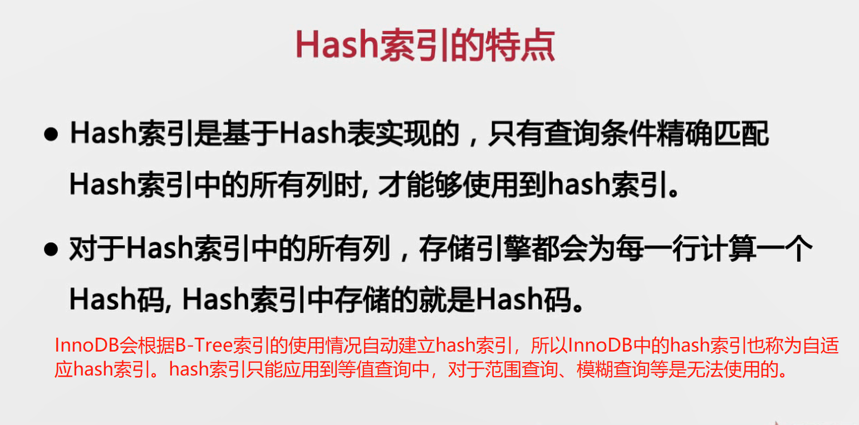

**InnoDB的“自适应哈希索引”的功能**

**当InnoDB察觉到某些索引值用得非常频繁时，它会在内存中基于B+Tree索引之上，建立一个哈希索引（也就是添加一个存放哈希值的虚拟列，将这个列加入hash索引）。**

**比如对于学生表(学号，姓名)；主键为学号，InnoDB会为主键学号列建立聚簇索引，我们在姓名列上建立了一个唯一索引，InnoDB实现中这个列的索引是基于主键学号列的二级索引。当InnoDB发现对于名字这一索引列的使用需求非常频繁时，会为此列建立一个hash索引，之后就可以加快这一列的查询速度。**

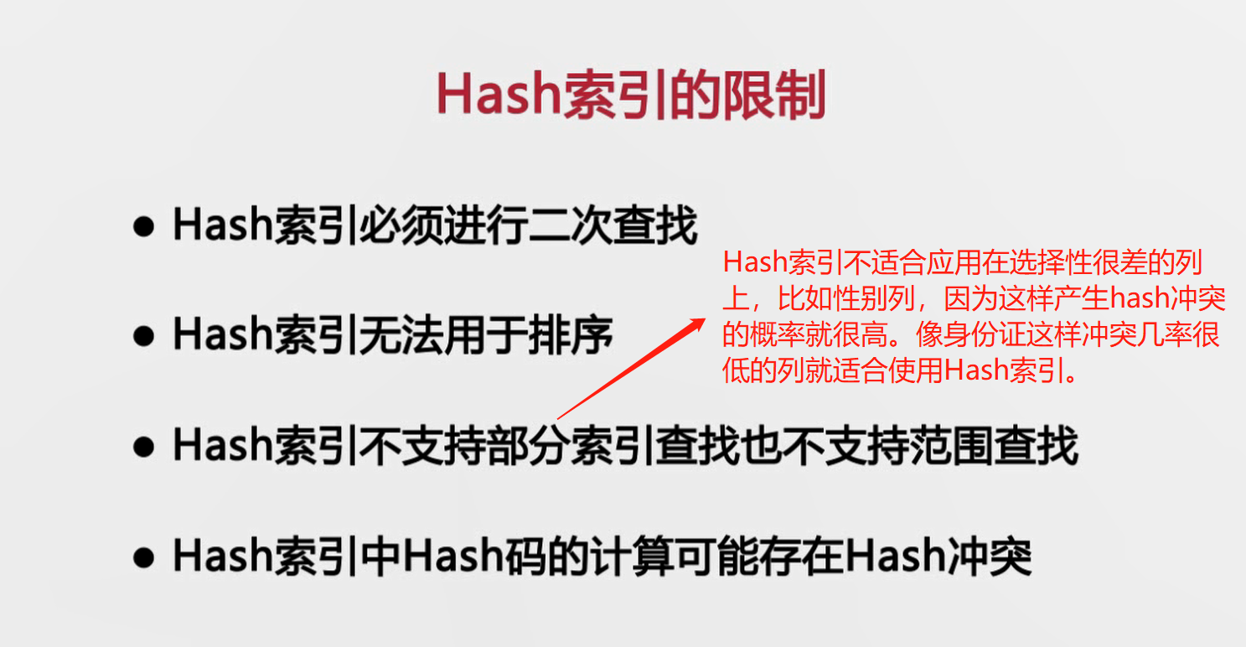

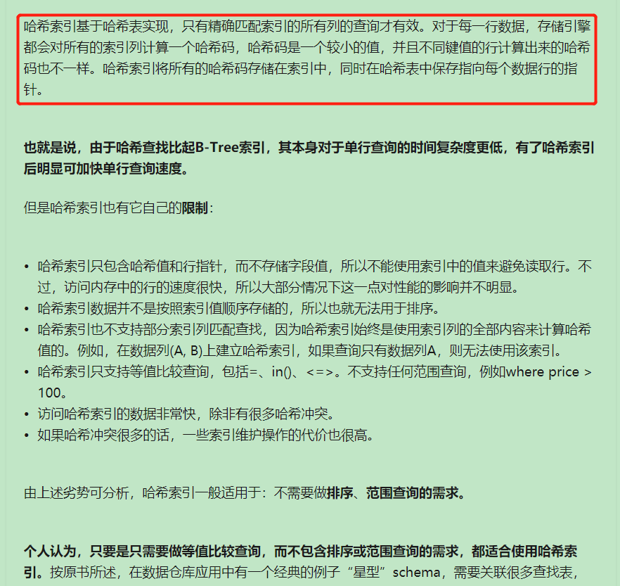



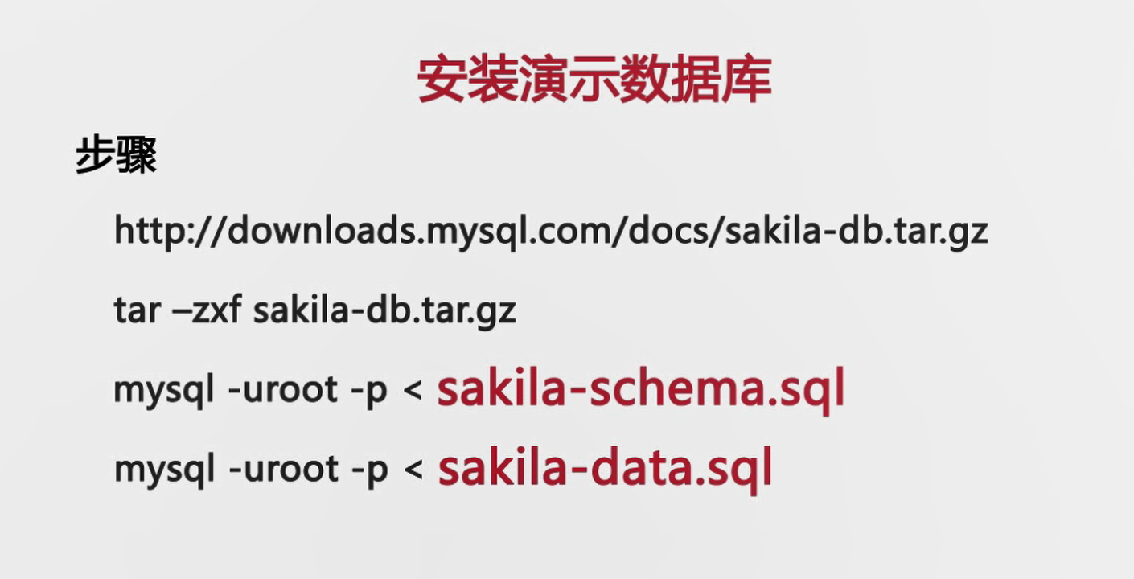

## 索引优化策略

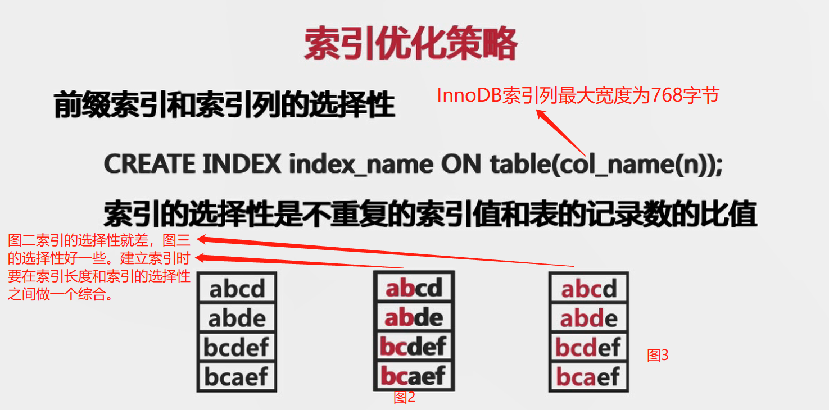

**联合索引最左前缀匹配原则：**

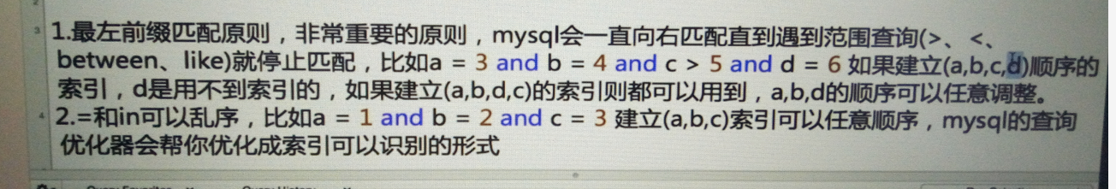

**联合索引最左前缀匹配原则成因：**

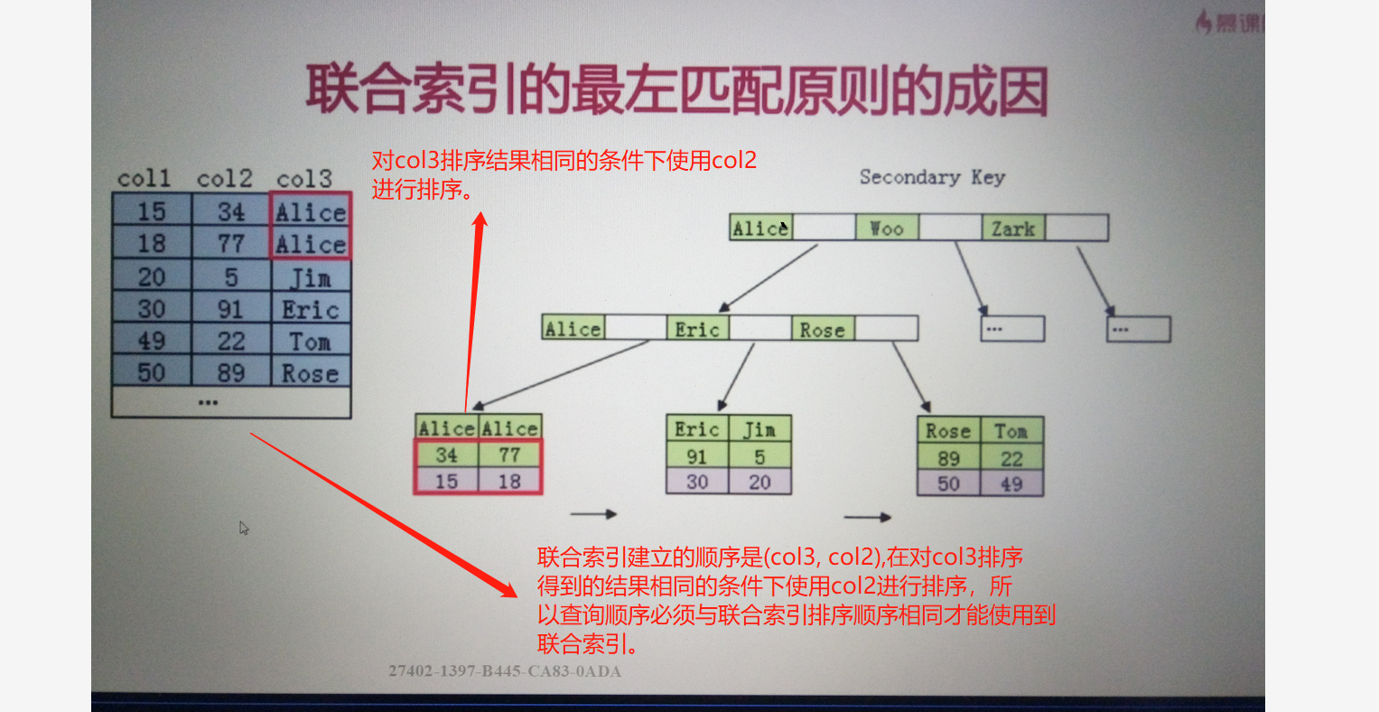



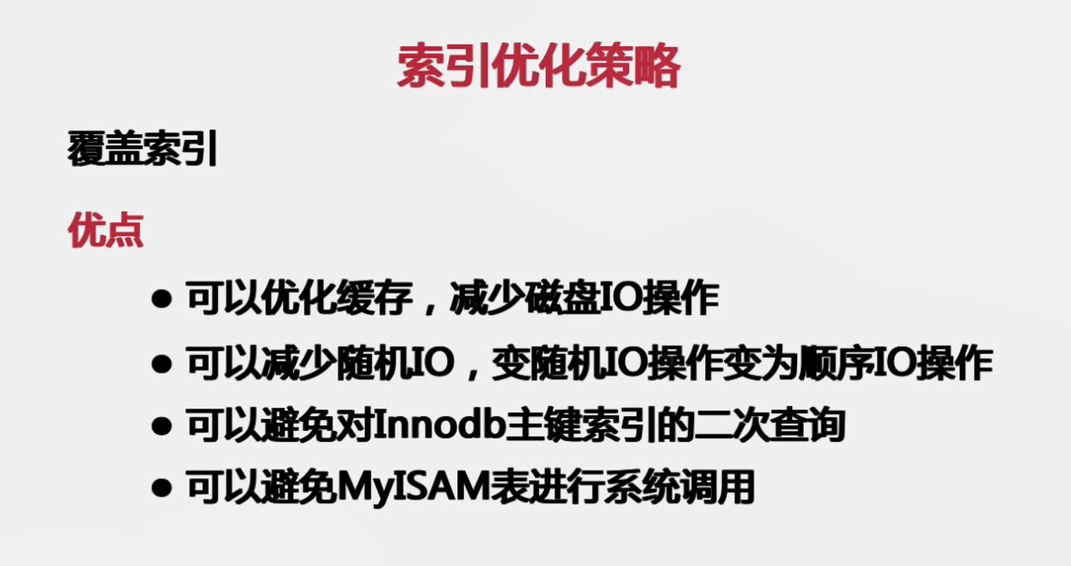

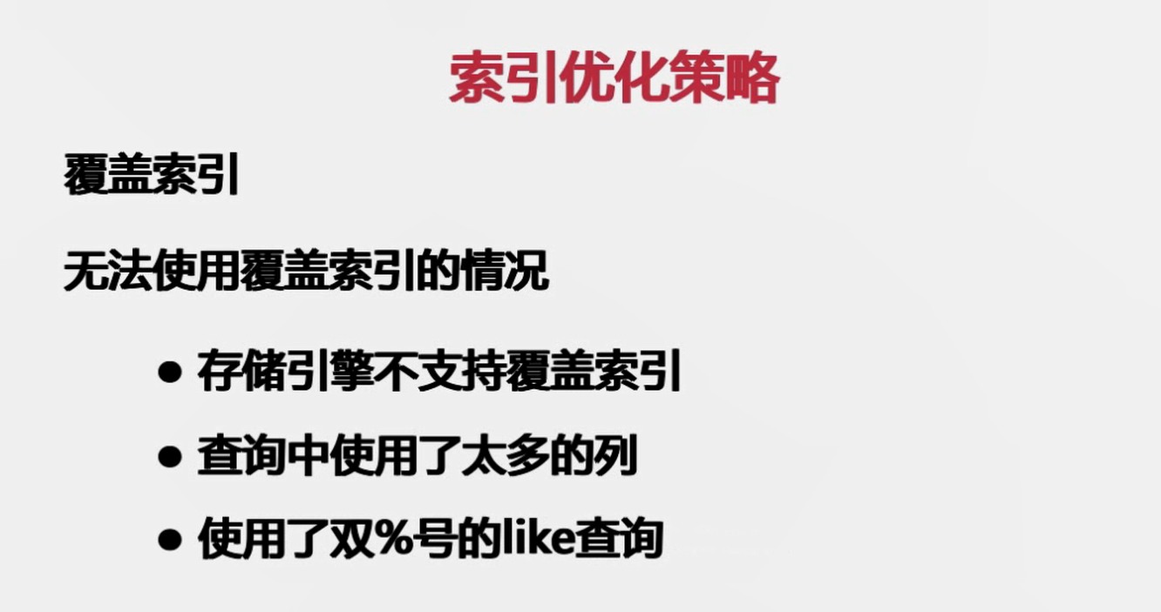

### 使用explain查看是否使用到了覆盖索引的实例(通过explain中的extra结果来判断)：

[MYSQL EXPLAIN中的TYPE列含义和EXTRA列的含义](https://www.cnblogs.com/mydriverc/p/7086494.html)

例一：

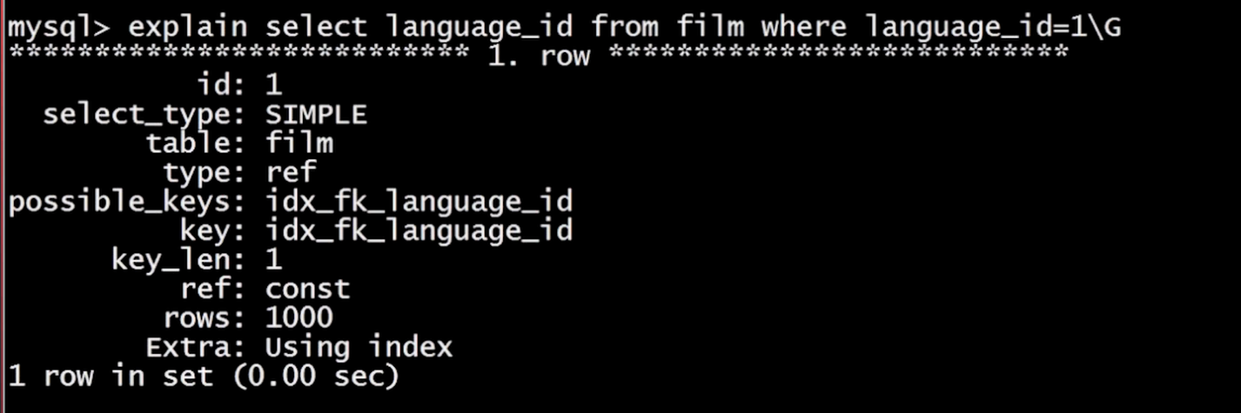

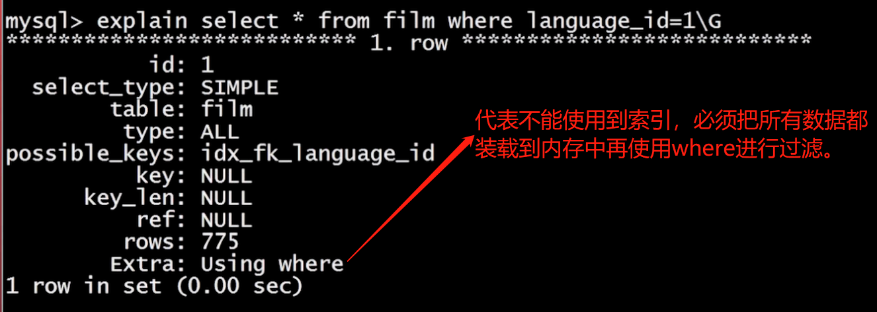

例二：

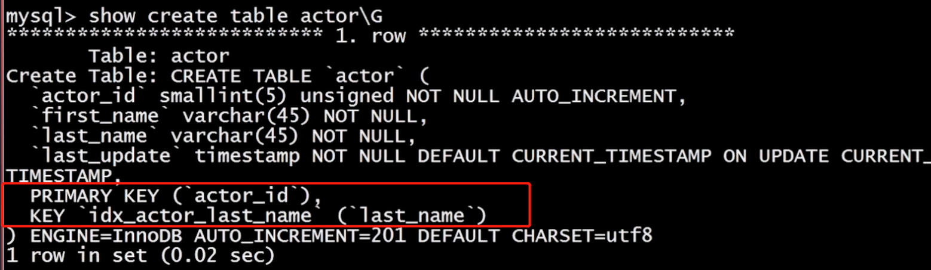

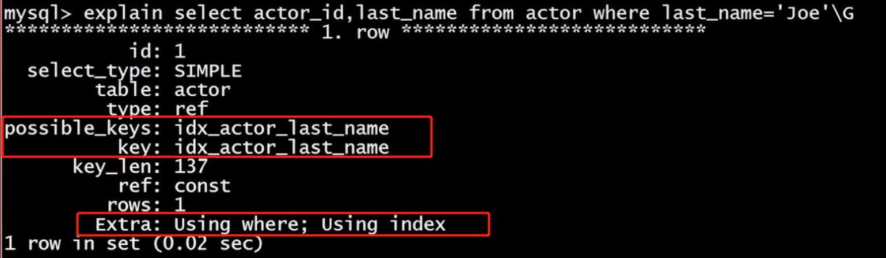

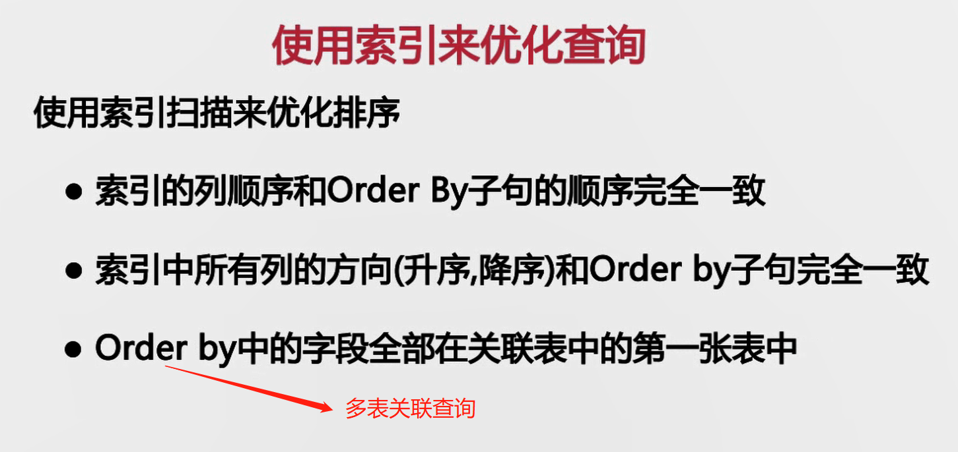

### (通过explain中的type结果来判断是否使用到索引)：

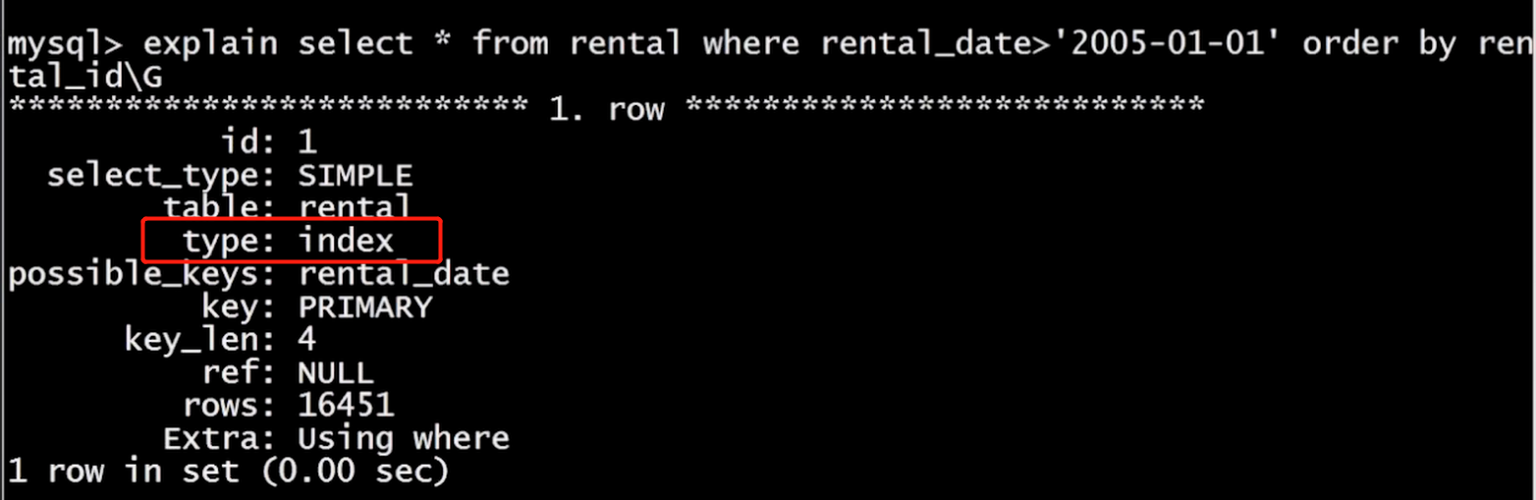

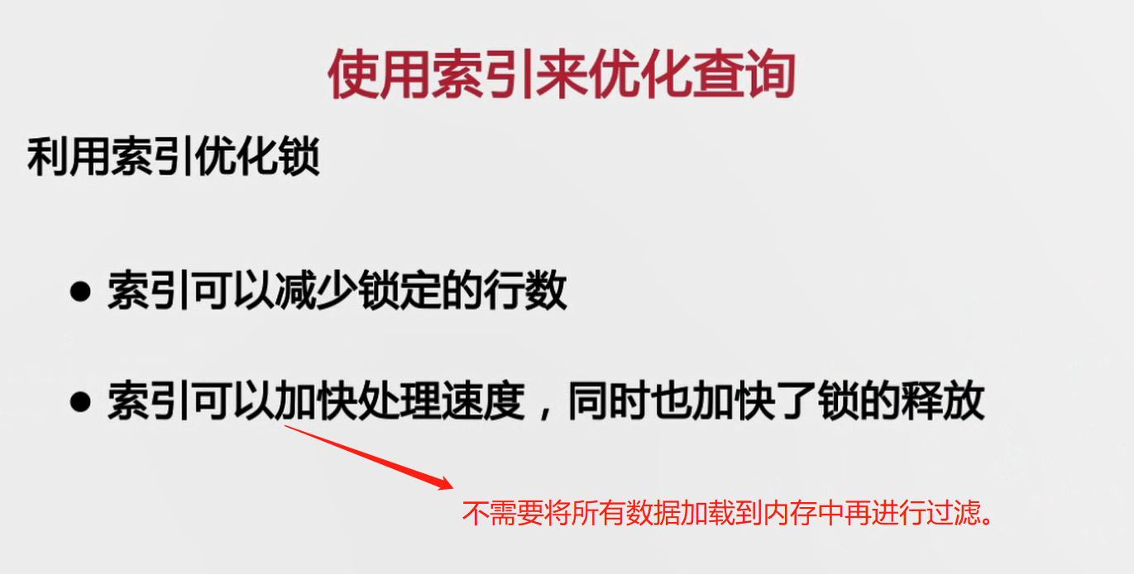

比如在事务1中执行：select \* from user where user\_name = ‘caca’ for update;

事务2中执行select \* from user where user\_name = ‘lala’ for update;

如果对于user\_name列中不存在索引的话，select \* from user where user\_name = ‘caca’ for update;会锁定整个表，第一个select会阻塞第二个事务中的select，即使两个select 语句where中的条件不同。

# 第七章 SQL查询优化

## 获取有性能问题的SQL

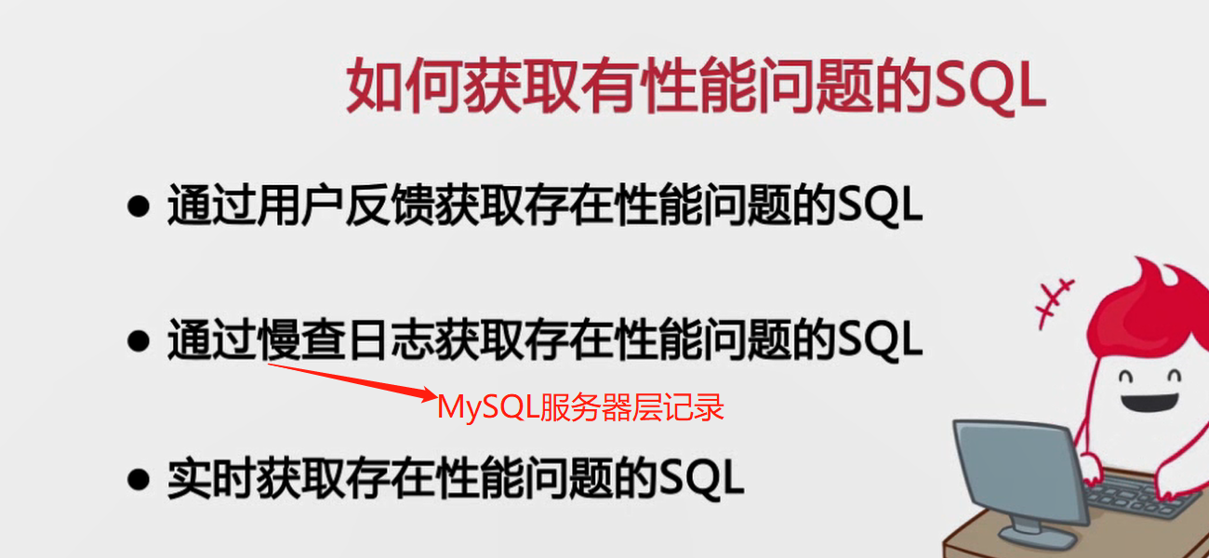

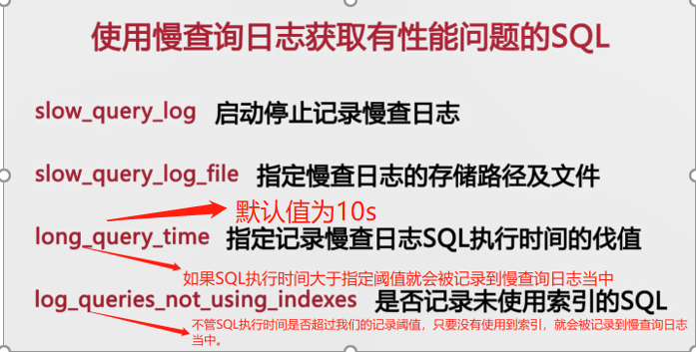

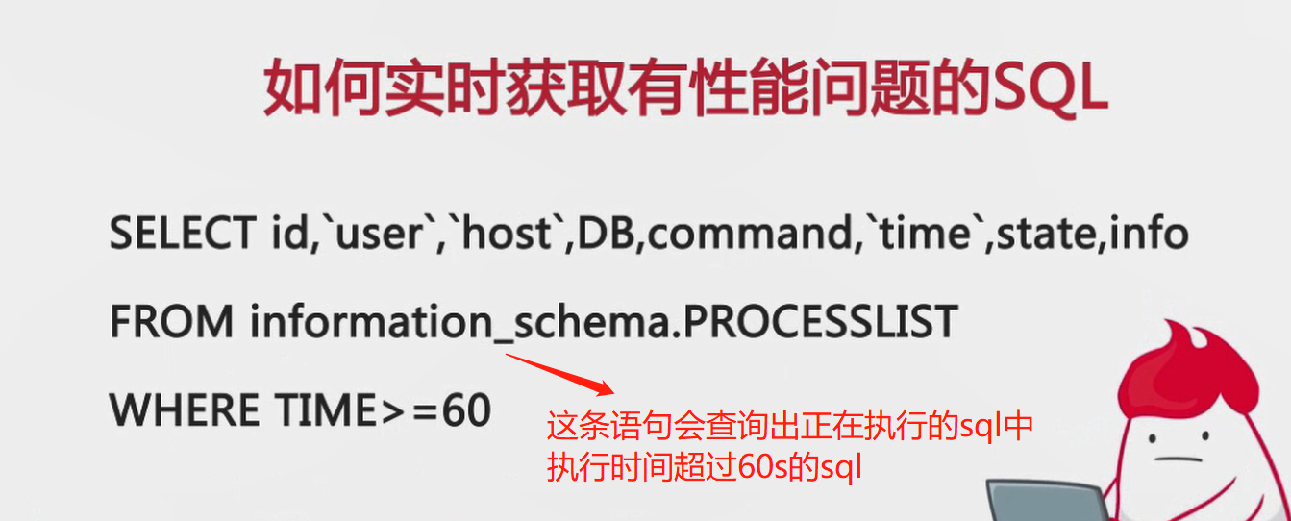

## MySql中SQL语句的执行过程

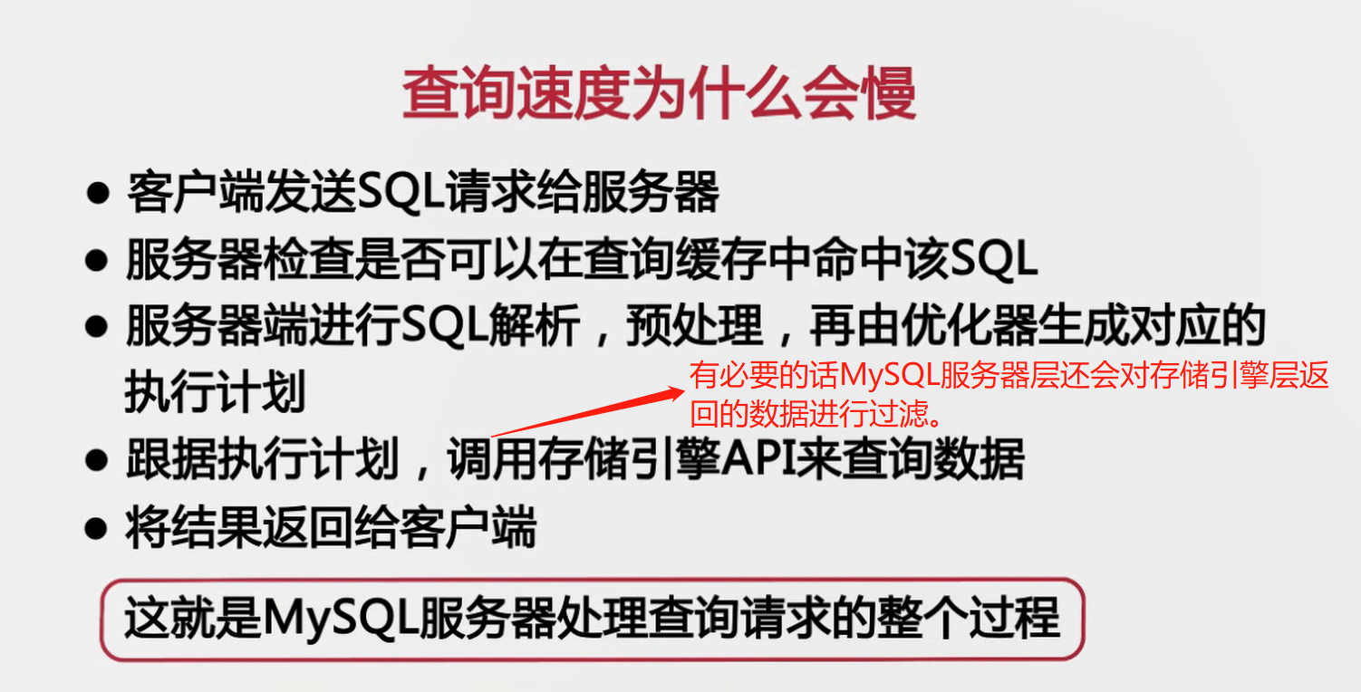

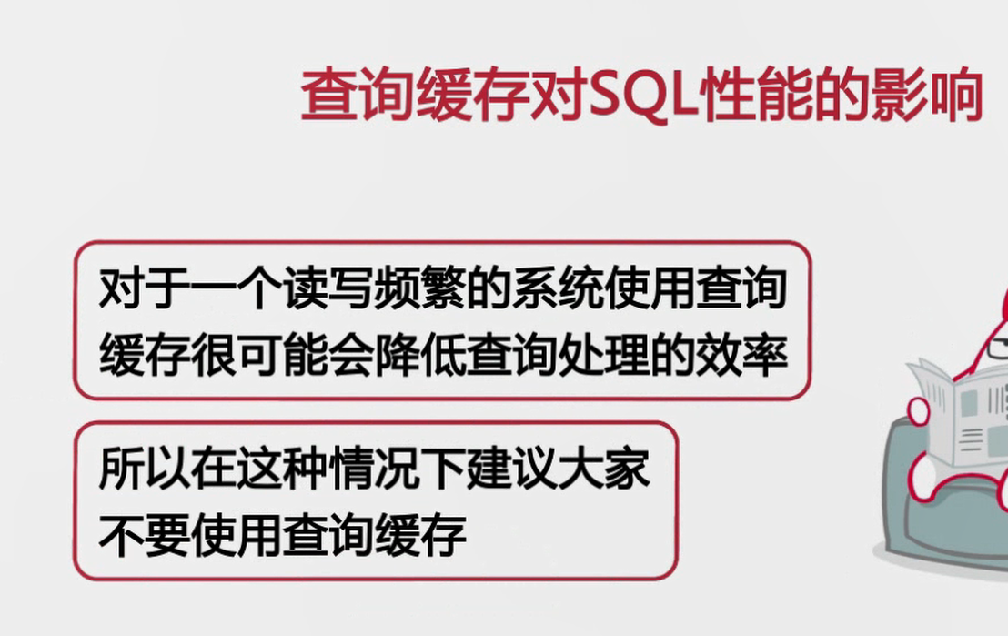

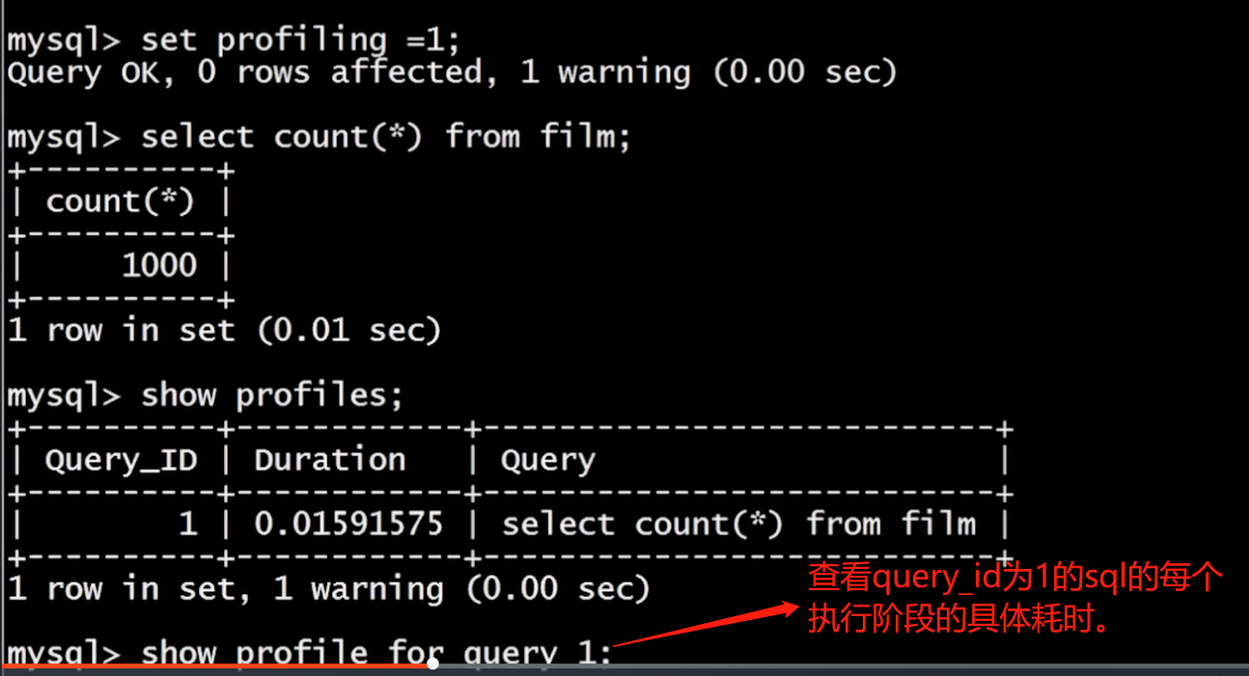

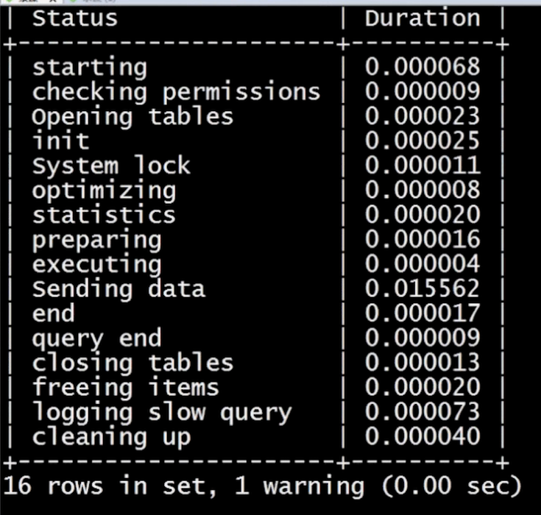

## 获取MySql中SQL语句的执行计划

可参考的优秀文章：[MySQL 性能优化神器 Explain 使用分析](https://segmentfault.com/a/1190000008131735)

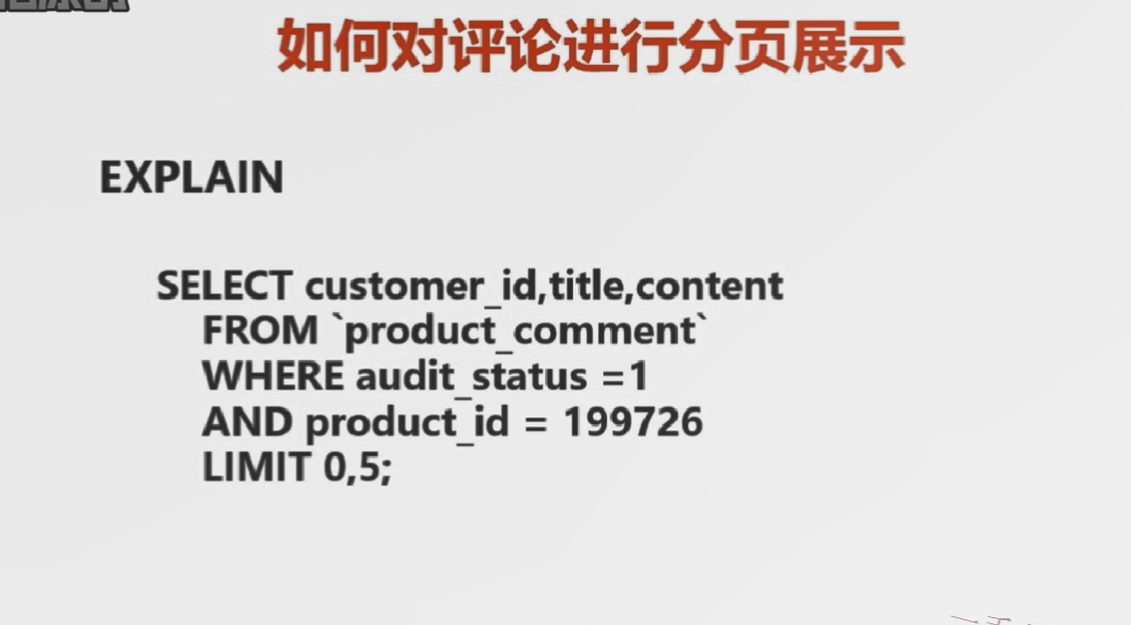

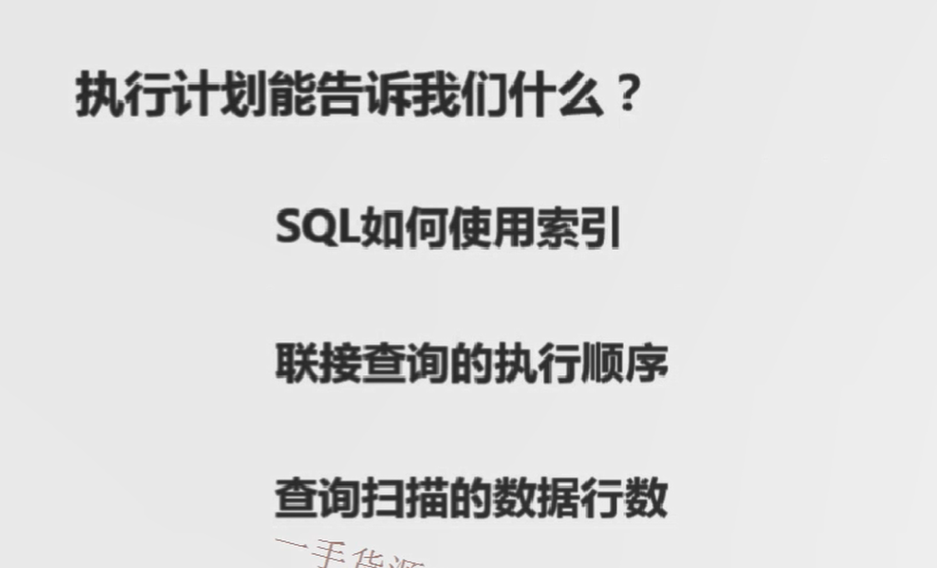

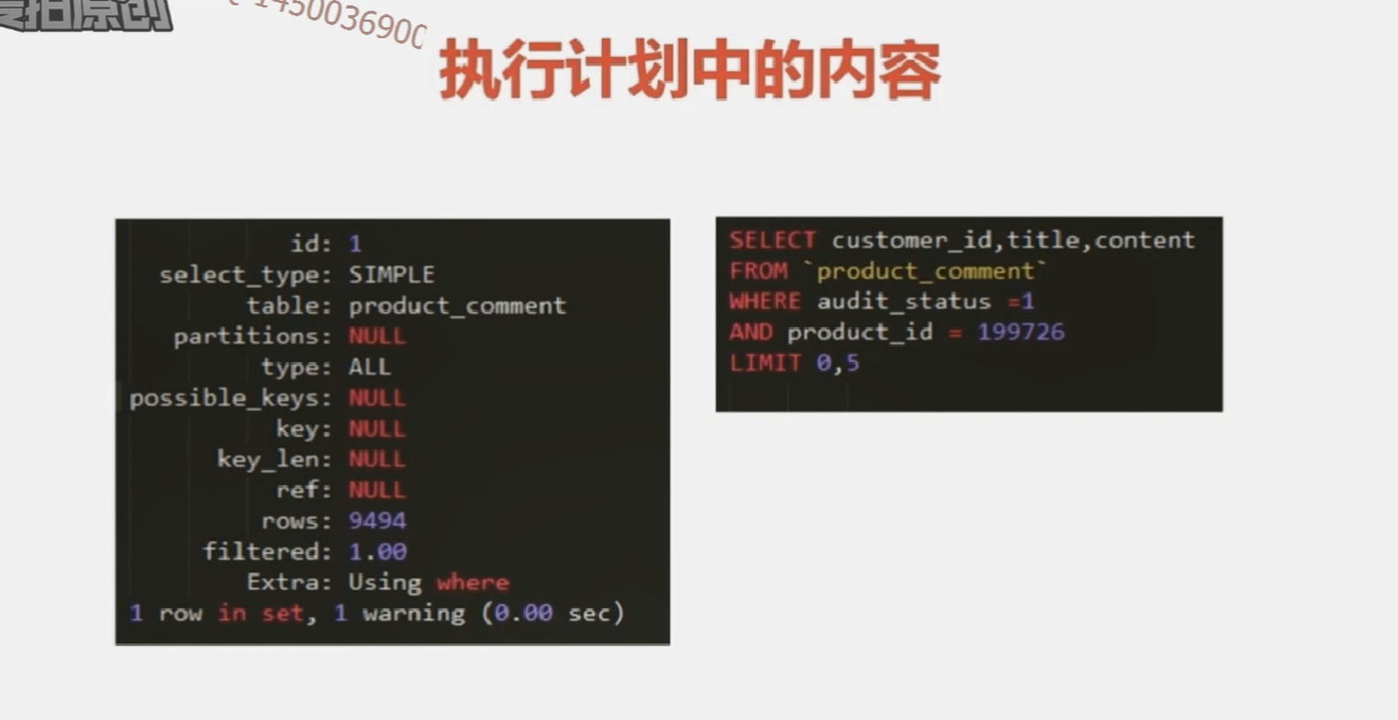

**Explain结果中各个列的解释：**

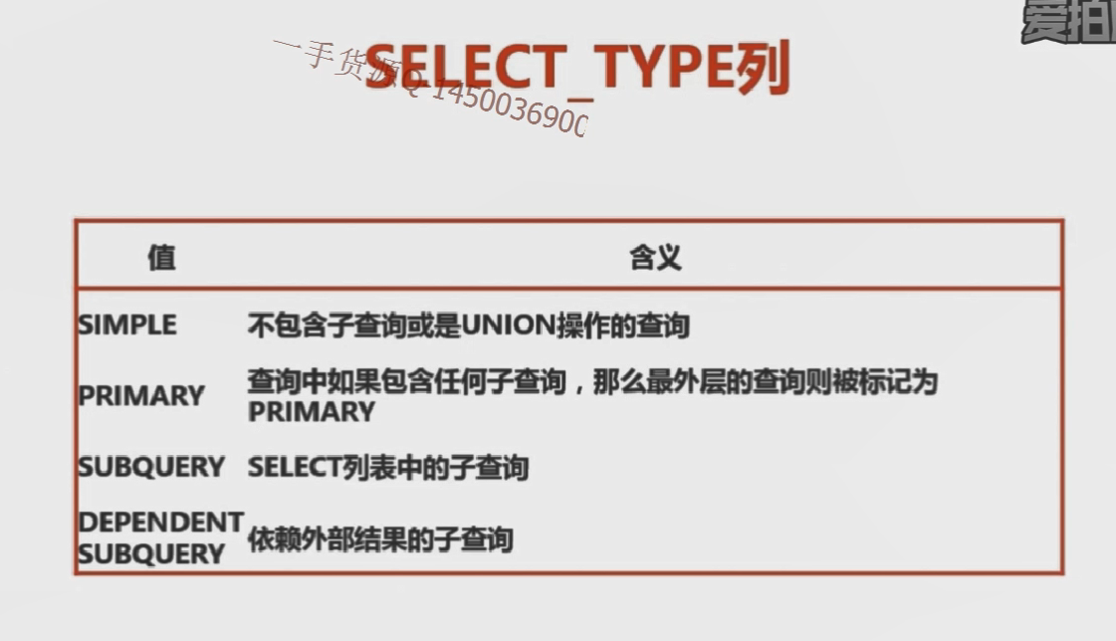

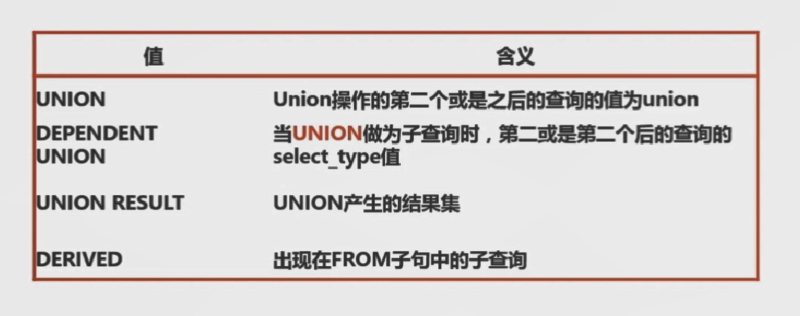

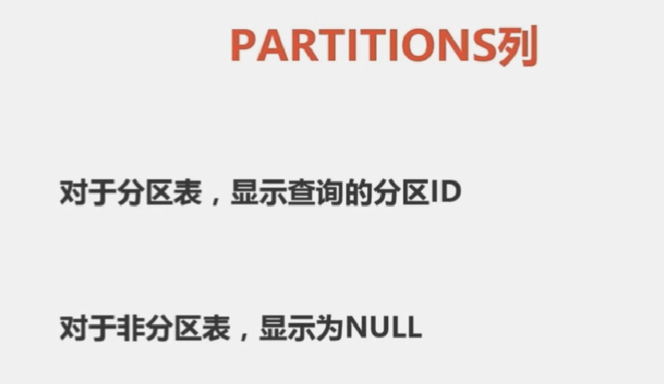

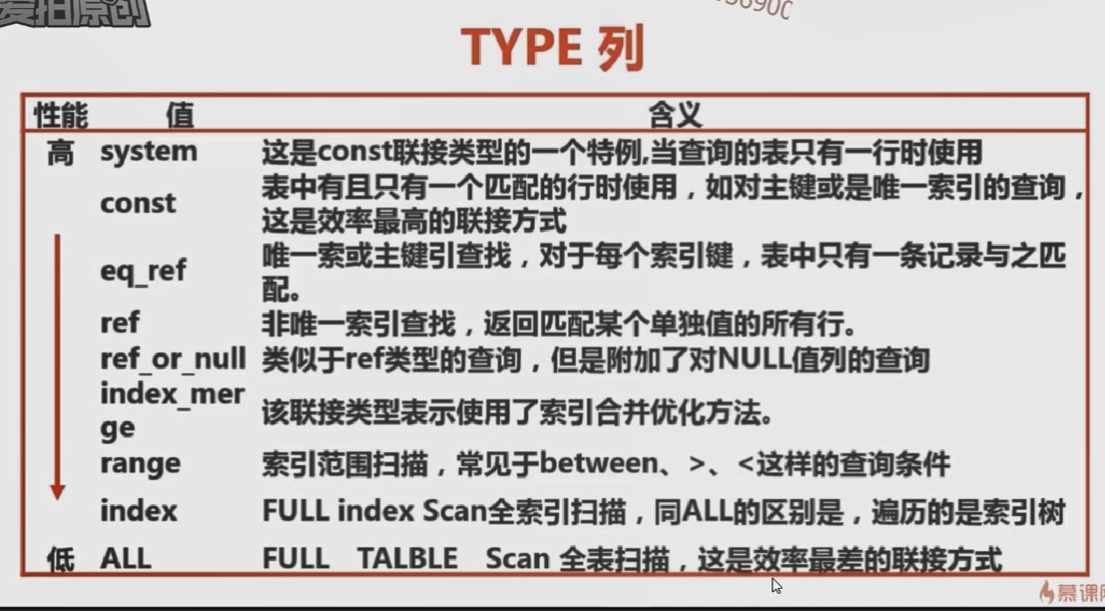

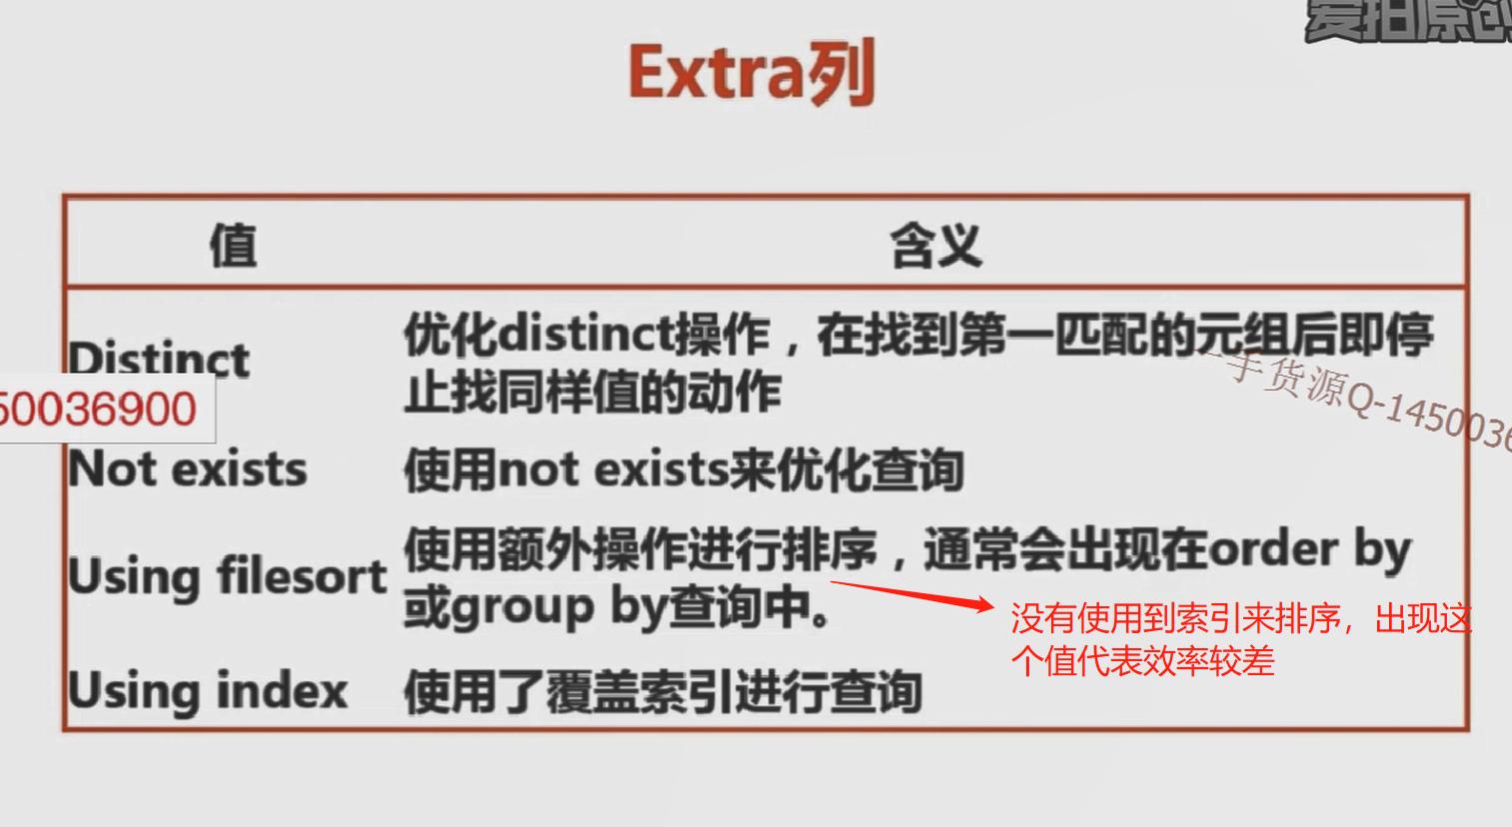

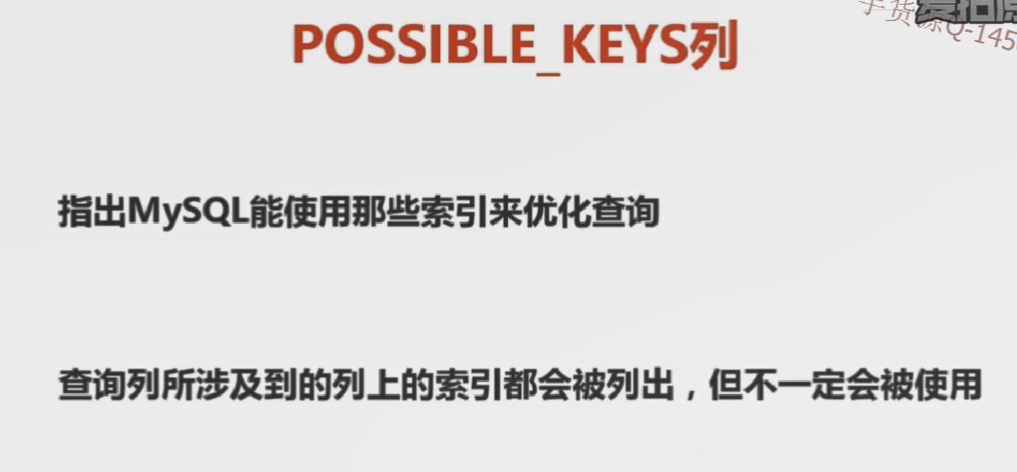

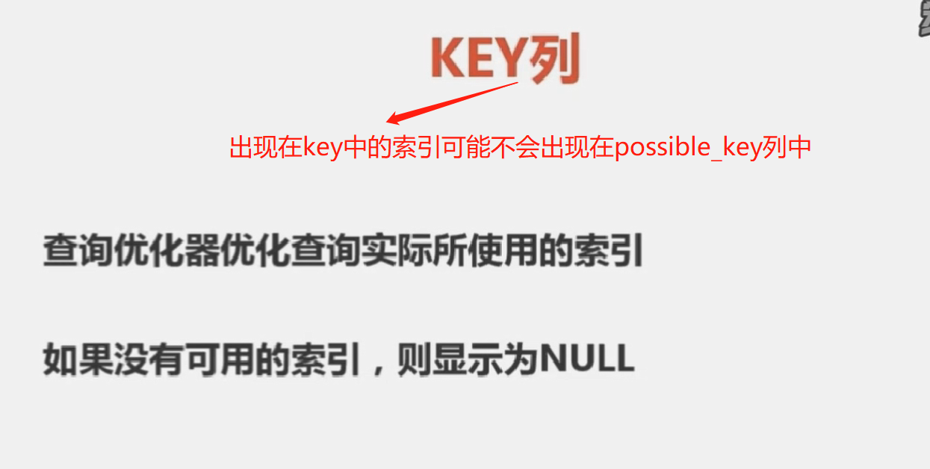

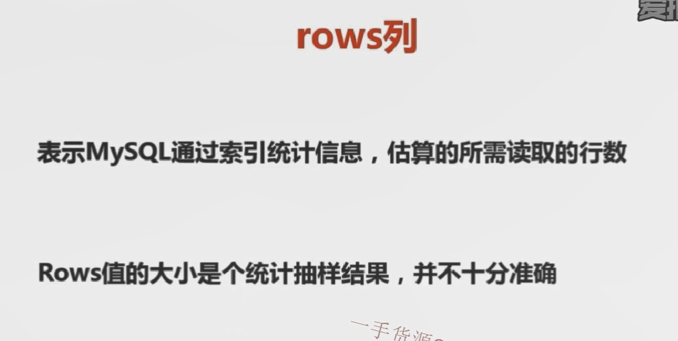

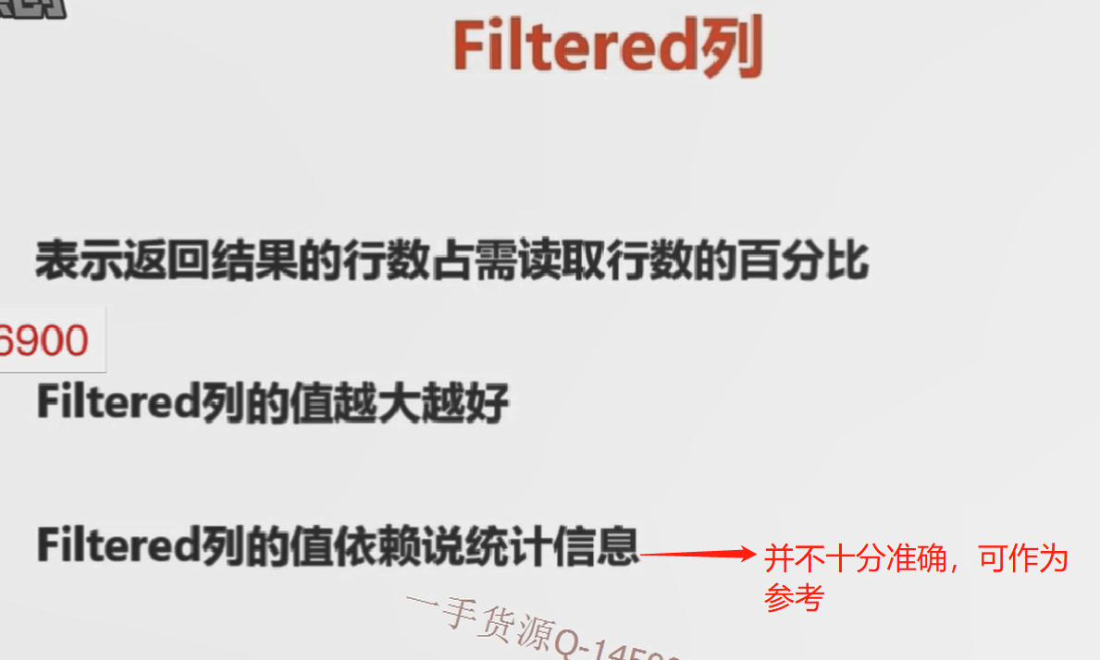

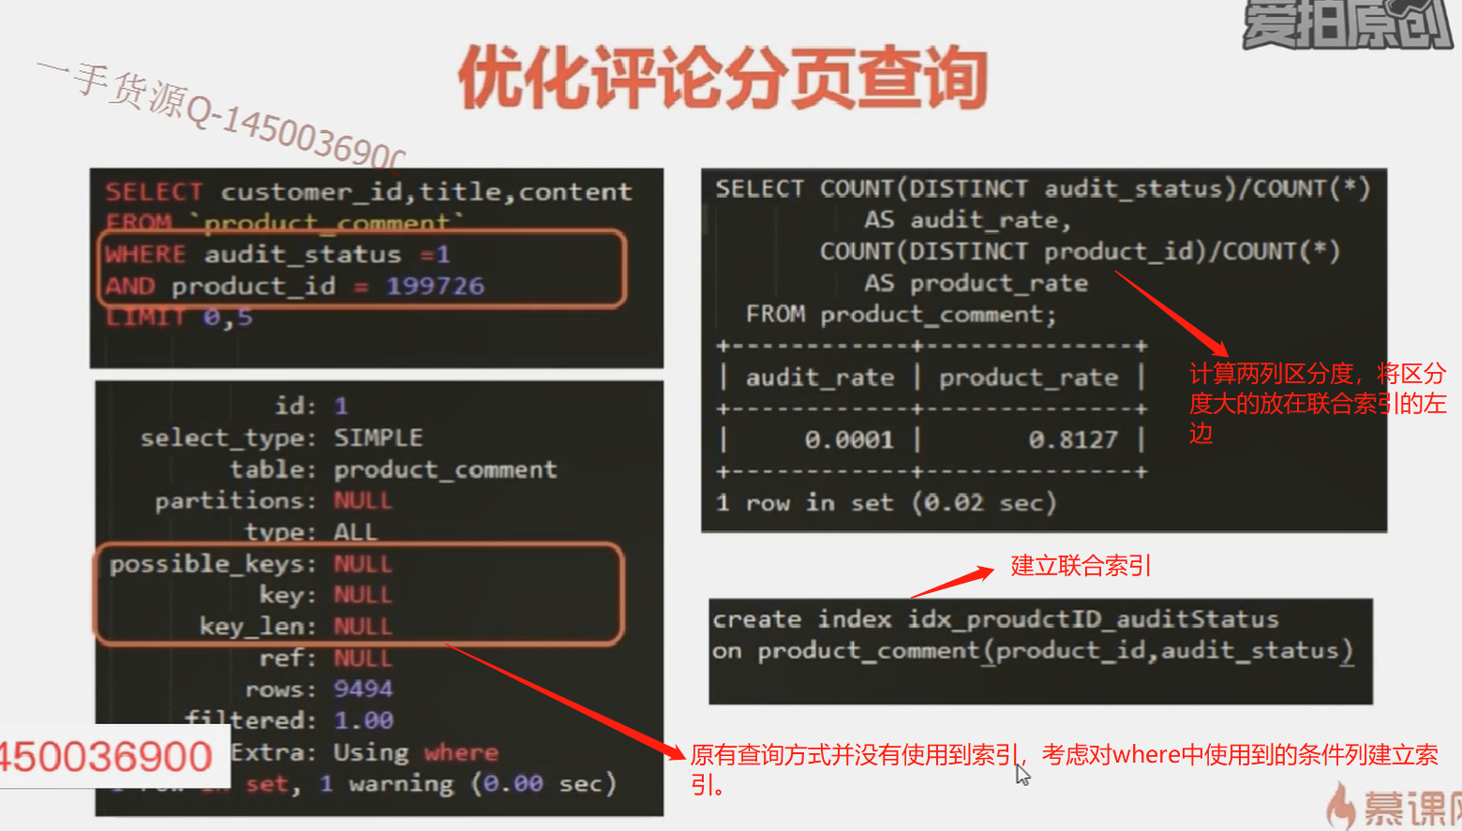

Limit优化参考文章(精品)：[mysql查询时，offset过大影响性能的原因与优化方法](https://blog.csdn.net/fdipzone/article/details/72793837)

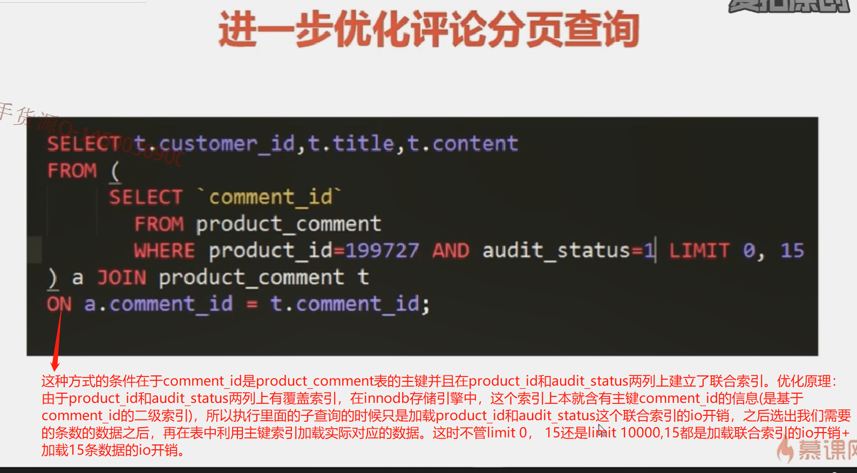

# 第八章 数据库的分库分表

**为什么需要分库分表？**

**主数据库的写负载太大了。**

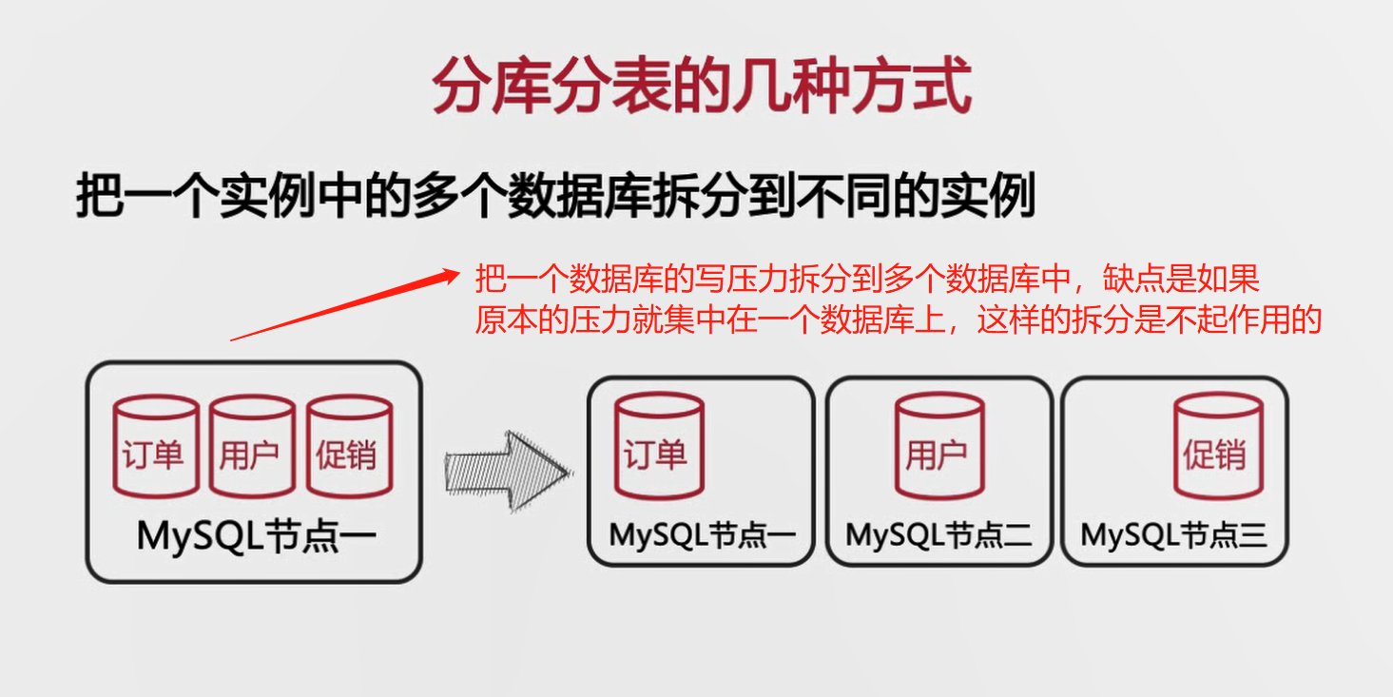

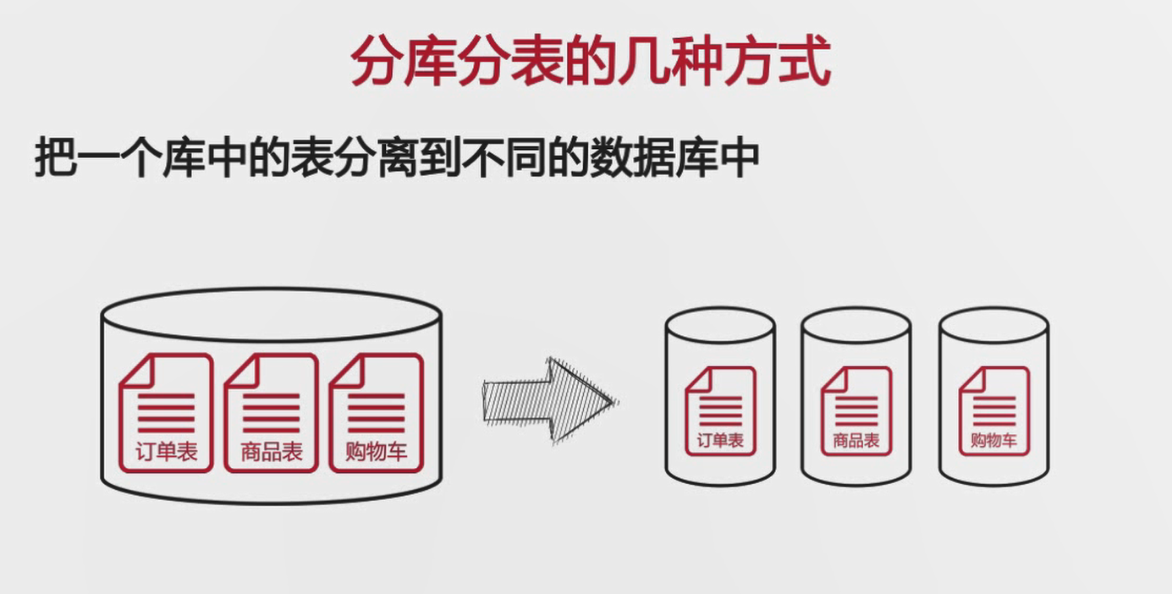

如果上图中拆分后的订单表所在的数据库服务器又出现了无法承担写负载的情况该怎么办呢？

上述的拆分方式被称为垂直拆分，将多个表拆分到不同的数据库服务器中。这种拆分方式已经无法解决上述的问题，这时就要使用水平拆分。

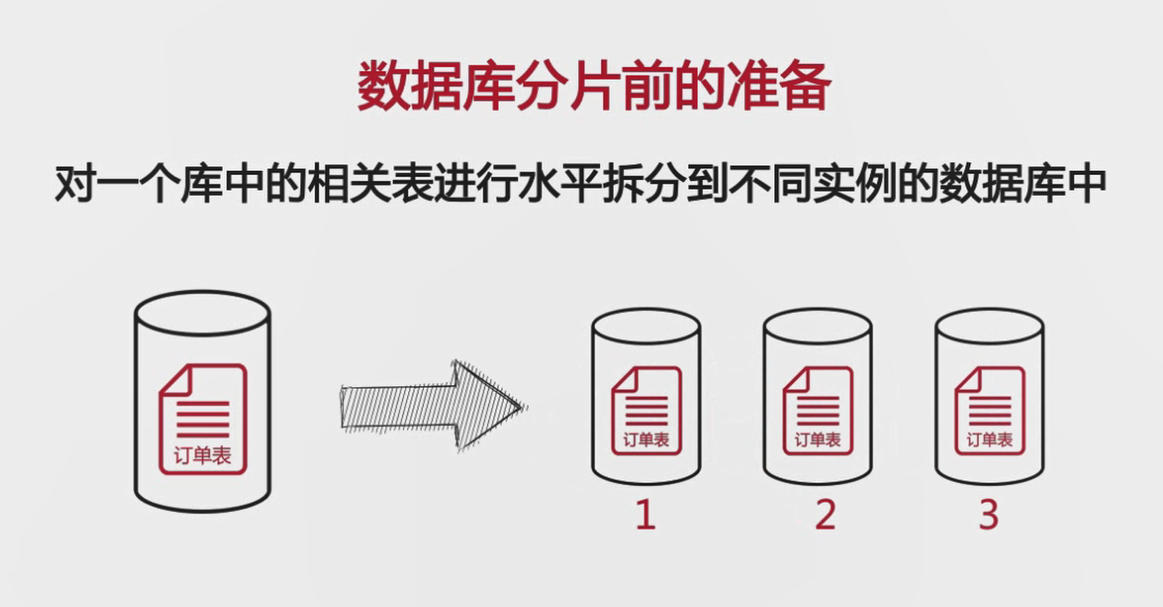

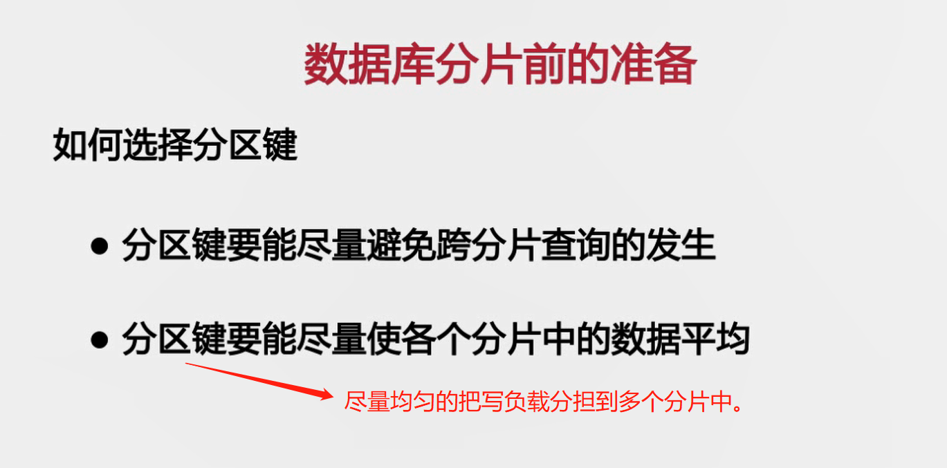

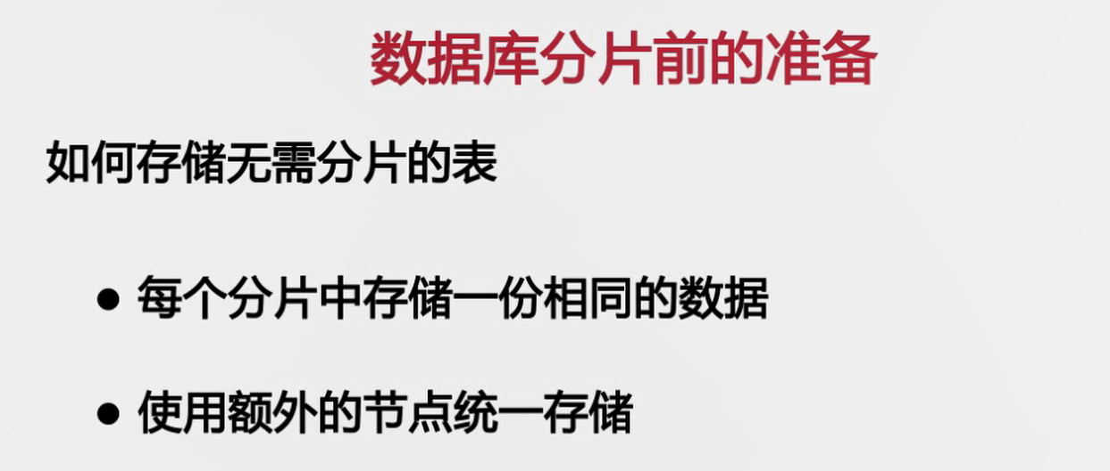

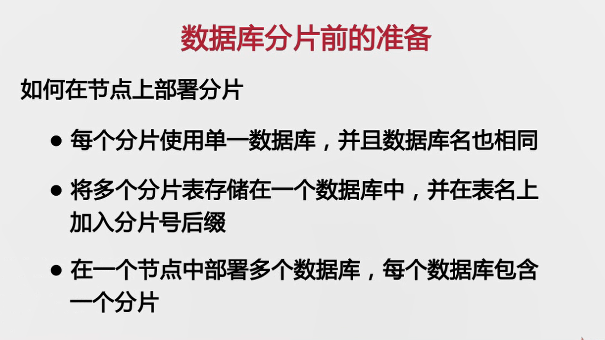

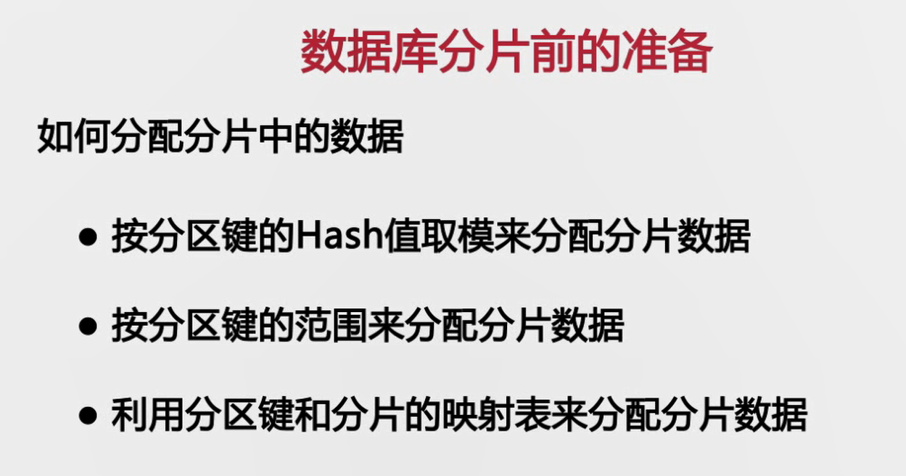

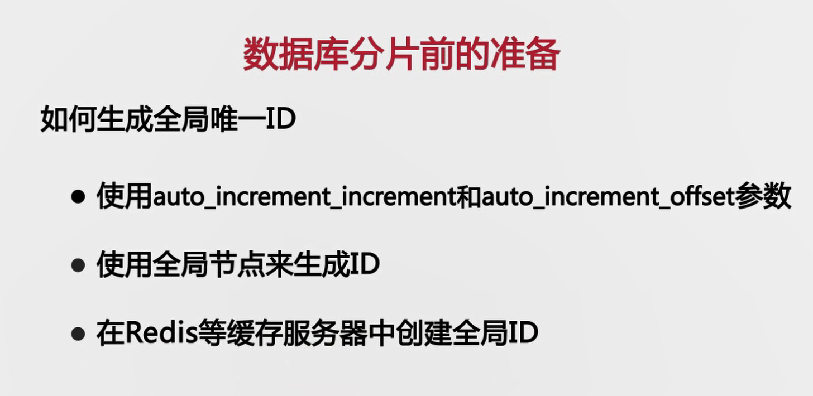

# 剑指java-MySql部分

**关系型数据库主要考点：数据库架构、索引、锁、语法、理论范式**

## 数据库架构部分

## 数据库锁部分

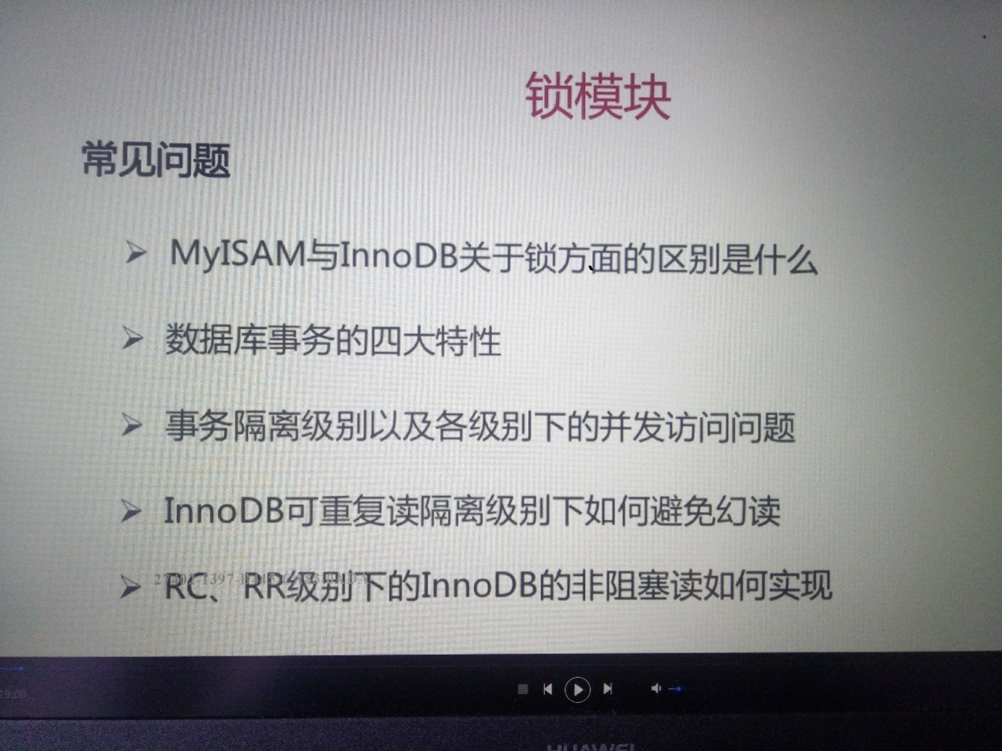

**InnoDB在执行数据库Sql的时候如果用到了索引，使用到的是行级锁，否则使用的是表级锁。比如**

**Sql1 : select \* from user where name = ‘wang’;**

**Sql2 : update user set name = ‘zhang’ where id = 2;**

**如果name所在列是不含有索引的话，即使sql2要更新的数据与sql1查询出来的数据互不影响，sql1也会阻塞sql2的执行。如果name列含有索引，两句则不会相互阻塞。**

**InnoDB使用MVCC协议时对于select语句默认情况下不会上共享读锁，可以使用select \*\*\* lock in share mode显示的加共享读锁，此时对select涉及到的数据再做的更新操作就会被阻塞住，因为在加了共享读锁的基础上是不能再加排他写锁的。**

### 两段锁协议：

**两段锁协议是指所有[事务](https://baike.baidu.com/item/%E4%BA%8B%E5%8A%A1" \t "_blank)必须分两个阶段对**[**数据项**](https://baike.baidu.com/item/%E6%95%B0%E6%8D%AE%E9%A1%B9)**加锁和解锁：**

1. 在对任何数据进行读、写操作之前，要申请并获得对该数据的封锁。

2. 每个事务中，所有的封锁请求先于所有的解锁请求。

例如事务T1遵守两段锁协议，其封锁序列是：

Lock A, Read A, A:=A+100, Write A, Lock B, Unlock A, Read B, Unlock B, Commit;[1]

可以证明，若并发执行的所有事务均遵守两段锁协议，则对这些事务的任何并发调度策略都是可[串行化](https://baike.baidu.com/item/%E4%B8%B2%E8%A1%8C%E5%8C%96" \t "_blank)的。

另外要注意两段锁协议和防止死锁的一次封锁法的异同之处。一次封锁法要求每个[事务](https://baike.baidu.com/item/%E4%BA%8B%E5%8A%A1" \t "_blank)必须一次将所有要使用的数据全部加锁，否则就不能继续执行，因此一次封锁法遵守两段锁协议；但是两段锁协议并不要求事务必须一次将所有要使用的数据全部加锁，因此遵守两段锁协议的事务可能发生死锁。

规定事务的隔离性是为了解决事务并发执行时可能出现的问题(脏读、幻读、不可重复读)。实现事务的隔离性的方式就是通过两段锁协议及MVCC。

### InnoDB可重复读隔离级别下如何避免幻读

#### 表象：快照读(非阻塞读)—伪MVCC

**当前读**（读取的是当前记录的最新版本，读取之后还要保证在当前事务提交之前其他事务不能对读取过的记录再更新）：update、delete、insert、select … lock in share mode, select … for update。

**快照读：**不加锁的非阻塞读，select

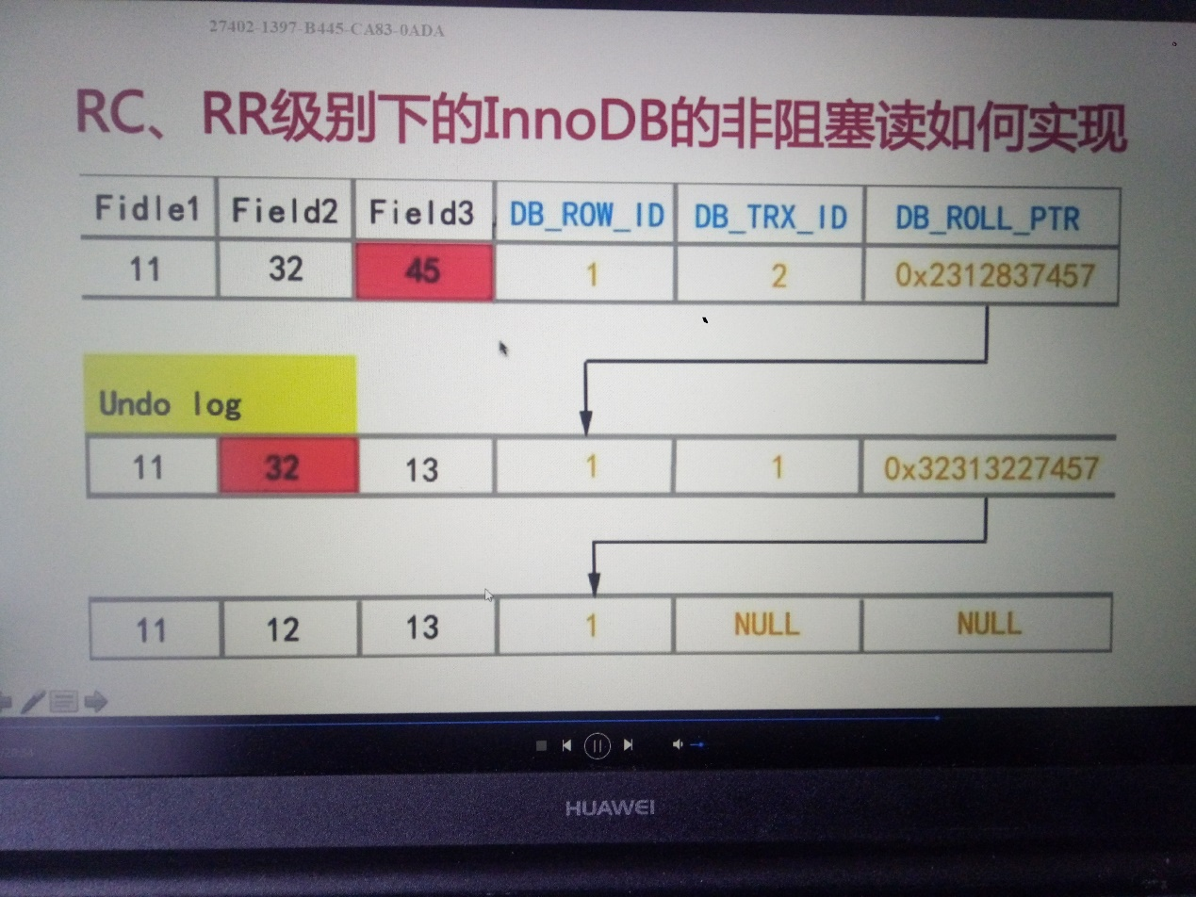

**RC、RR级别下的InnoDB非阻塞读如何实现：**

1. **依靠数据行里的DB\_TRX\_ID(事务相关的记录)、DB\_ROLL\_PTR(回滚指针)、DB\_ROW\_ID字段。**
2. **UNDO Log**
3. **Read view：用来做可见性判断，记录所有活动事务的可见性，可以决定当前事务能看到哪个版本的数据，有可能是当前版本的，也有可能是undo log中的某一个版本。**

**innodb的read view确定一条记录能否看到,有两条法则 ：**

**1 看不到read view创建时刻以后启动的事务 对数据的更新操作**

**2 看不到read view创建时活跃的事务 对数据的更新操作**

**MySql中实现的是伪MVCC，因为其并没有实现MVCC中核心的多版本，Undo log中记录的只是事务串行化执行的结果。**

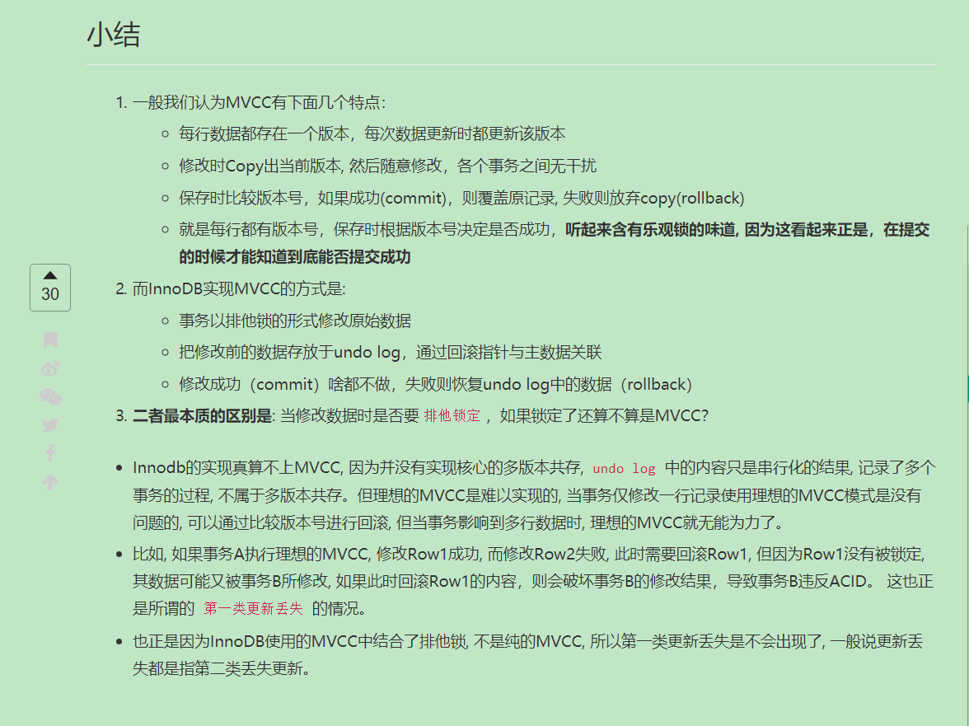

**参考文章（精品）：[MySQL-InnoDB-MVCC多版本并发控制](https://segmentfault.com/a/1190000012650596)**

**部分防止幻读：**

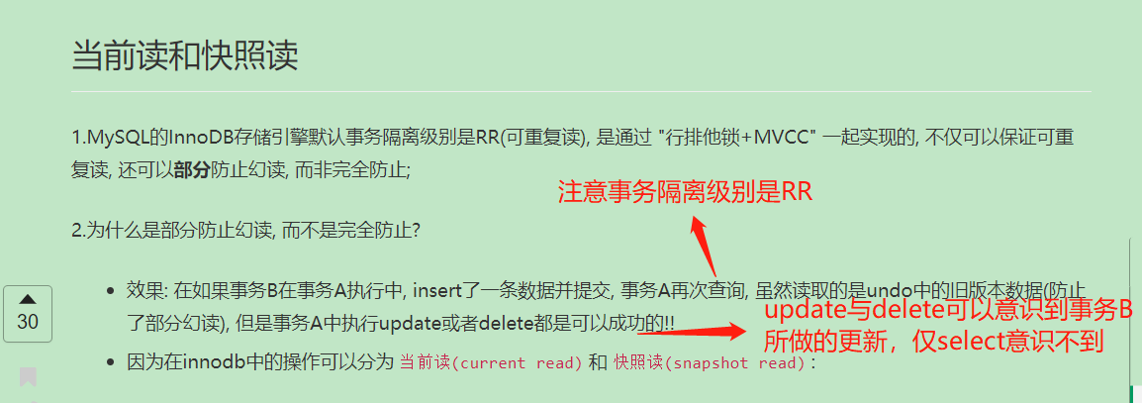

#### 内在：next-key锁(行锁+gap锁)

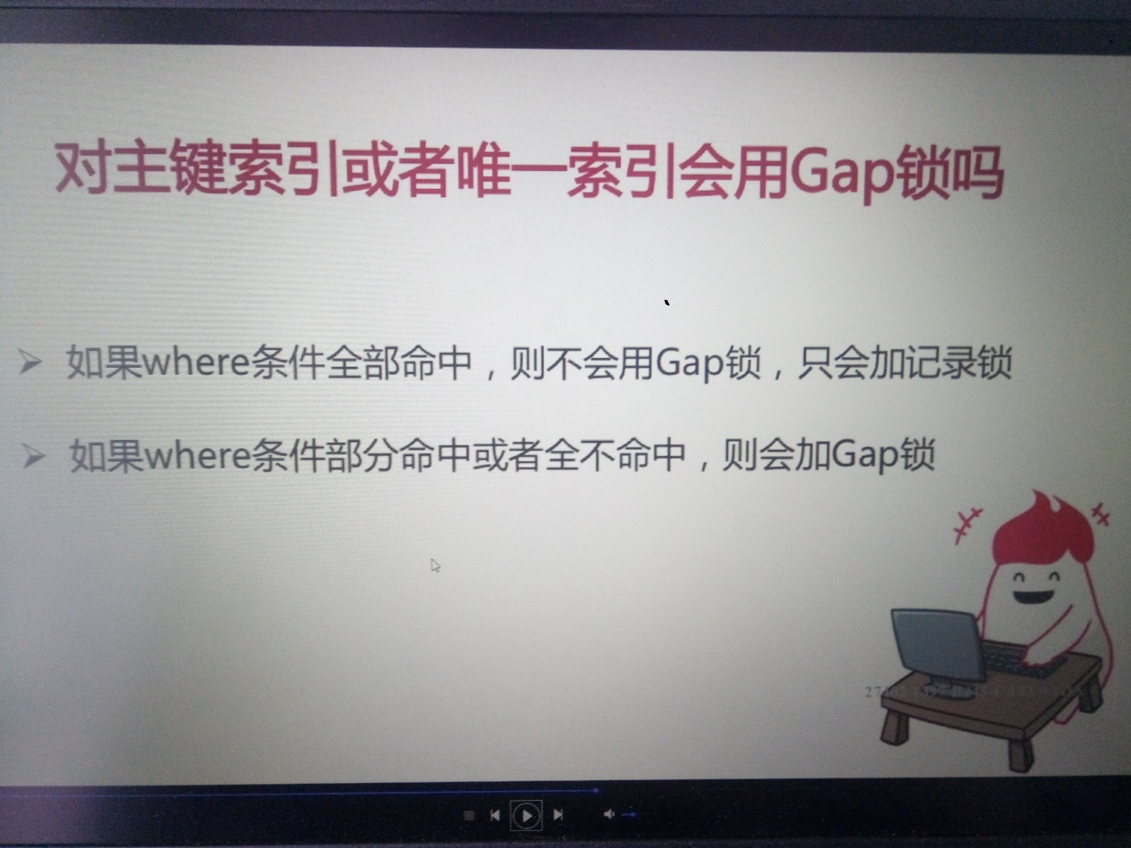

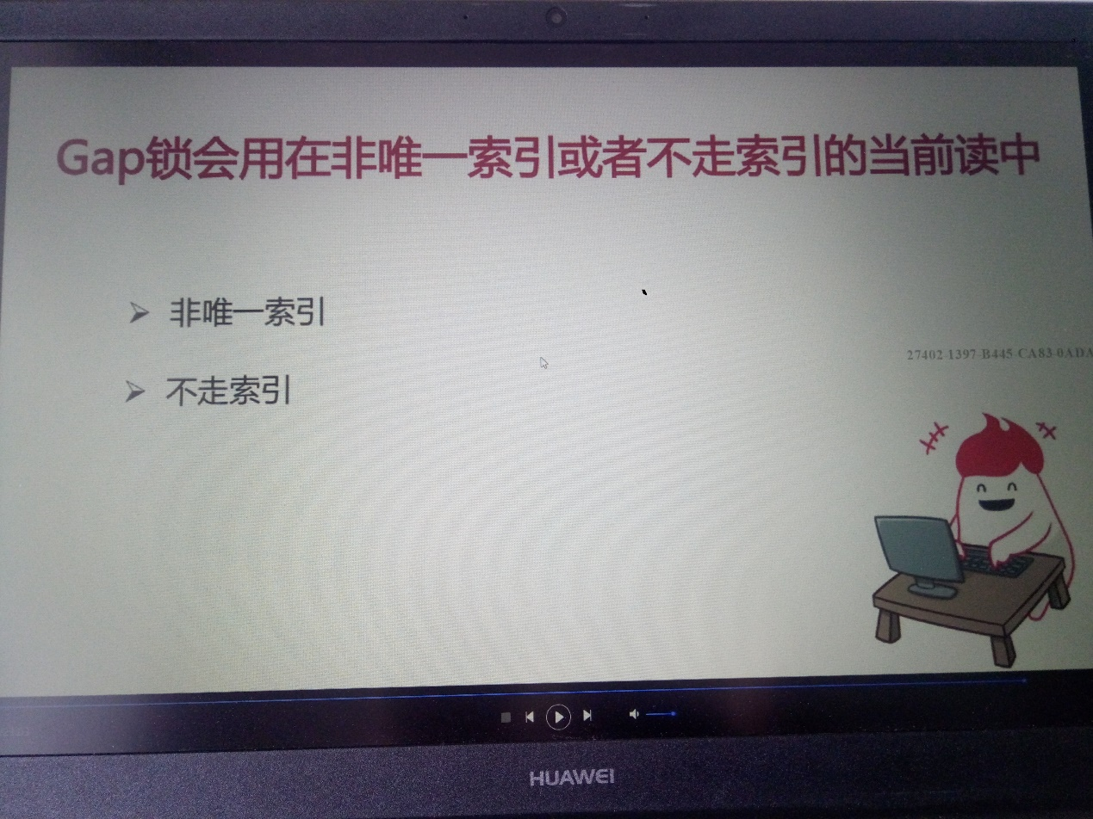

参考：剑指java视频3-16节，<https://www.cnblogs.com/crazylqy/p/7689447.html>

通过对区间加锁可以部分防止幻读。表中原来含有id为6,9，11的数据，比如事务1执行了一条语句delete from table where id = 9；事务2尝试插入id在6~11之间的数据会报错，因为事务1还没有释放6~11区间的gap锁。

# 待解决问题

**1、Join On 与 Where的异同？**

**drop table if EXISTS A;**

**CREATE TABLE A (**

**ID int(1) NOT NULL,**

**PRIMARY KEY (ID)**

**) ENGINE=MyISAM DEFAULT CHARSET=latin1;**

**drop table if EXISTS B;**

**CREATE TABLE B (**

**ID int(1) NOT NULL,**

**PRIMARY KEY (ID)**

**) ENGINE=MyISAM DEFAULT CHARSET=latin1;**

**insert into A values ( 1 );**

**insert into A values ( 2 );**

**insert into A values ( 3 );**

**insert into A values ( 4 );**

**insert into A values ( 5 );**

**insert into A values ( 6 );**

**insert into B values ( 1 );**

**insert into B values ( 2 );**

**insert into B values ( 3 );**

**探究下面三种执行方式的区别？**

**select A.ID as AID, B.ID as BID from A left join B on A.ID = B.ID where B.ID<3;**

**select A.ID as AID, B.ID as BID from A left join B on A.ID = B.ID and B.ID < 3;**

**select A.ID as AID, B.ID as BID from A, B where A.ID = B.ID and B.ID < 3;**

**对于多表连接查询通常可使用以下两种方式：**

**explain select A.ID as AID, B.ID as BID from A join B on A.ID = B.ID and B.ID < 3;**

**explain select A.ID as AID, B.ID as BID from A, B where A.ID = B.ID and B.ID < 3;**

**有的博客中讲到join on方式是生成的是过滤后的临时表，where方式是先生成临时表，之后再过滤，所以where方式会生成更大的临时表，更占内存，效率更低，但是我通过explain方式查看两语句的执行并无差别，这个结论是否为真？(单表查询使用where作为过滤条件，多表连接查询使用join on方式作为过滤条件肯定不会错!!!)**

[**数据库多表查询之 where & INNER JOIN**](https://blog.csdn.net/u013372487/article/details/52622491)

**2、MySql limit关键字作用原理，使用时的注意事项？**

**使用limit关键字时注意尽量使用到数据库索引来减少扫描的数据量，否则limit 100w，10就会扫描100w条+10条数据，虽然需要的数据只有十条，效率很低。**

**参考：**

[**mysql优化之limit优化**](https://zhuanlan.zhihu.com/p/29090098)

[**mysql 5.7官方文档**](https://dev.mysql.com/doc/refman/5.7/en/limit-optimization.html)

[**Mysql order by与limit混用陷阱**](https://www.jianshu.com/p/ead491db9749)

**3、MySql关键字执行顺序：**

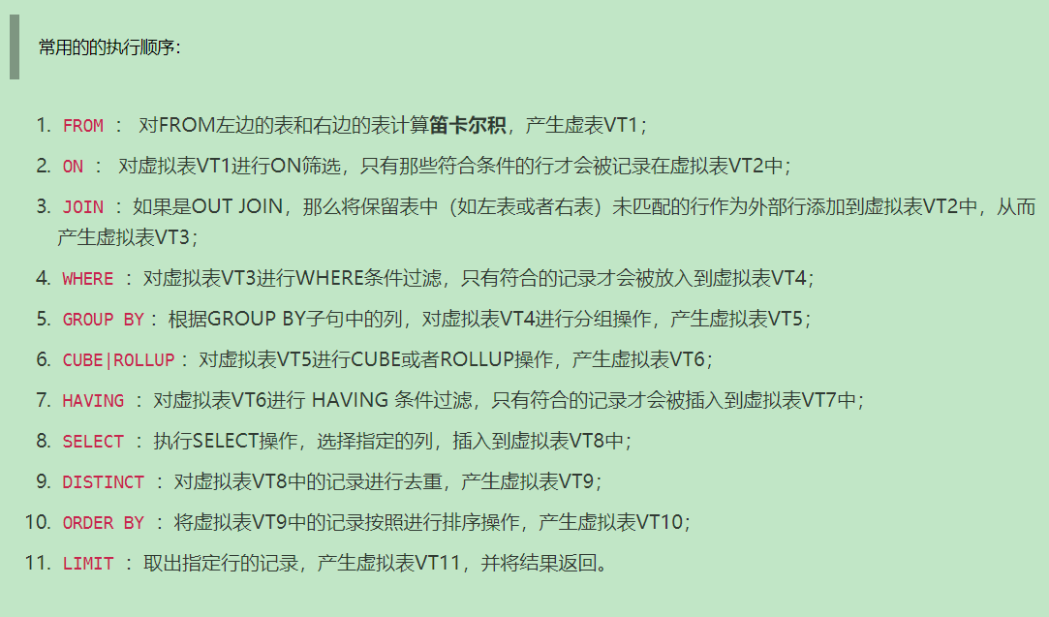

**Having必须与group by结合使用，对分组后使用的聚合函数得到的结果进行筛选。**

**比如：**select cid,count(id) as nums from xzyd\_question group by cid HAVING nums>2;

[**MySQL-分组查询（GROUP BY）及二次筛选（HAVING）**](http://www.cnblogs.com/zuochuang/p/8006289.html)